

|  |  |
| --- | --- |
| **دارو پخش** | **راهنمای سیستم مکانیزه انبار** |

1 صفحه اصلی 3

1.1 ورود کاربر 3

1.2 تنظیم مشخصات سرور 4

1.3 منوی تعویض رمز عبور 5

1.4 منوی نحوه اتصال 6

2 منوی اطلاعات پایه 7

2.1 تعریف انبار 7

2.1.1 به روزرسانی انبارها 8

2.1.2 ثبت منطقه 9

2.1.3 ویرایش نام منطقه 10

2.1.4 حذف منطقه 11

2.1.5 ثبت منطقه 12

2.1.6 افزودن راهروی جدید 13

2.1.7 ویرایش مشخصات راهرو 15

2.1.8 حذف راهرو 16

2.2 لیست کالا 17

2.2.1 جستجو 18

2.2.2 به روز رسانی 20

2.2.3 تکمیل بسته بندی 21

2.3 کاربران 23

2.3.1 کاربر جدید 24

2.3.2 ویرایش کاربر 25

2.3.3 حذف کاربر 26

2.3.4 ثبت دسترسی 27

2.3.5 حذف دسترسی 29

2.3.6 ثبت تغییرات 30

2.4 کاربران هندهلد 32

2.4.1 کاربر جدید 32

2.4.2 ویرایش کاربر 33

2.4.3 حذف کاربر 34

2.4.4 ثبت 35

2.5 قفسه بندی 37

2.5.1 چاپ ردیف 38

2.5.2 چاپ طبقه 38

2.5.3 چاپ قفسه 39

3 عملیات 39

3.1 چاپ برچسب 39

3.1.1 دریافت 40

3.1.2 ثبت 41

3.1.3 لیست اسناد 42

3.1.4 نمایش لیست 43

3.1.5 فیلتر 46

3.1.6 انتخاب 46

3.1.7 چاپ بسته 47

3.1.8 چاپ کارتن 49

3.1.9 چاپ پالت 50

3.1.10 تنظیمات چاپگر 51

3.2 لیست برچسب 53

3.2.1 چاپ مجدد بسته 54

3.2.2 چاپ مجدد کارتن 55

3.2.3 چاپ مجدد پالت 56

3.2.4 تنظیمات چاپگر 57

3.3 رسیدهای تکمیل شده 59

3.4 خروج کالا 60

3.4.1 دریافت 61

3.4.2 تخصیص کاربر 62

3.4.3 ثبت 62

3.4.4 حذف حواله 62

3.4.5 فیلتر 62

3.4.6 چاپ لیست 62

3.4.7 تنظیمات چاپگر 62

3.5 فرم جانمایی 63

3.5.1 نمایش جانمایی 64

3.6 وضعیت قفسه های انبار 65

3.6.1 فیلتر 66

3.6.2 چاپ قفسه 67

4 تنظیمات 69

4.1 فرم تنظیمات اتصال 69

4.1.1 مرکز پخش 70

4.1.2 تنظیمات اتصال به داروپخش 70

4.1.3 تنظیمات اتصال به انیاک 70

4.1.4 تنظیمات گزارشات 70

# صفحه اصلی

## ورود کاربر

زمانیکه برنامه باز می­شود با ورود نام کاربر و رمز عبور کاربر و تأیید آن وارد صفحه اصلی برنامه شوید.

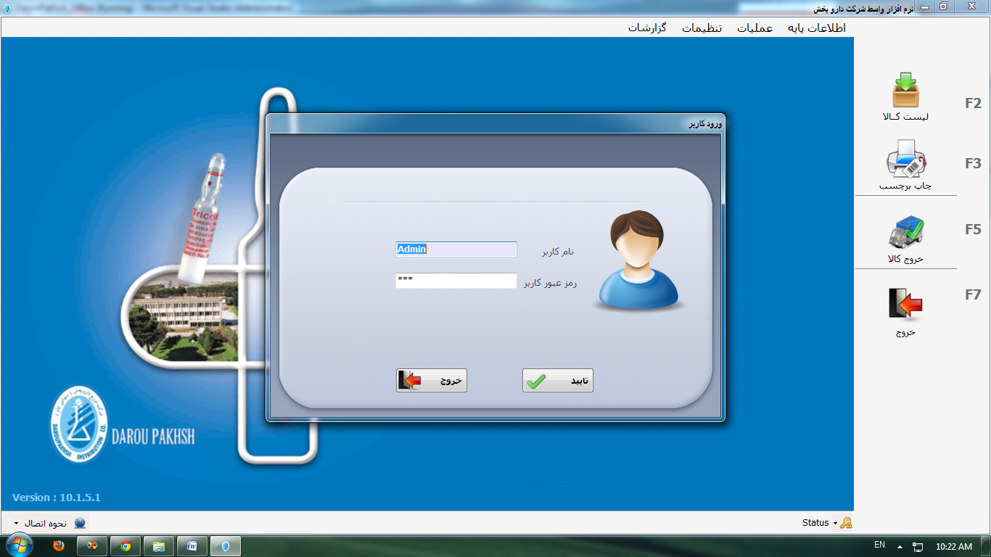

صفحه اصلی شامل منوی اطلاعات پایه، عملیات، تنظیمات، گزارشات در بالا و منوی تعویض رمز عبور، انتخاب نحوه اتصال به شبکه و نسخه نرم افزار در پایین و در سمت راست موارد پر کاربرد شامل لیست کالا، چاپ برچسب، خروج کالا و خروج از برنامه برای دسترسی آسان­تر تعبیه شده است.

## تنظیم مشخصات سرور

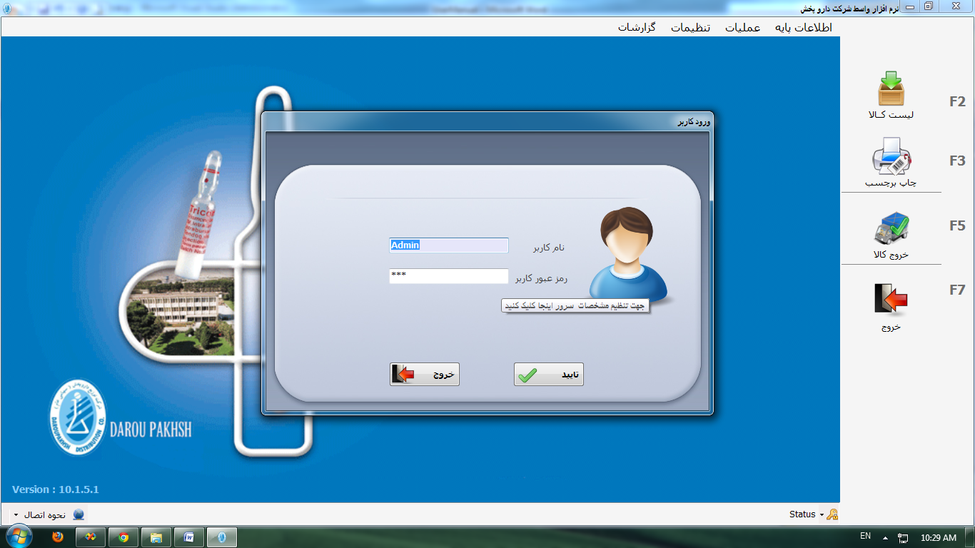

با کلیک روی فرم زیر جهت تنظیم مشخصات سرور باز خواهد شد.

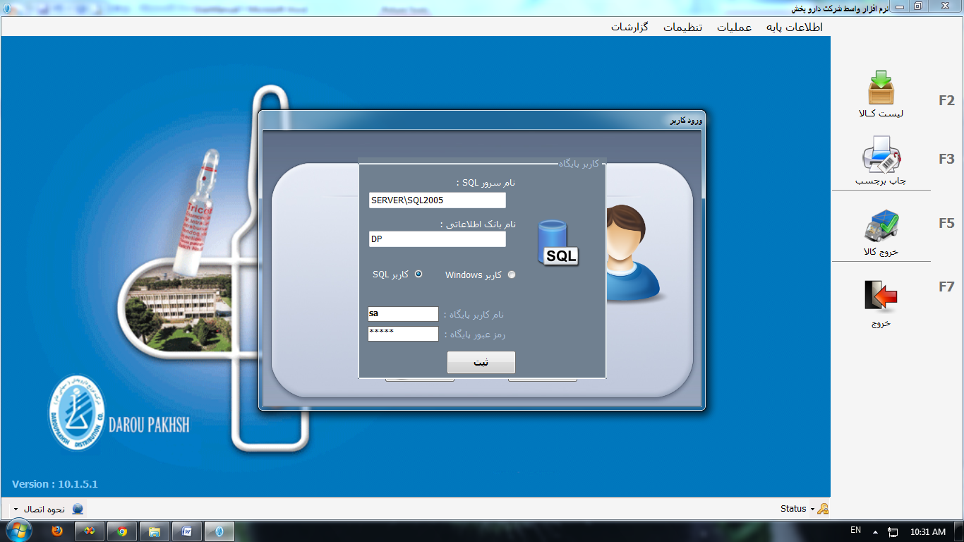

در اینجا می­توانید نام سرور پایگاه داده و نام بانک اطلاعاتی خود را وارد نمایید. همچنین می­توانید نوع کاربری که شامل کاربر Windows یا کاربر SQL در پایگاه داده، نام کاربری و رمز عبور پایگاه خود را وارد نمایید. بعد از ثبت اطلاعات به صفحه ورود کاربر باز خواهید گشت.

## منوی تعویض رمز عبور

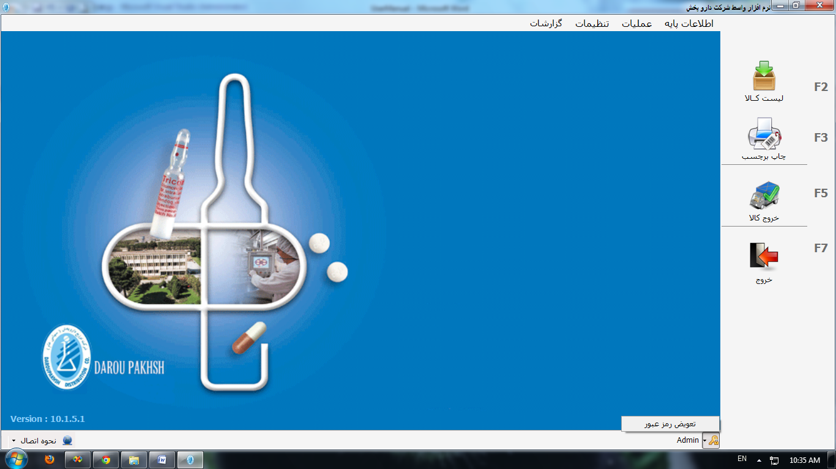

با استفاده از کلیک روی کلید  و منوی تعویض رمز عبور وارد فرم زیر می­شوید. در این فرم از شما رمز عبور فعلی، رمز عبور جدید و تکرار آن را می­خواهد. پس از وارد کردن تمام اطلاعات و کلیک روی کلید ثبت (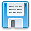) درصورتیکه رمز عبور فعلی را صحیح وارد کرده باشید و یا رمز عبور جدید و تکرار آن یکسان باشند به شما اجازه ثبت می­دهد.

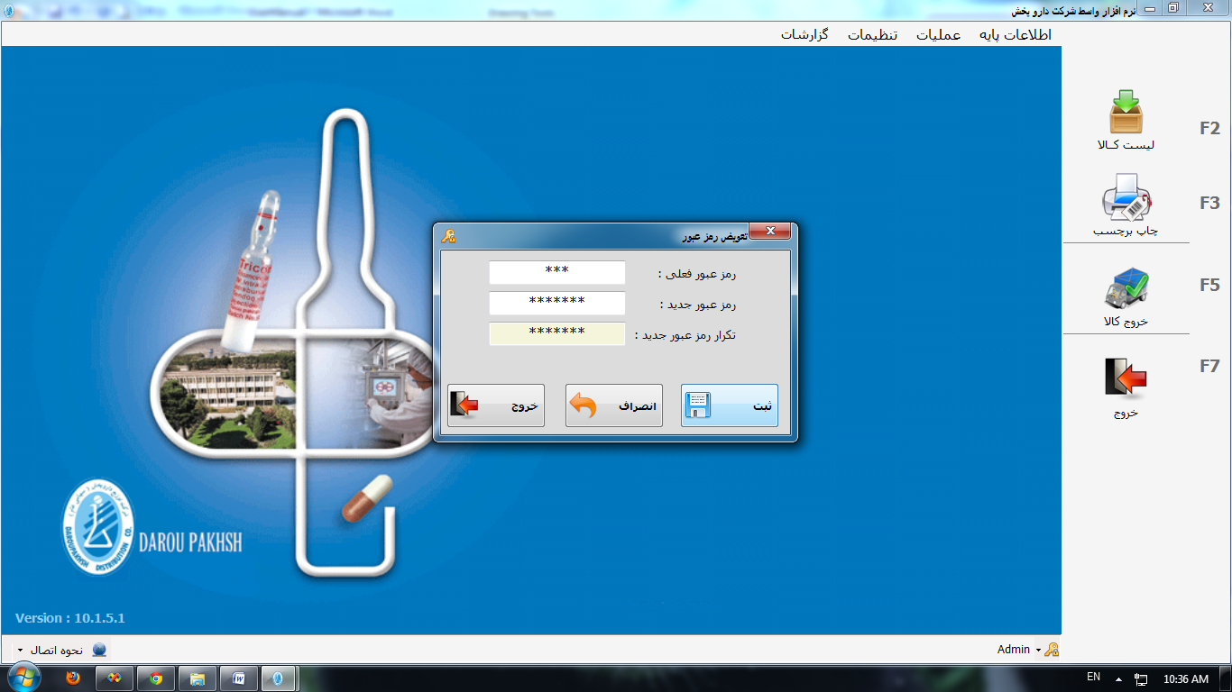

اگر رمز عبور قبلی را صحیح وارد نکرده باشید و یا رمز عبور جدید و تکرار آن یکسان وارد نشده باشد به شما اجازه ثبت نخواهد داد.

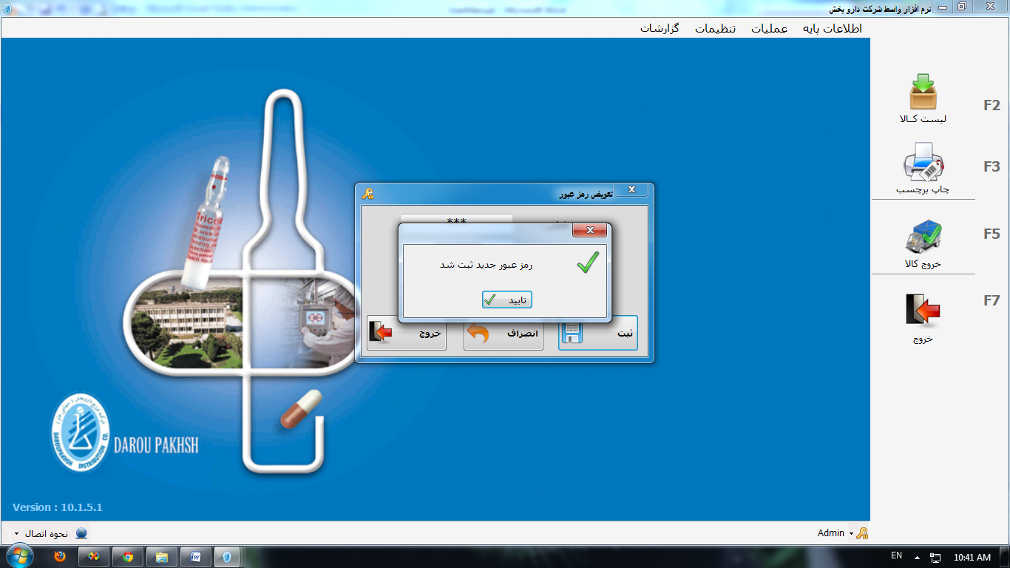

اگر تمامی اطلاعات وارد شده صحیح باشد، رمز عبور جدید ثبت می­گردد.

## منوی نحوه اتصال

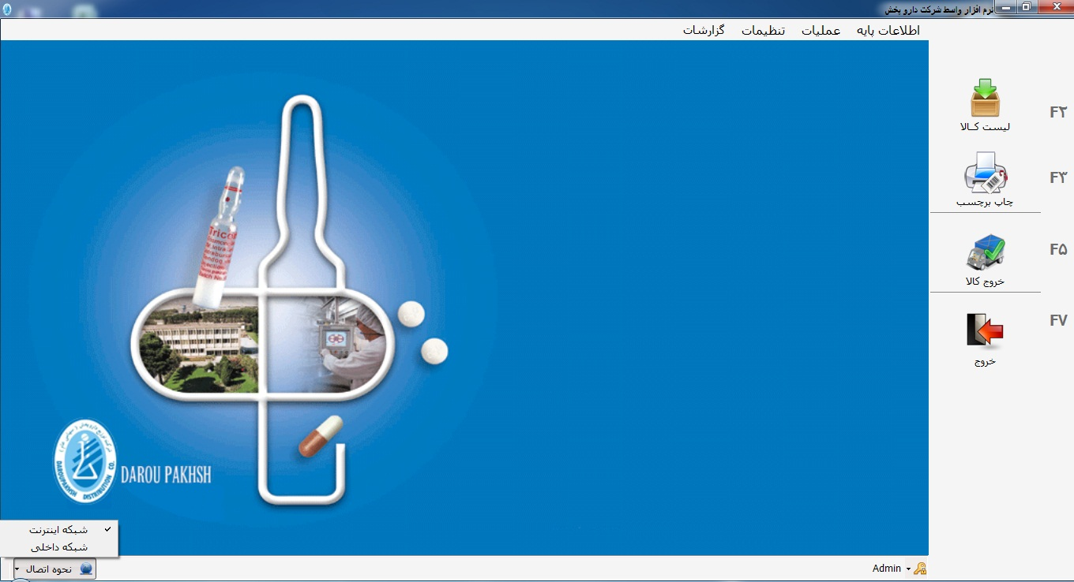

با کلیک روی این امکان را دارید که نحوه اتصال به شبکه را( شبکه داخلی یا شبکه اینترنت) انتخاب کنید.

در مواردی که امکان دسترسی به شبکه داخلی نباشد می­توانید از شبکه اینترنت استفاده کنید، تنظیمات مربوط به اتصال به شبکه در منوی تنظیمات قرار دارد.

# منوی اطلاعات پایه

## تعریف انبار

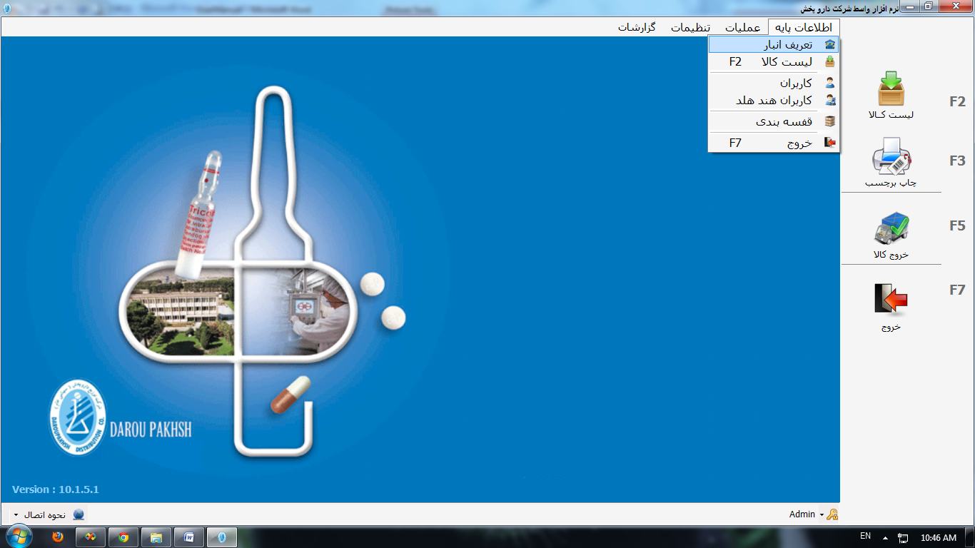

با کلیک روی تعریف انبار () وارد فرم تعریف انبار خواهید شد.

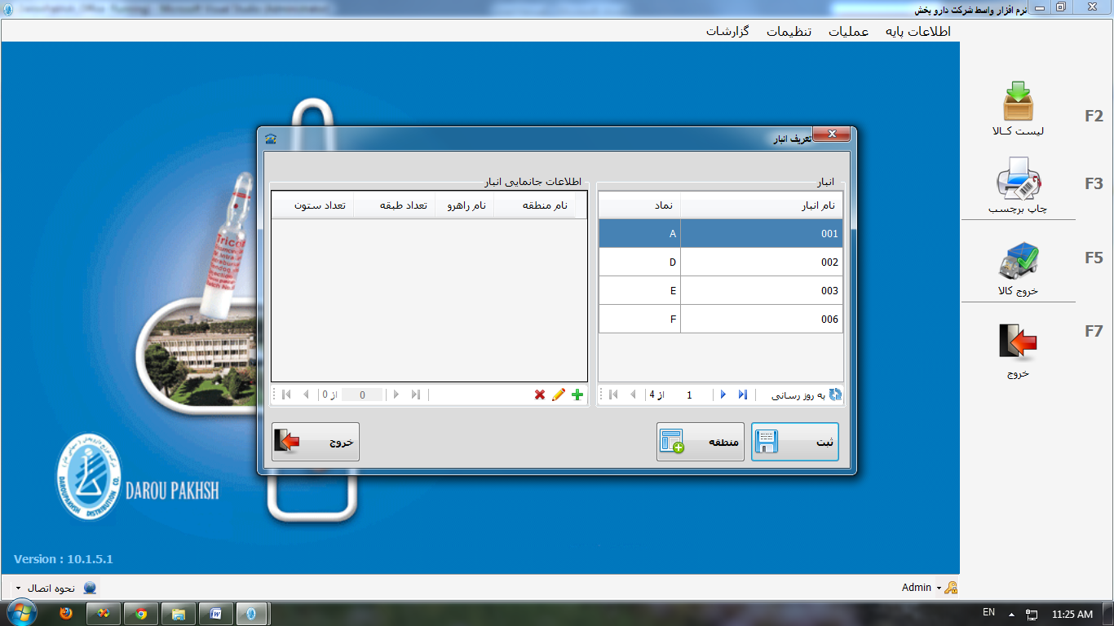

در این فرم دو جدول نمایش موجود است که جدول سمت راست نام انبارها و جدول سمت چپ اطلاعات مربوط به جانمایی انبار می­باشد که نام منطقه، نام راهرو، تعداد طبقات و ستون­های راهرو را نمایش می­دهد. توجه داشته باشید اطلاعات مربوط به نام انبارها از سیستم یکپارچه و از طریق Web Service اخذ می­شود. بنابراین امکان ویرایش، حذف و یا اضافه کردن اطلاعات در این قسمت وجود ندارد. کلید ثبت، اطلاعاتی که اضافه شده و یا تغییر یافته را تثبت می­کند، کلید منطقه امکان ثبت منطقه جدید، ویرایش مناطق قبلی و یا حذف منطقه را می­دهد. با کلیک روی کلید انصراف می­توانید از اعمال تغییرات انصراف دهید و با کیلک روی کلید خروج از فرم خارج می­شوید.

در پایین جدول نمایش سمت راست با استفاده از کلید به روز رسانی نام انبارها در جدول نمایش به هنگام می­شوند.

در پایین جدول نمایش سمت چپ امکان افزودن راهروی جدید، ویرایش راهرو با انتخاب آن و یا حذف راهرو را داریم.

مشخص است که هر انبار دارای مناطق مختلف و هر منطقه راهرو یا راهرو هایی را به خود اختصاص می­دهند. هر راهرو تعداد طبقات و تعداد ستون­های مشخصی دارد.

انبارها می­توانند نام مناطق یکسان و یا نام راهروهای یکسانی داشته باشند.

### به روزرسانی انبارها

جهت به روز رسانی نام انبارها روی  کلیک کنید. در این مرحله با اتصال به Web Service اطلاعات مربوط به نام انبارها به روزرسانی می­شود.

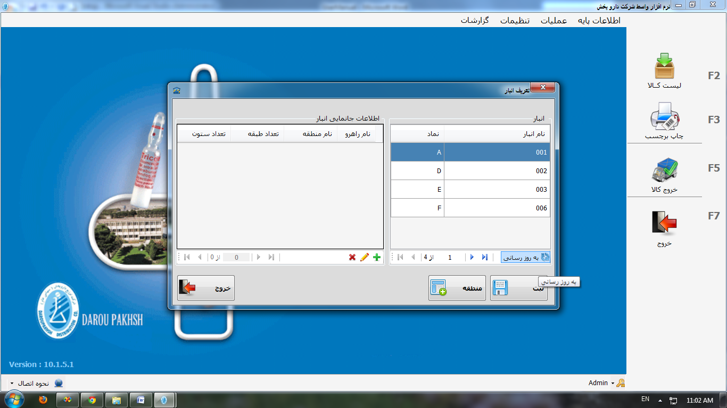

نام انبارها در جدول نمایش سمت راست به روز رسانی و پیام زیر نمایش داده می­شود.

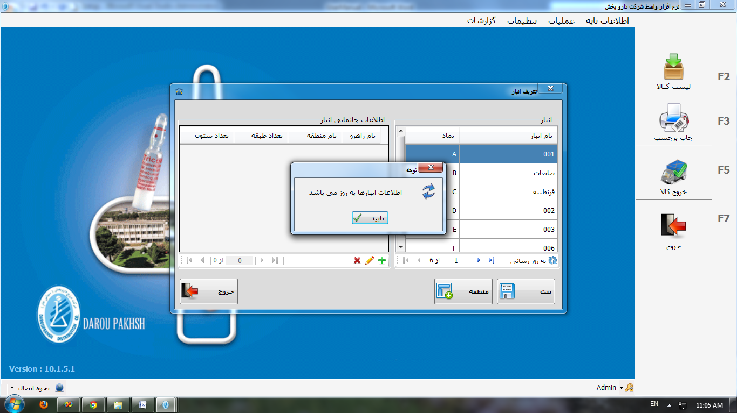

### ثبت منطقه

جهت ثبت منطقه جدید روی کلید منطقه () کلیک کنید.

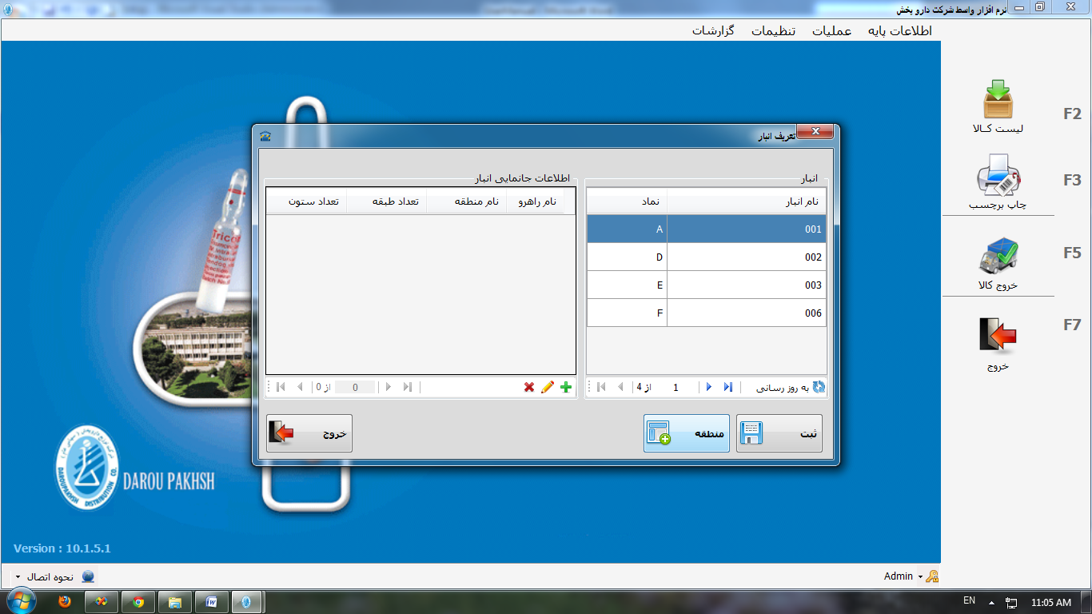

فرم زیر باز خواهد شد. با ورود نام منطقه و ثبت آن منطقه جدید ثبت خواهد شد.

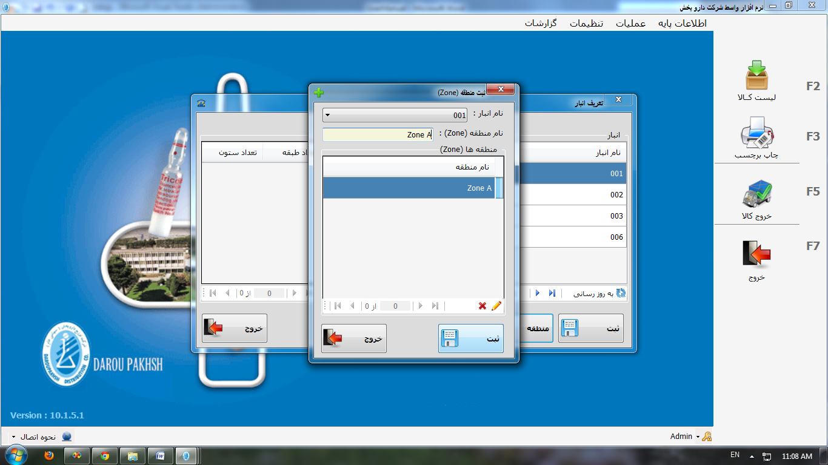

### ویرایش نام منطقه

همچنین در صورتیکه نیاز به ویرایش نام یک منطقه دارید با کلیک روی  این امکان وجود دارد.

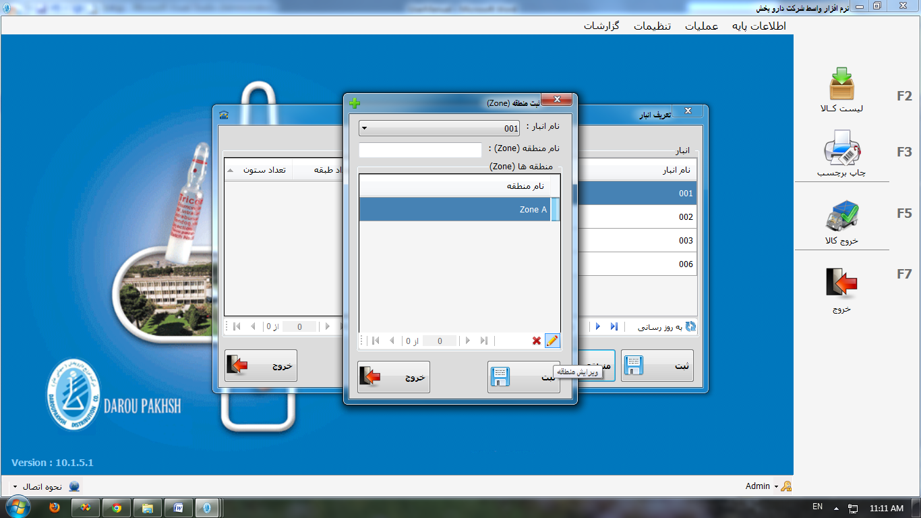

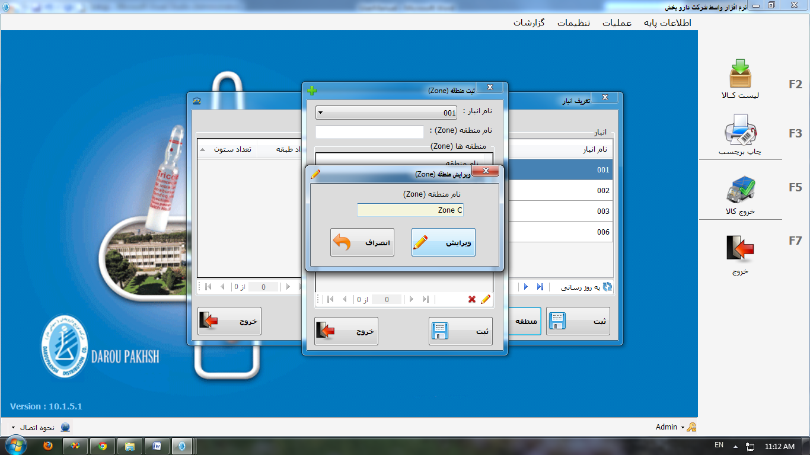

می توانید نام منطقه را تغییر دهید و با کلید ویرایش () عمل ثبت را انجام دهید و یا با کلید انصراف () از ویرایش انصراف دهید.

### حذف منطقه

همچنین با کلیک روی  قادر به حذف منطقه خواهید بود.

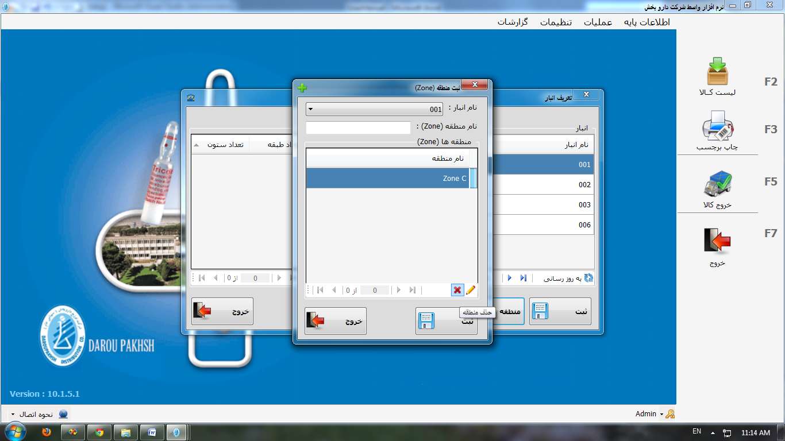

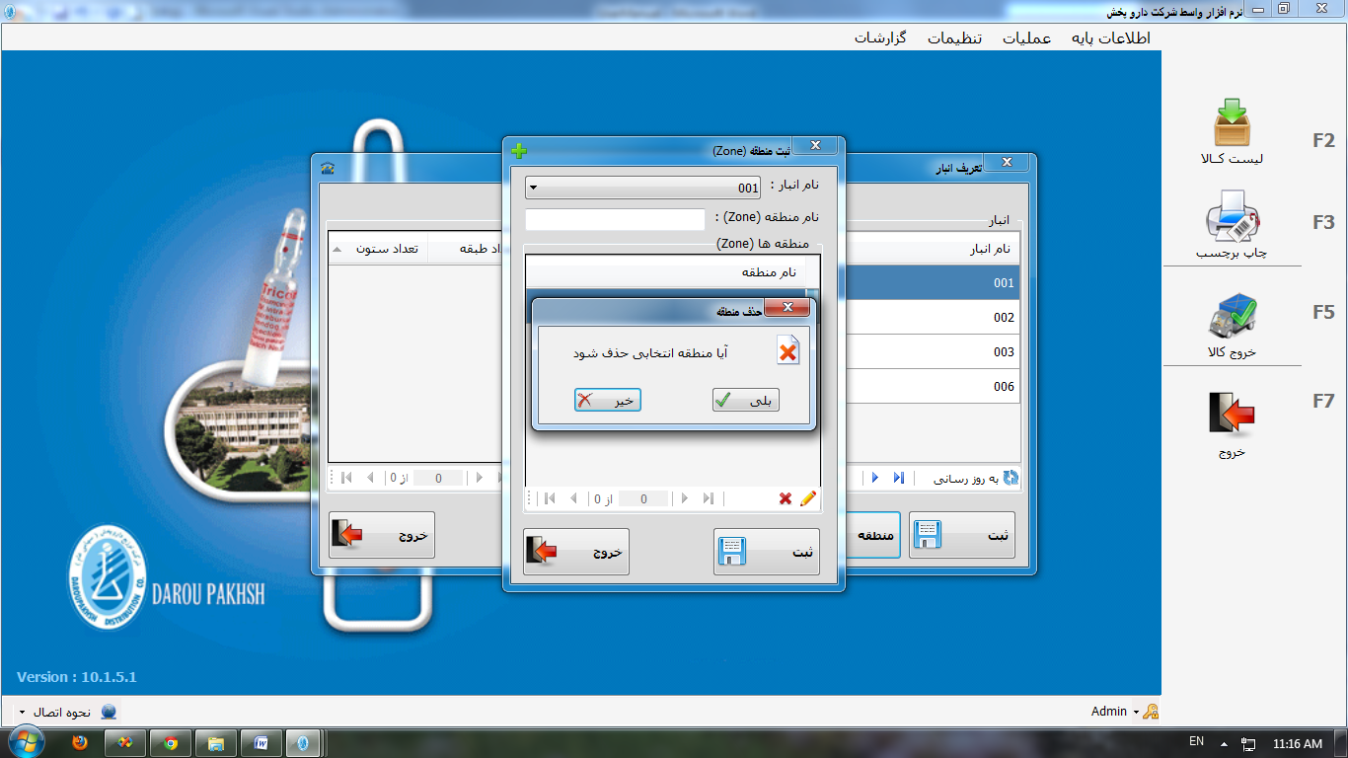

با تأیید این پیام منطقه انتخابی حذف می­شود.

### ثبت منطقه

با کلیک روی کلید ثبت () و تأیید پیام زیر، کلیه اطلاعات مربوط به منطقه در سیستم ثبت خواهد شد.

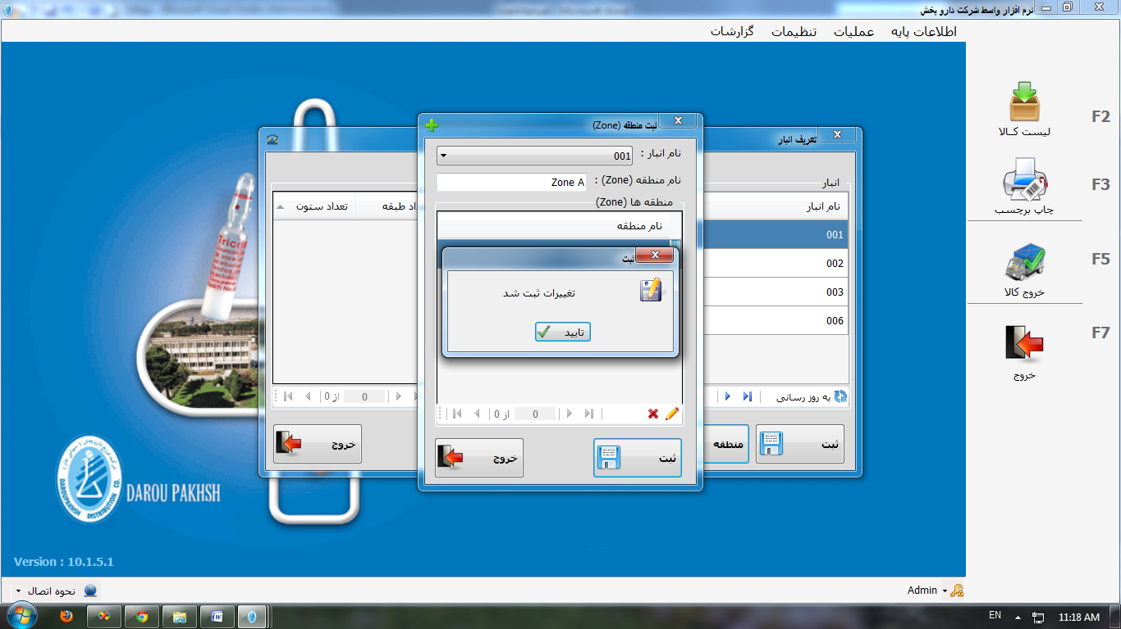

### افزودن راهروی جدید

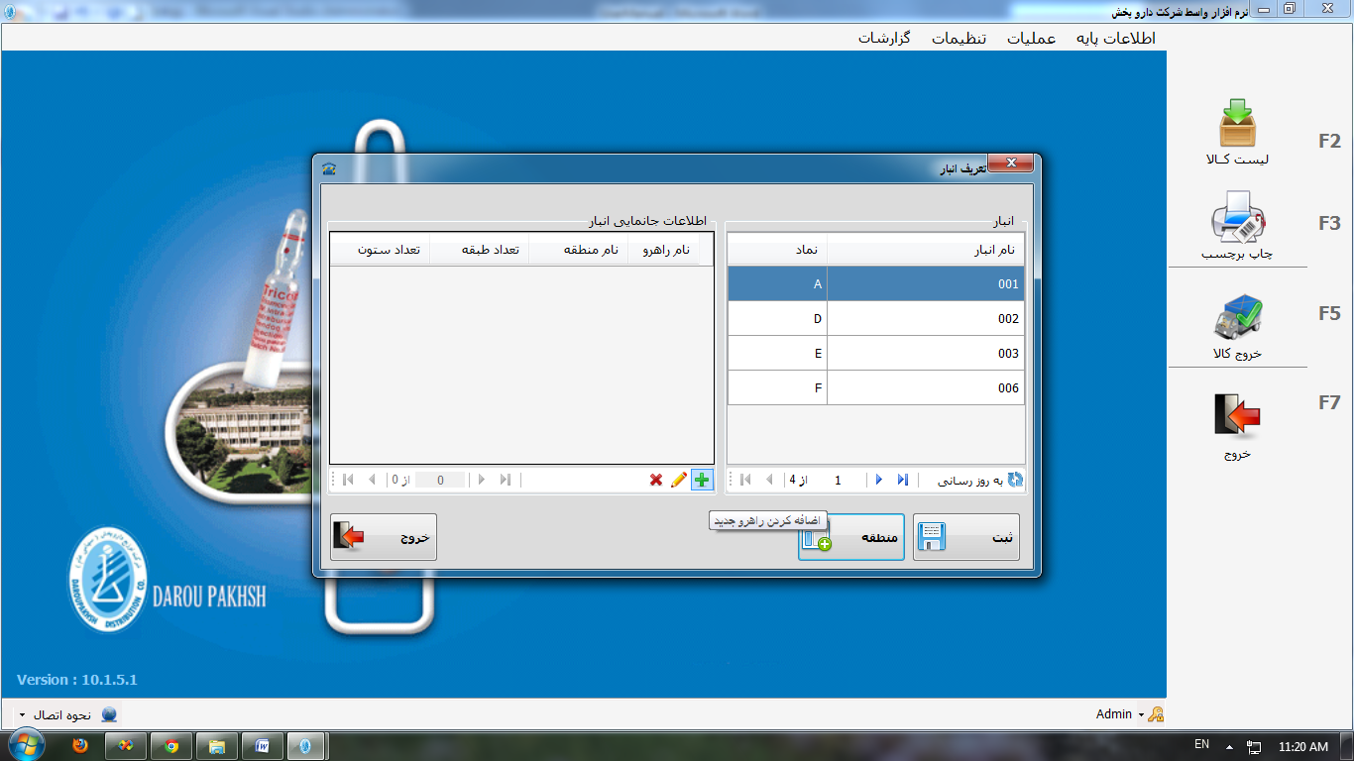

بعد از انتخاب نام انبار می­توانید با استفاده از  وارد فرم راهروی جدید شوید.

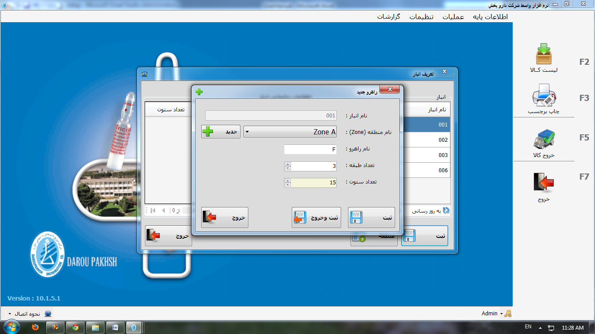

در این فرم نام منطقه، نام راهرو، تعداد طبقات و تعداد ستونها را وارد کنید و پس از ورود اطلاعات با استفاده از کلید ثبت

() اطلاعات مربوط به راهرو در سیستم ثبت خواهد شد، اگر تمامی فیلدها را به طور کامل پر نکرده باشید پیام زیر نمایش داده خواهد شد. با کلیک روی کلید ثبت و خروج () پس از ثبت اطلاعات از فرم خارج می­شوید.

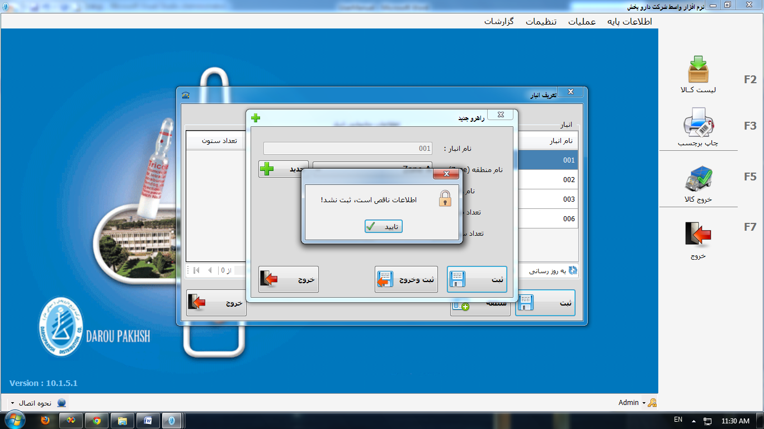

ممکن است در این مرحله در قسمت منطقه نامی وجود نداشته باشد، لازم نیست خارج شوید و در خود فرم انبار منطقه­ای را ثبت کنید. کافی است روی کلید جدید () کلیک کنید و مراحل را مثل مرحله ثبت منطقه ادامه دهید.

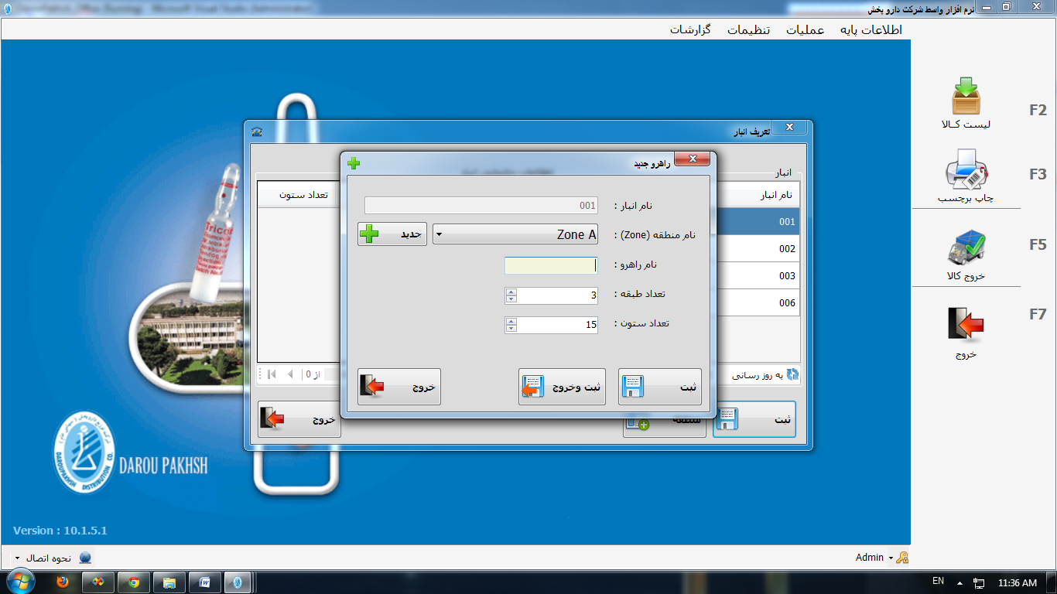

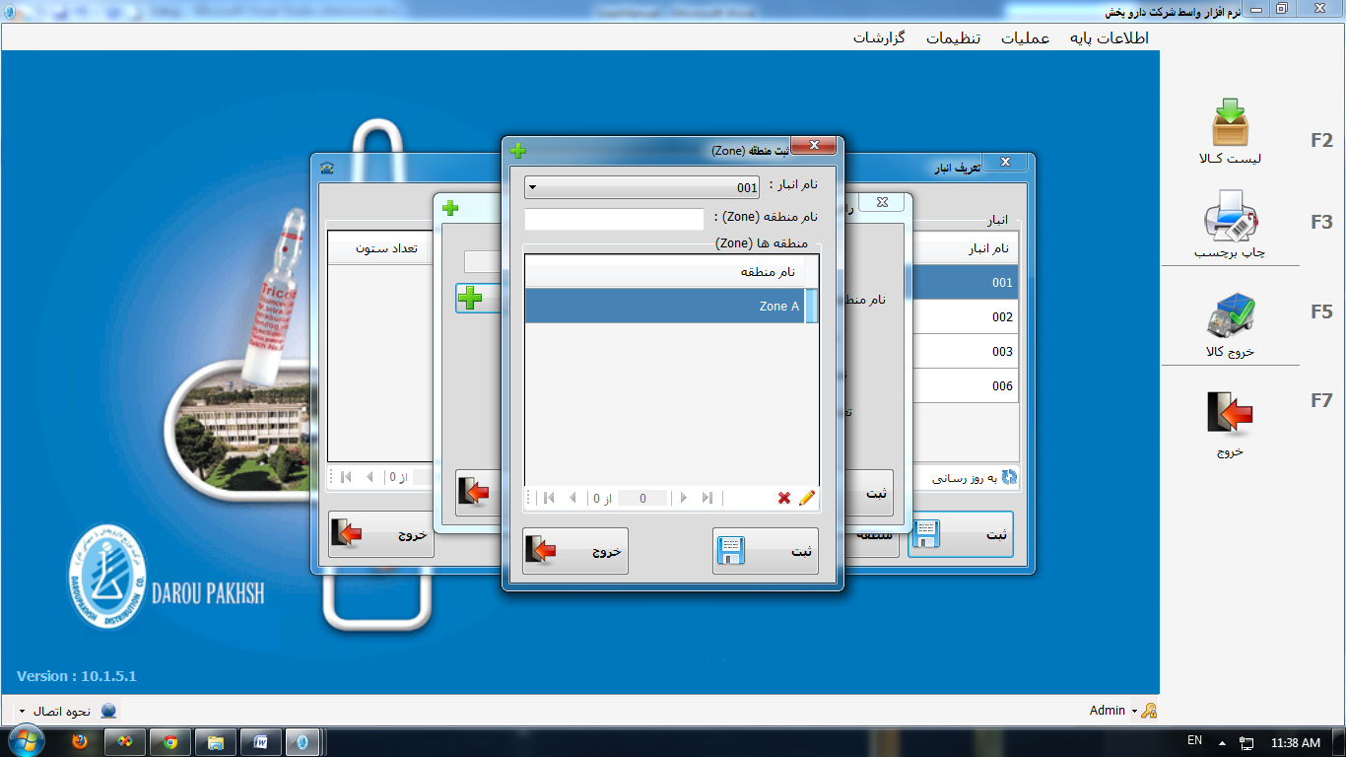

در اینجا هم تمامی امکاناتی که در قسمت ثبت منطقه داشتید را خواهید داشت.

### ویرایش مشخصات راهرو

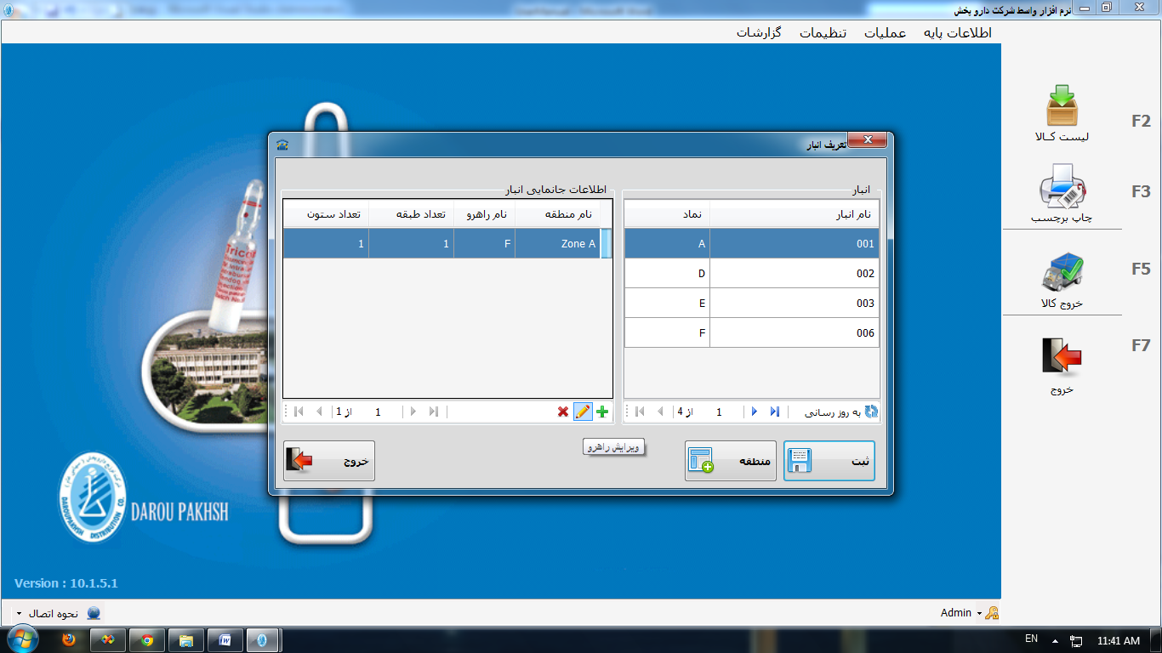

بعد از انتخاب نام راهرو و کلیک روی وارد فرم ویرایش راهرو خواهید شد.

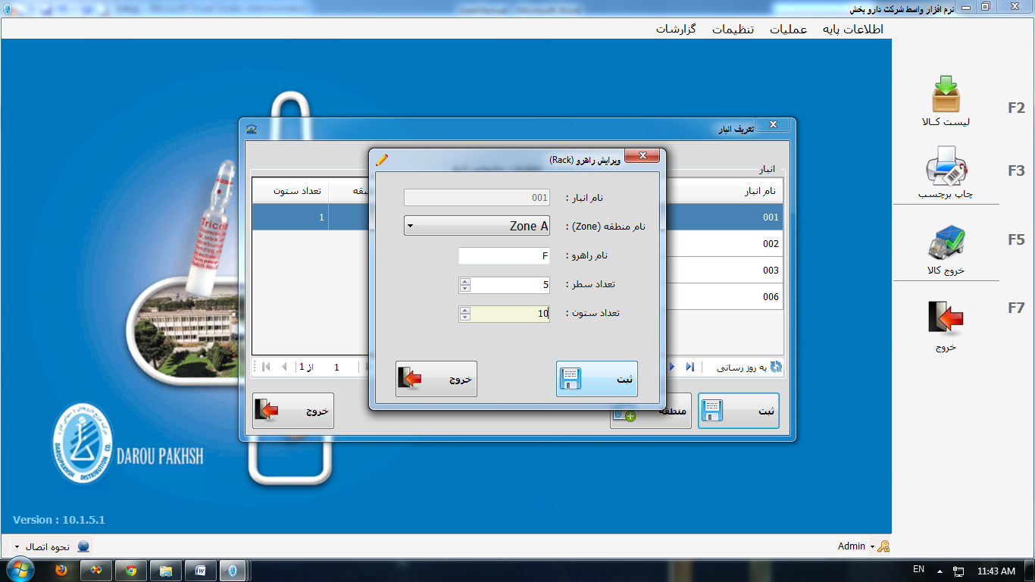

در فرم ویرایش راهرو امکان اصلاح نام منطقه، نام راهرو، تعداد سطر و ستون­های راهرو وجود دارد. در این مرحله پس از ورود کلیه اطلاعات خواسته شده و کلیک روی کلید ثبت () اطلاعات تغییر یافته ثبت خواهد شد.

### حذف راهرو

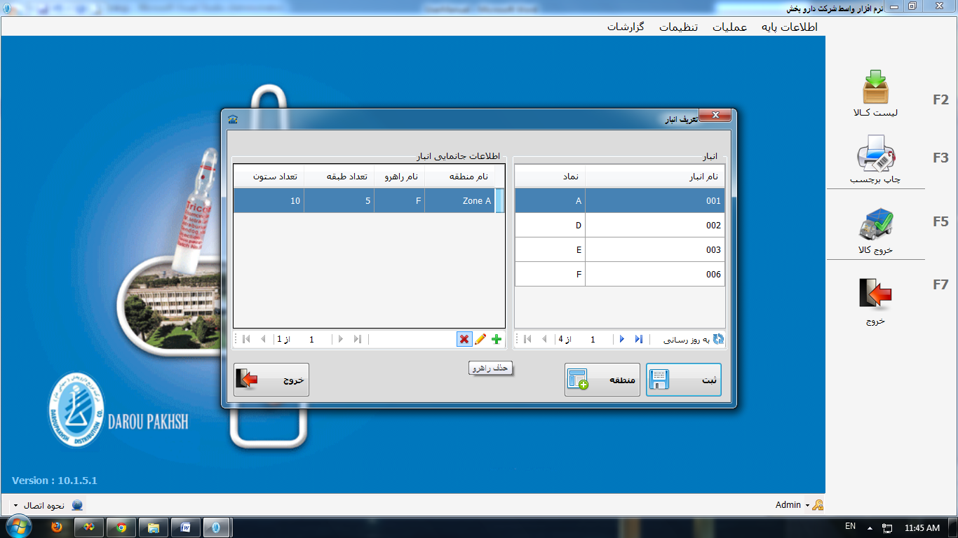

در صورتیکه لازم به حذف راهرویی بود، پس از انتخاب راهرو و کلیک روی  پیام زیر دریافت می شود، با تأیید آن راهروی انتخاب شده حذف و با کلیک روی خیر از حذف راهرو صرف نظر کنید.

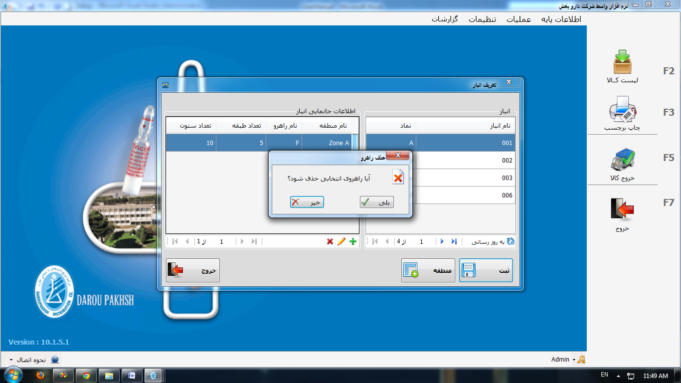

## لیست کالا

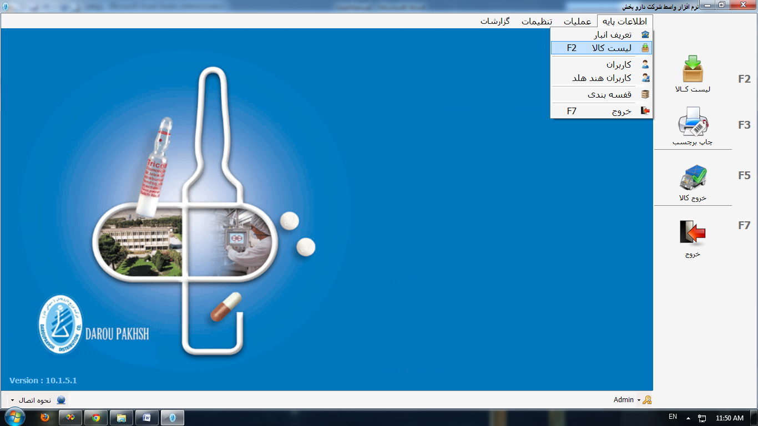

جهت دسترسی سریع به این فرم می­توانید به جای مسیر اطلاعات پایه/لیست کالا، از کلید میانبر F2 و همچنین از کلید لیست کالا () که روی صفحه اصلی است استفاده نمایید. بعد از انتخاب لیست کالا () وارد فرم لیست کالا می­شوید.

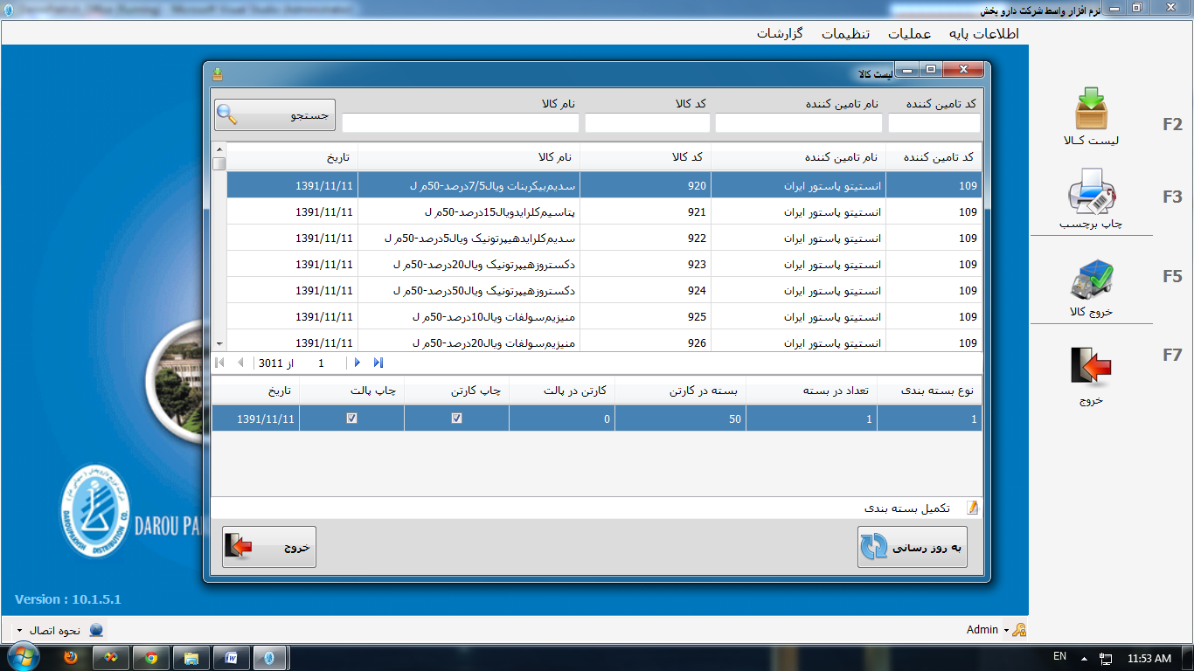

در این فرم لازم به تایپ کد تأمین کننده، نام تأمین کننده، کد کالا و یا نام کالا به صورت کامل نیست چراکه فیلدهای این فرم به صورت خودکار تکمیل می­شوند و شما می­توانید با وارد کردن قسمتی از مثلاً نام کالا، کالای خود را انتخاب کنید.

در این فرم دو جدول نمایش داریم که جدول نمایش بالا لیست کالا که در این جدول نمایش، هنگامی که فرم باز می­شود اطلاعات تمامی کالاها و بعد از انجام جستجو اطلاعات کالای خواسته شده، و جدول نمایش پایین که نوع بسته بندی کالای انتخاب شده و سطح چاپ برچسب برای آن کالا را نمایش می­دهد.

### جستجو

همانطور که در بالا گفتیم فیلدهای این فرم به صورت خودکار تکمیل می­شوند، برای یافتن کالای مورد نظر خود کافی است فیلدهای کد تأمین کننده، نام تأمین کننده، کد کالا و یا نام کالا (لازم به پر کردن تمام فیلدها نیست) را پر کرده و روی کلید جستجو () کلیک نمایید تا کالا یا کالاهای مورد نظر را در جدول نمایش لیست کالا مشاهده کنید.

در صورتیکه هیچ یک از فیلدها را پر نکنید و کلید جستجو را فشار دهید لیستی از کلیه کالاها خواهید داشت.

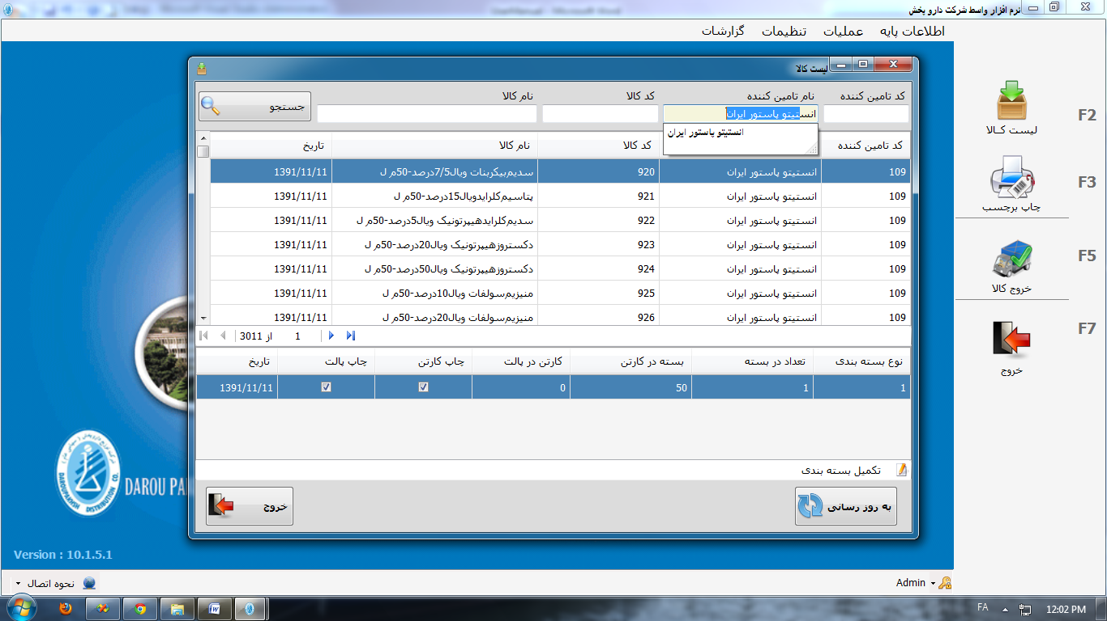

نتیجه جستجوی کالا با مشخصات کد تأمین کننده برابر 109، نام تأمین کننده برابر انستیتو پاستور ایران و کد کالا برابر 922 به صورت زیر نمایش داده می­شود.

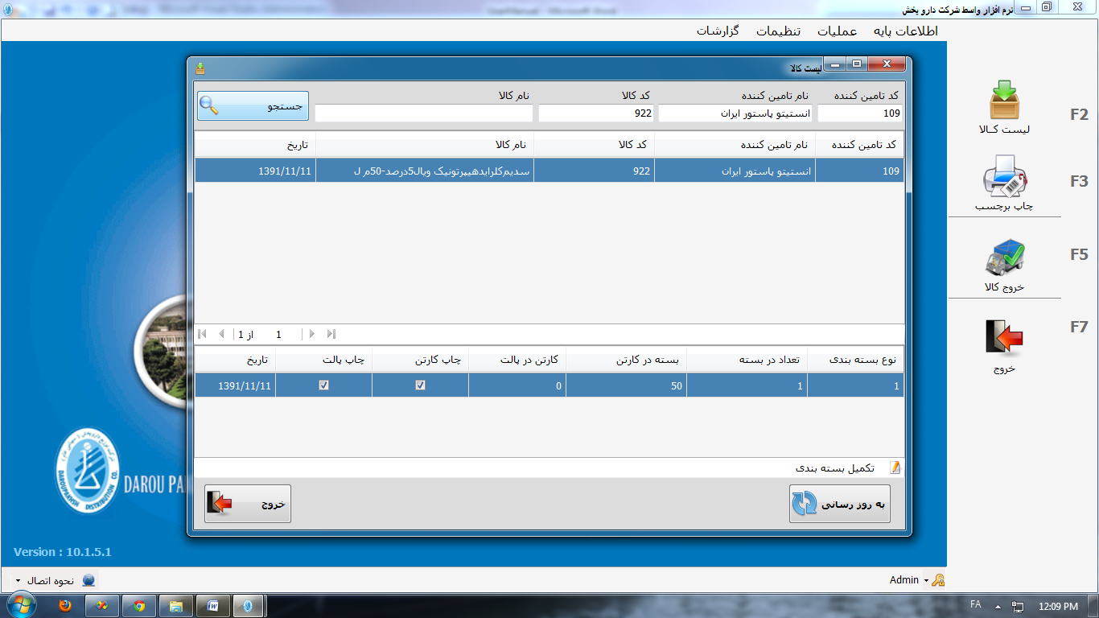

همانطور که مشاهده می­کنید در جدول نمایش پایین اطلاعات مربوط به بسته بندی کالا که شامل نوع بسته­بندی (که بسته بندی قسمت فروش است)، تعداد موجود در بسته، تعداد بسته در کارتن، تعداد کارتن در پالت و سطح چاپ برچسب نمایش داده می­شود.

### به روز رسانی

با استفاده از کلید به روز رسانی () اطلاعات مربوط به کالاها از سیستم یکپارچه داروپخش و از طریق Web Service اخذ و به روزرسانی می­شود.

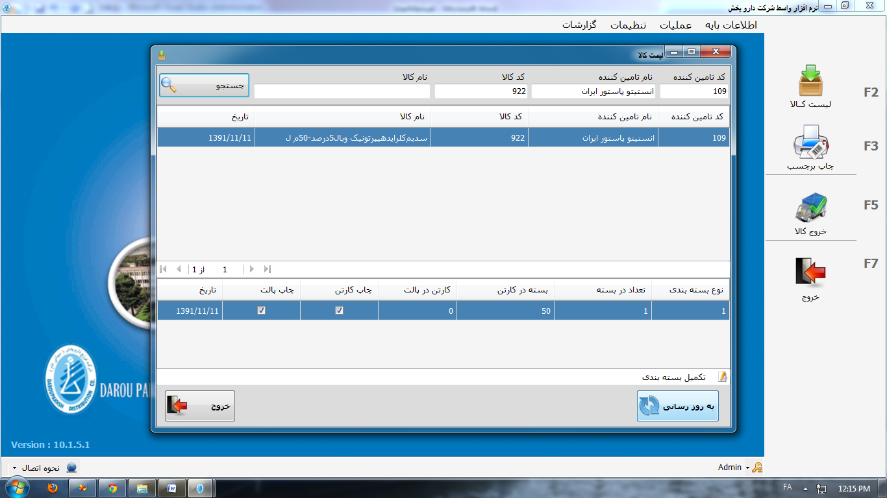

بعد از کلیک پیام زیر را دریافت می­کنید.

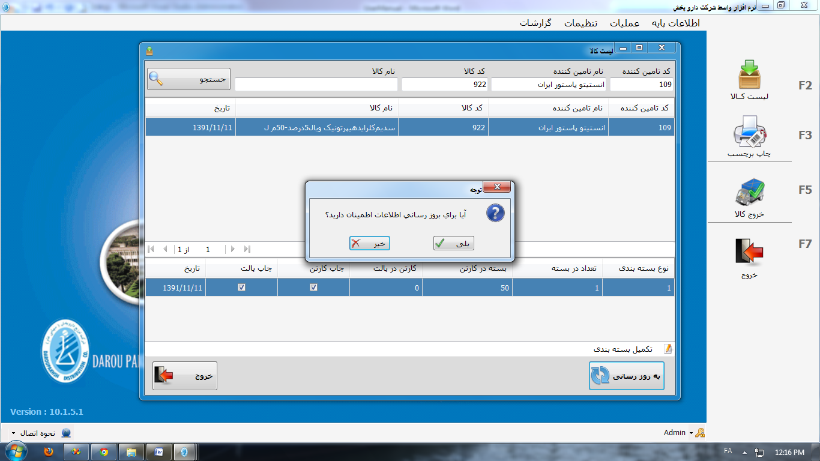

پس از واکشی اطلاعات پیام زیر که شامل تعداد کالای به روز شده، تعداد کالای جدید و تعداد دستور بسته بندی است نمایش داده می­شود.

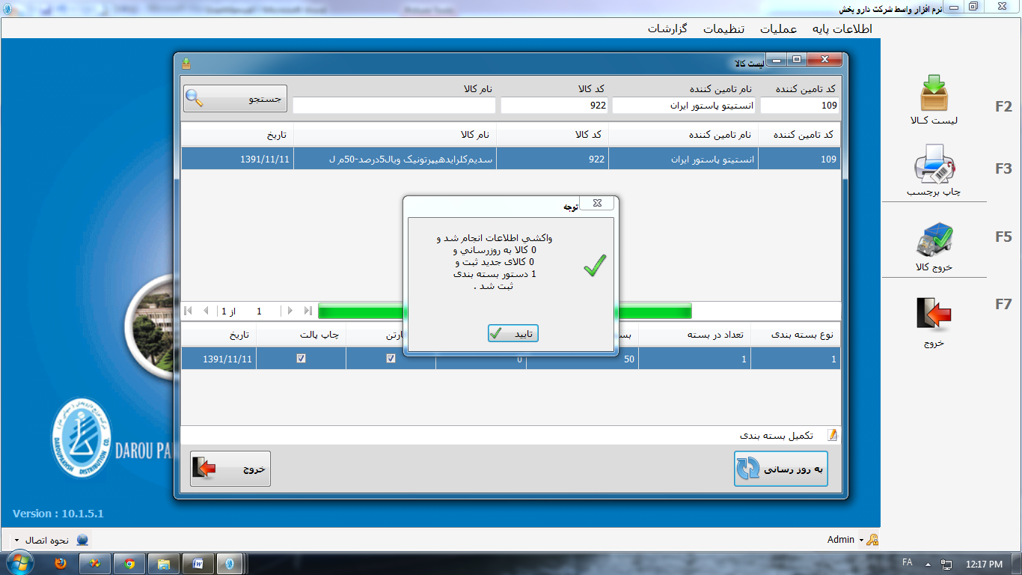

### تکمیل بسته بندی

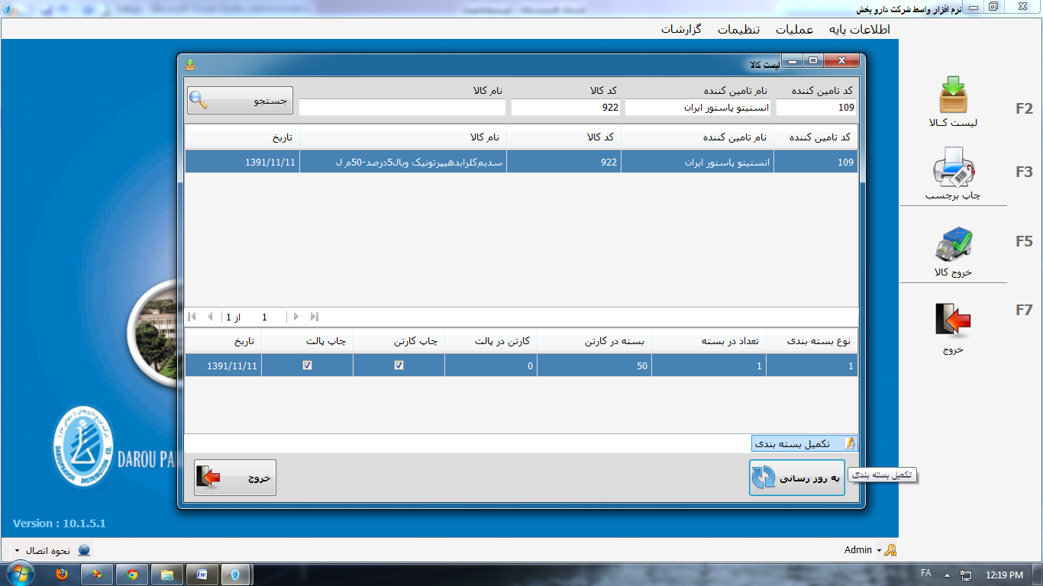

با انتخاب تکمیل بسته بندی () می­توانید اطلاعات مربوط به نوع بسته بندی و سطح چاپ برچسب را تغییر دهید.

وارد فرم تکمیل بسته بندی می­شوید. در این فرم قابلیت تغییر فرمول بسته بندی و سطح چاپ بسته را مشاهده خواهید نمود.

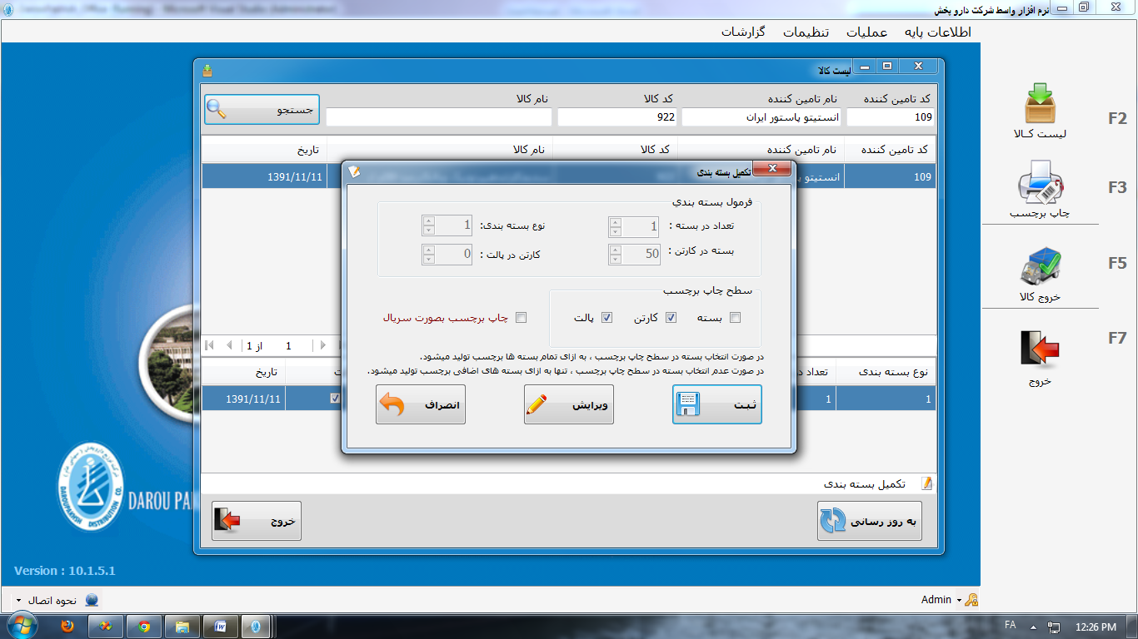

با کلیک روی کلید ویرایش () فیلدهایی که قابلیت تغییر را دارند فعال خواهند شد.

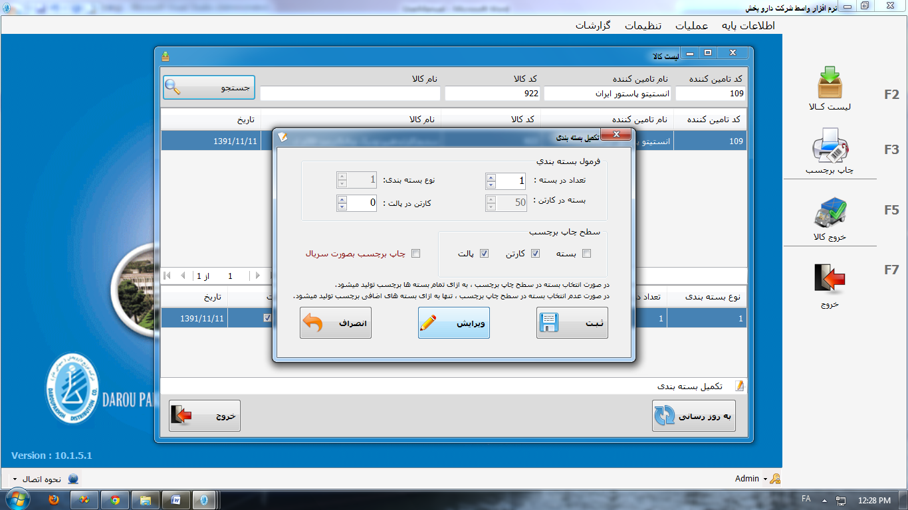

در قسمت فرمول بسته بندی قادر به تغییر تعداد موجود در بسته و تعداد کارتن در پالت خواهید بود.

و در قسمت سطح چاپ برچسب، با انتخاب بسته به ازای تمام بسته ها، برچسب تولید و در صورت عدم انتخاب بسته تنها به ازای بسته های اضافی برچسب تولید خواهد شد.

در صورت عدم انتخاب هر یک از گزینه های بسته، کارتن و پالت برای آن مورد برچسب تولید نخواهد شد.

در صورت انتخاب چاپ برچسب به صورت سریال به ازای تمامی پالت ها، کارتن ها و بسته های رسید یک کد یکتا و در صورت عدم انتخاب چاپ برچسب به صورت سریال به ازای هریک از سطوح پالت، کارتن و بسته در رسید یک کد یکتا به آنها اختصاص داده می­شود.

## کاربران

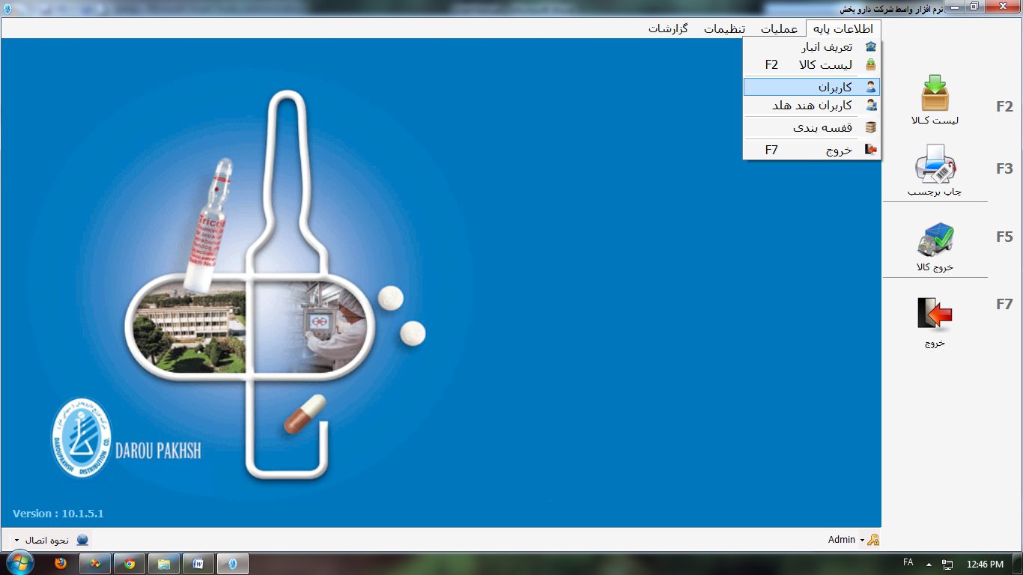

با کلیک روی کاربران () وارد فرم دسترسی کاربران­می شوید. در این فرم شما امکان ویرایش نام کاربری، افزودن کاربر جدید، حذف کاربر، ثبت دسترسی برای کاربر و حذف دسترسی کاربر و ثبت تغییرات را خواهید داشت.

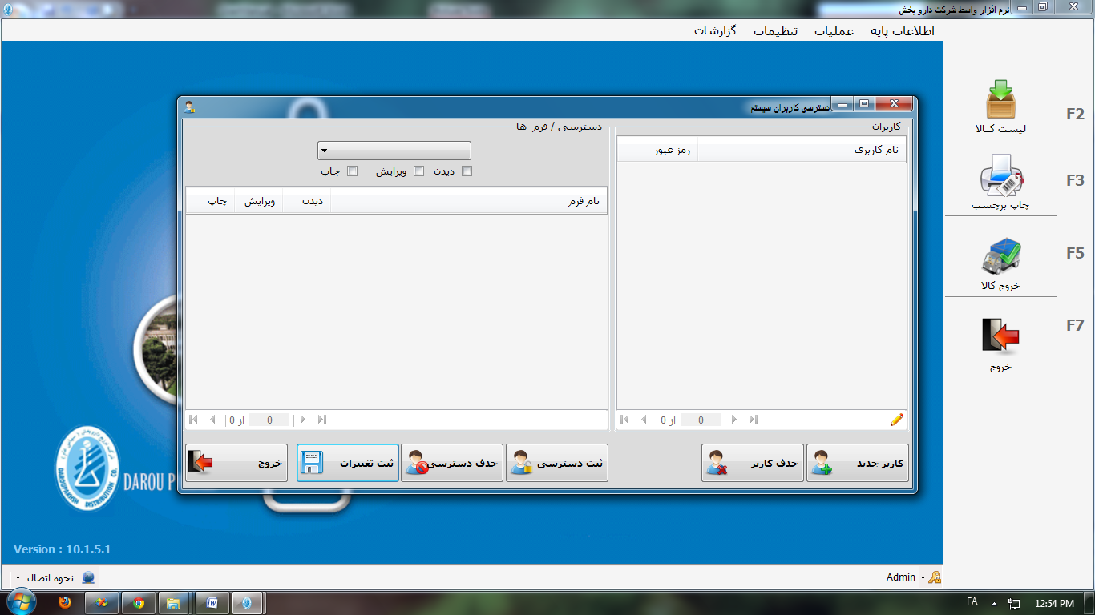

در این فرم دو جدول نمایش داریم که جدول نمایش سمت راست اطلاعات مربوط به نام کاربری و رمز عبور کاربران و جدول نمایش سمت چپ اطلاعات مربوط به سطح دسترسی هر یک از کاربران را نمایش می­دهند.

### کاربر جدید

استفاده از کلید کاربر جدید ()، افزودن یک کاربر جدید و ثبت نام کاربر و رمز عبور را برای آن کاربر را در فرم کاربر جدید مهیا می­سازد.

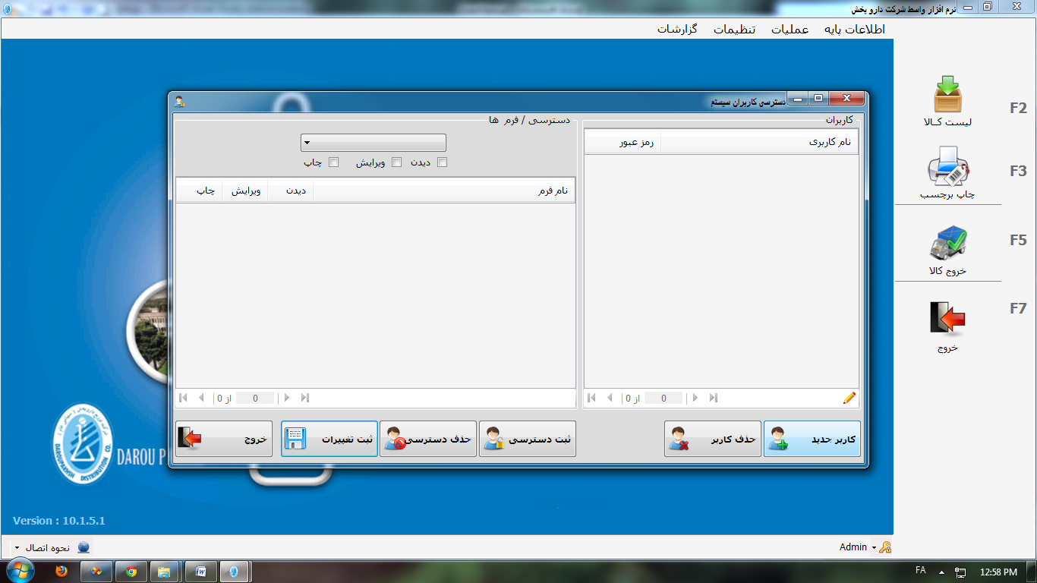

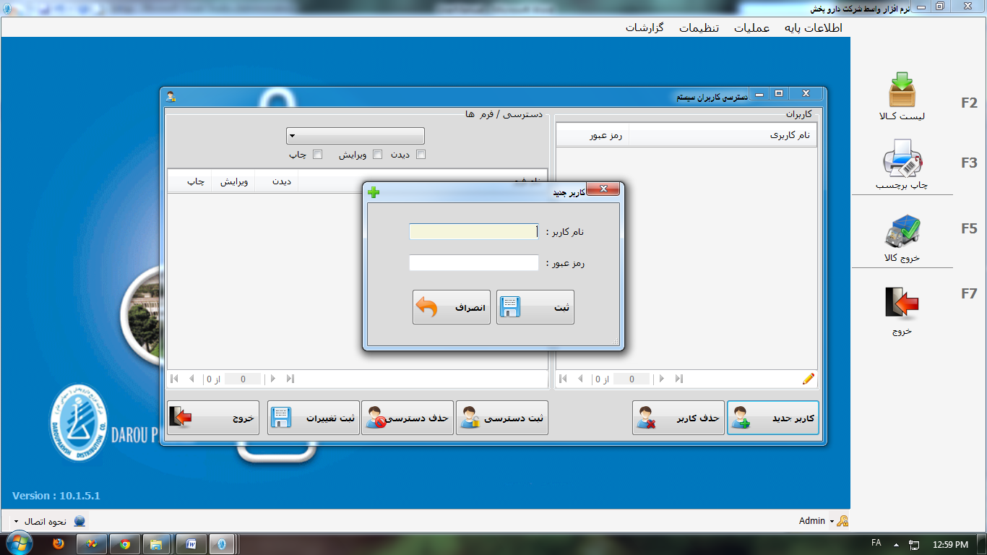

در فرم کاربر جدید، نام کاربری و رمز عبور را وارد کنید سپس با کلیک روی کلید ثبت () اطلاعات خود را تثبیت و با کلیک روی کلید انصراف () از ثبت کاربر صرف نظر کنید.

### ویرایش کاربر

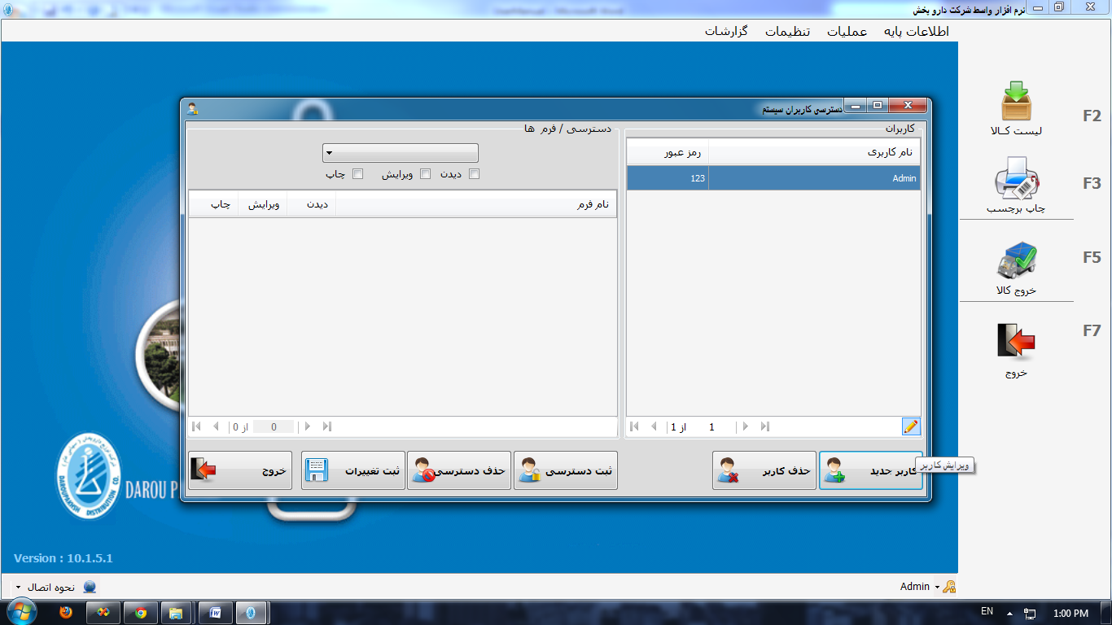

در اینجا با کلیک روی  وارد فرم ویرایش کاربر می­شوید که امکان تغییر نام کاربری و رمز عبور را خواهیم داشت.

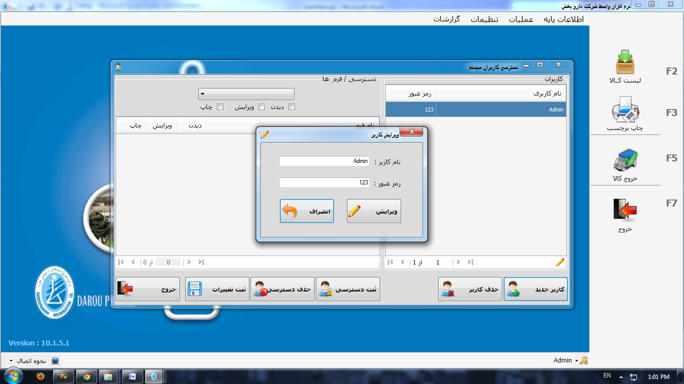

پس از تغییر نام کاربری و رمز عبور و کلیک روی کلید ویرایش () تغییرات اعمال می­شود و از این فرم خارج می­شوید، همچنین با کلیک روی کلید انصراف () می­توانید از ثبت تغییرات صرف نظر کنید.

### حذف کاربر

جهت حذف کاربر انتخاب شده روی کلید حذف کاربر () کلیک کنید.

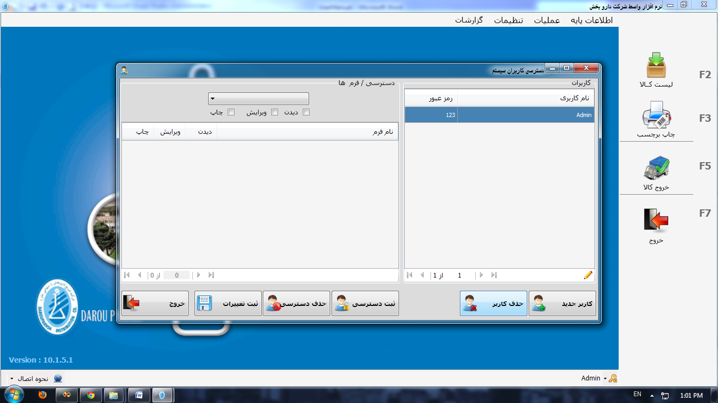

پس از کلیک و با تأیید پیام زیر کاربر مورد نظر حذف می­شود.

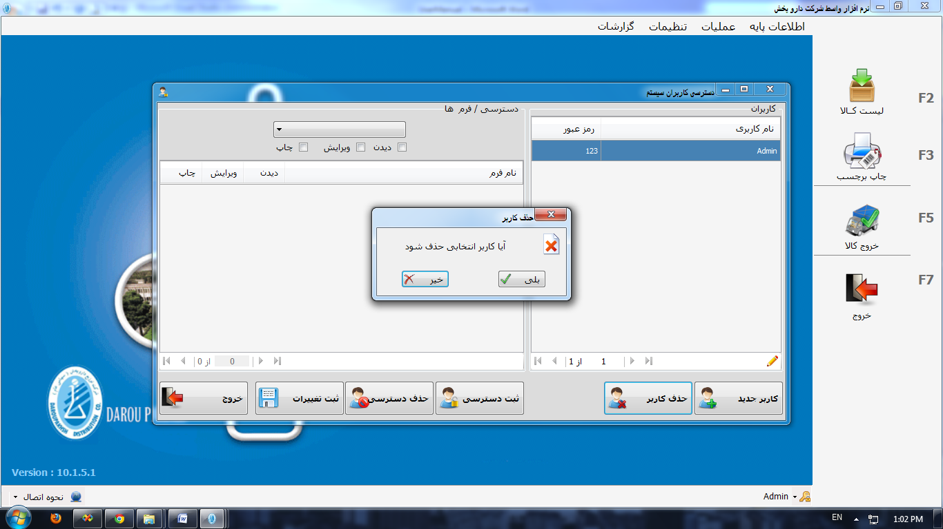

در صورتیکه برای کاربر سطح دسترسی تعریف شده باشد قبل از حذف کاربر ابتدا دسترسی ها را باید حذف کنید، در غیر این صورت سیستم به شما اجازه حذف کاربر را نخواهد داد.

### ثبت دسترسی

در این مرحله می توانید برای هر کاربر در هر فرم سطح دسترسی تعریف کنید، به این معنی که برای هر کاربر تعریف کنید در هر فرم حق دیدن یا ویرایش یا چاپ داشته باشد، ممکن است اجازه ویرایش در یک فرم به هر کاربری اختصاص داده نشود چرا که آن کاربر تخصص و تجربه لازم برای ویرایش و دخالت در یک زمینه را نداشته باشد و سیستم را دچار مشکل سازد. کاربر ارشد قادر است که دسترسی را به کاربران دیگر اختصاص دهد.

به طور مثال برای کاربر Admin می­خواهیم دسترسی ثبت کنیم، با انتخاب کاربر Admin شروع می­کنیم.

با کلیک روی کلید ثبت دسترسی () دسترسی در فرم انتخاب شده در قسمت دسترسی/ فرم ها ایجاد خواهد شد.

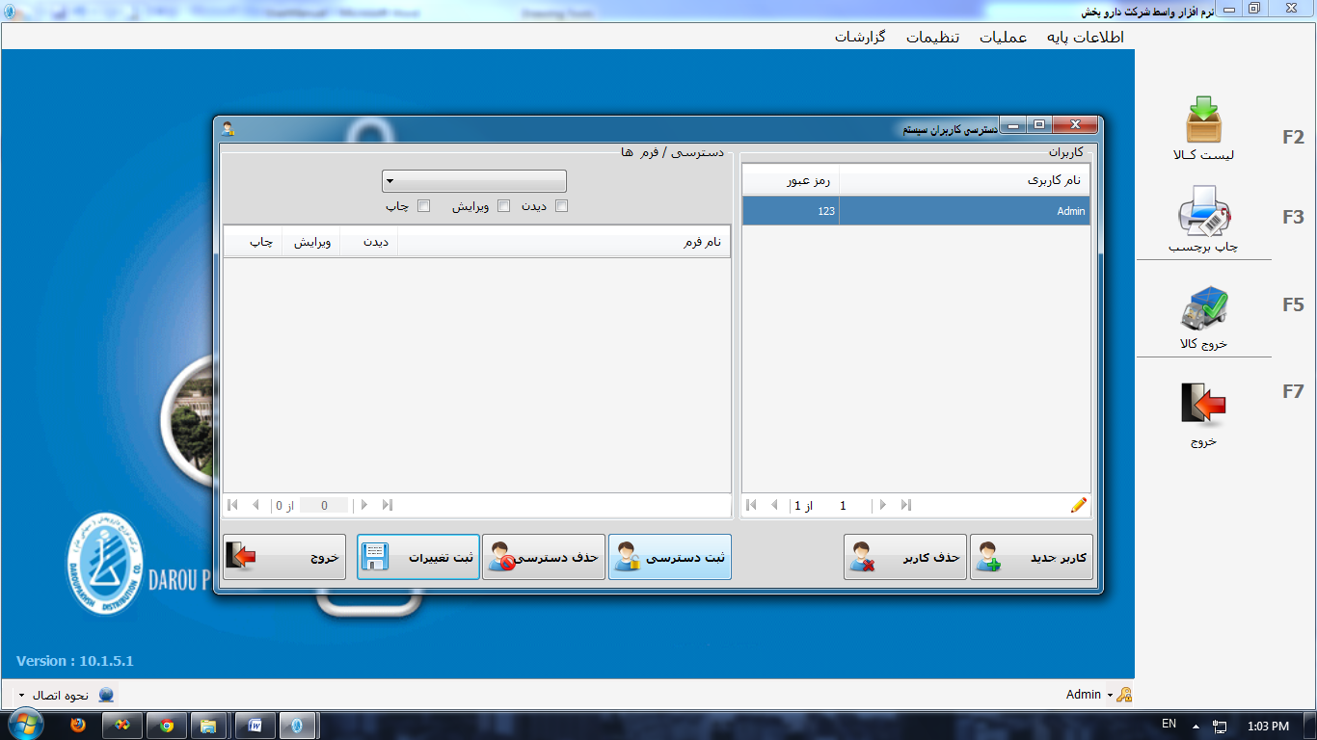

در صورتیکه فرمی انتخاب نشده باشد، سیستم پیام زیر را نمایش می­دهد:

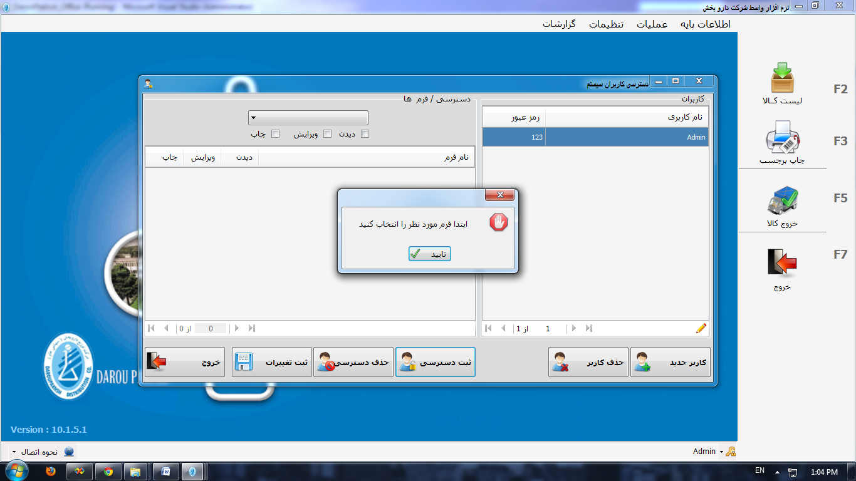

پس از تأیید پیام، فیلد مربوط به فرم ها را باز کنید. در اینجا امکان ثبت دسترسی برای فرم محصولات، فرم تولید بارکد، فرم لیست تولید، فرم حواله و فرم کاربران وجود دارد. پس از انتخاب یکی از فرم ها، نوبت انتخاب نوع دسترسی است که شامل دیدن فرم، ویرایش فرم و چاپ فرم است. با تیک زدن هر کدام در واقع شما به کاربر اجازه دیدن، ویرایش و یا چاپ فرم را خواهید داد.

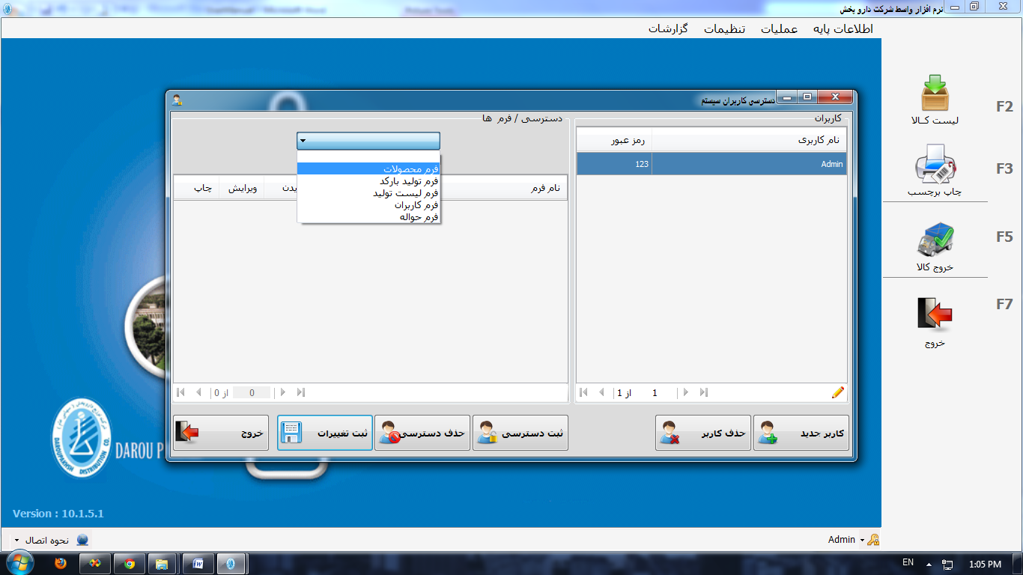

تعیین دسترسی کاربر با انتخاب گزینه دیدن جهت مشاهده فرم، گزینه ویرایش جهت ویرایش فرم و گزینه چاپ جهت عملیات چاپ در آن فرم صورت می­پذیرد.

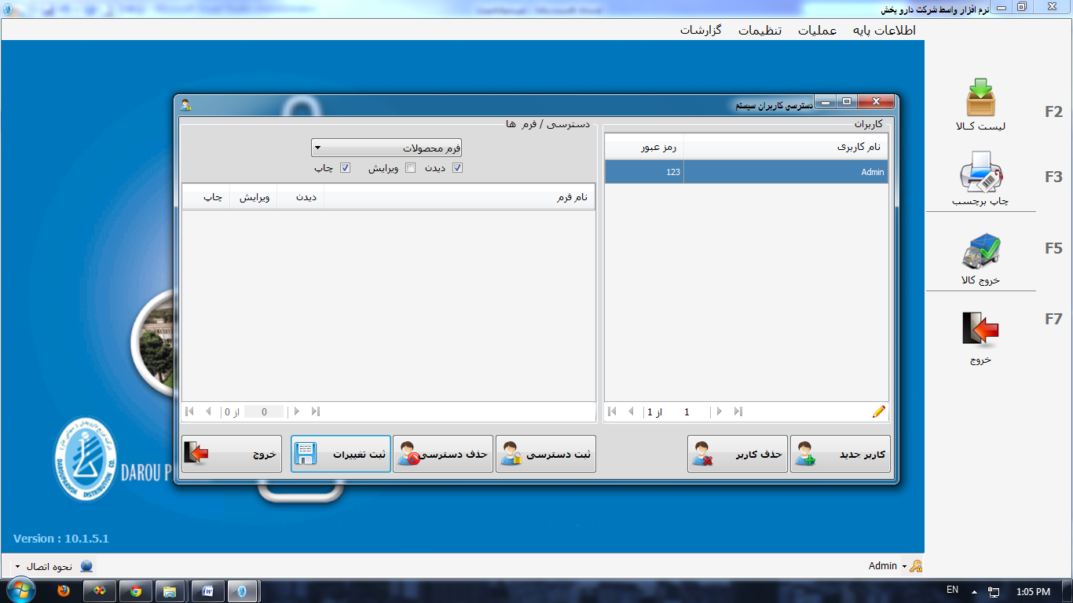

پس از انتخاب فرم و تعیین دسترسی با کلیک روی کلید ثبت دسترسی ()، برای کاربر سطح دسترسی ایجاد می­شود.

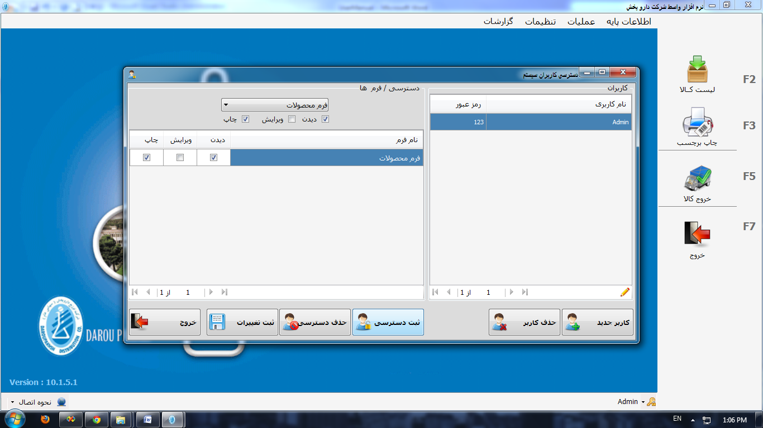

### حذف دسترسی

ممکن است بخواهید دسترسی کاربر را حذف کنید، یا اگر قبل از حذف دسترسی اقدام به حذف کاربر کنید از شما می­خواهد که ابتدا سطح دسترسی کاربر را حذف نمایید.

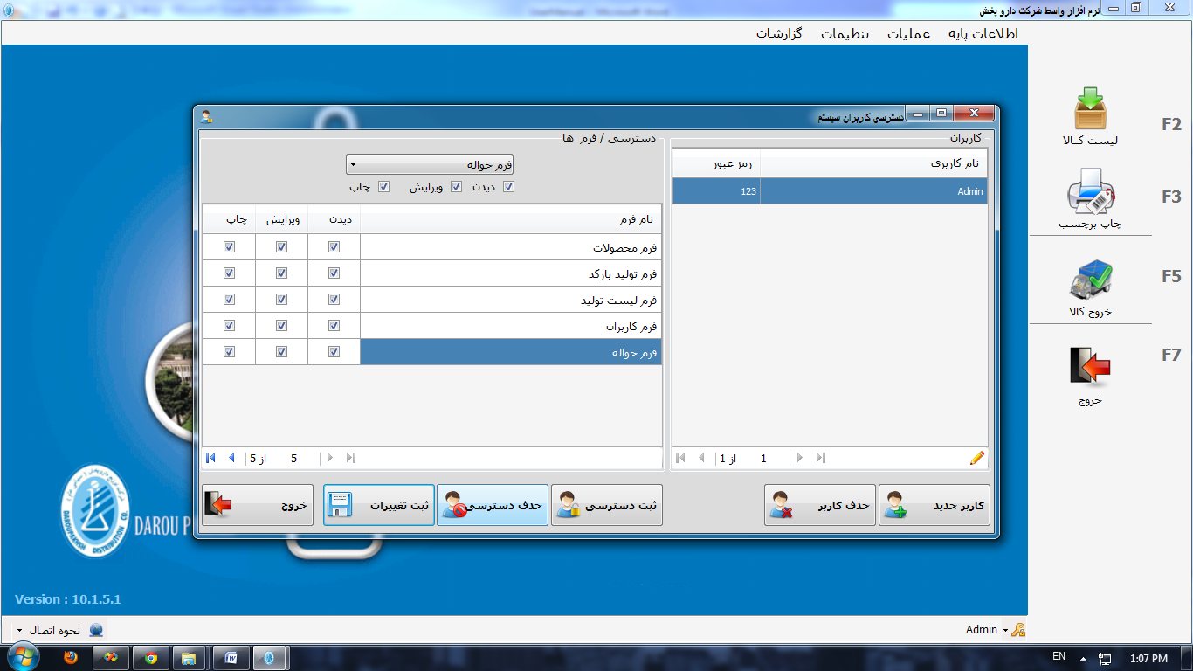

بعد از کلیک روی کلید حذف دسترسی () پیامی برای شما نمایش داده خواهد شد که با تأیید آن دسترسی انتخابی حذف می­شود.

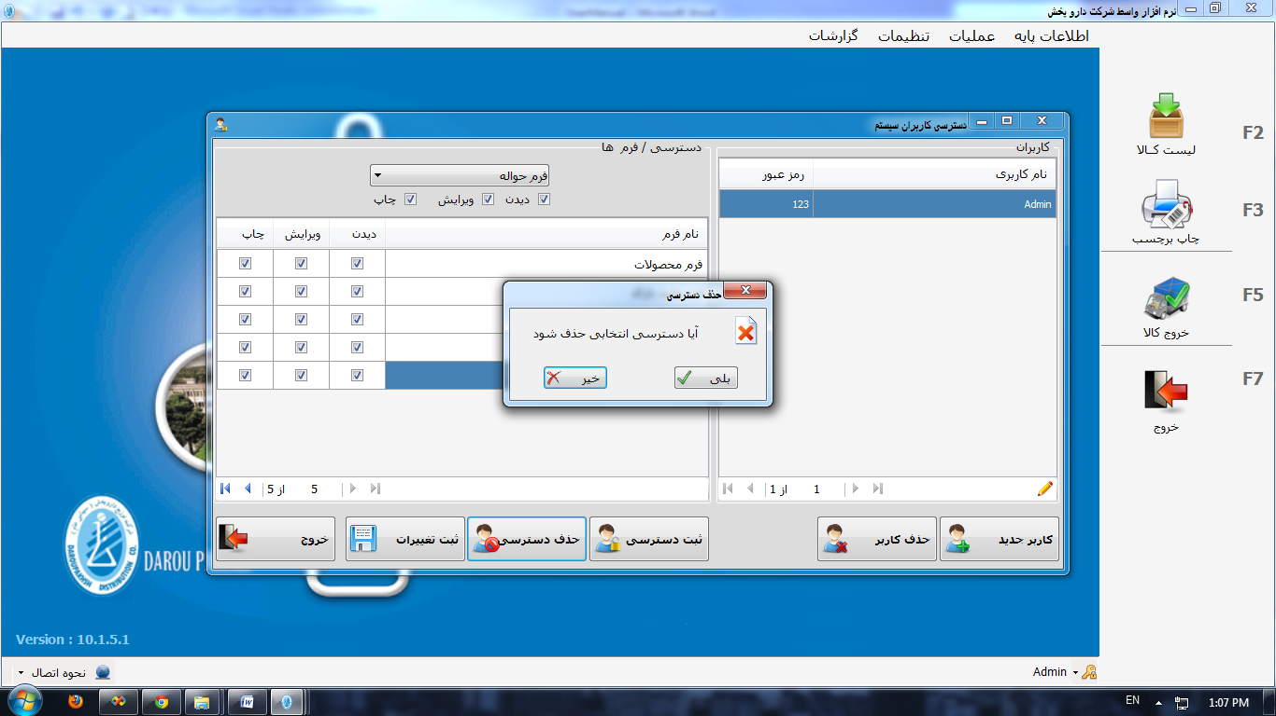

### ثبت تغییرات

جهت ثبت کلیه تغییرات صورت گرفته از کلید ثبت تغییرات () استفاده نمایید.

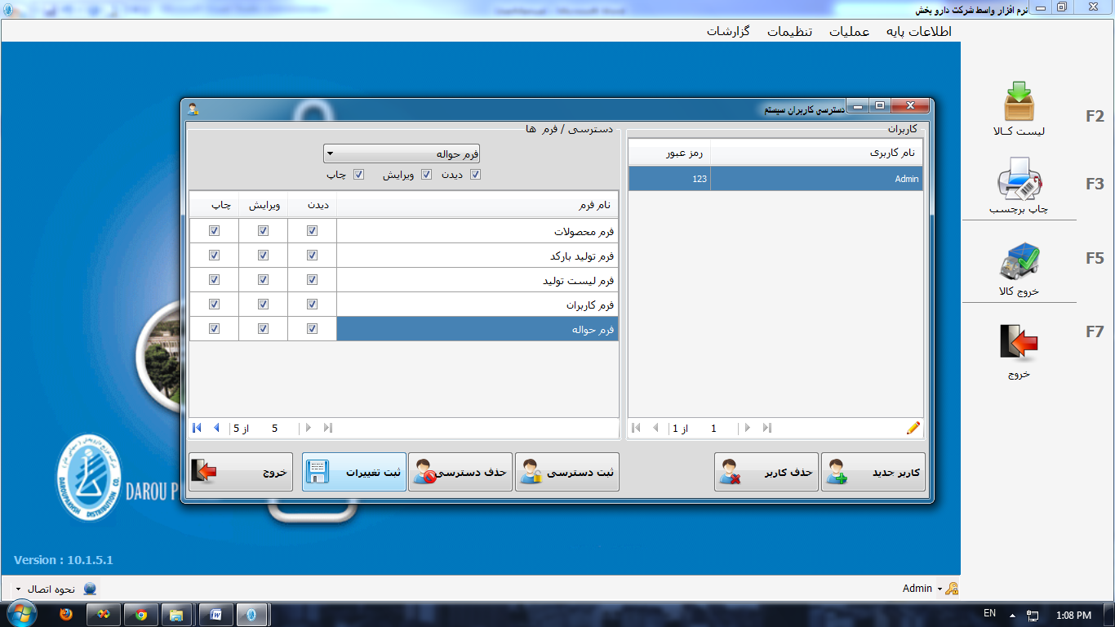

با کلیلک روی کلید ثبت تغییرات () پیام زیر نمایش داده می­شود، پس از تأیید به فرم باز خواهید گشت و با کلیک روی کلید خروج از فرم خارج می­شوید.

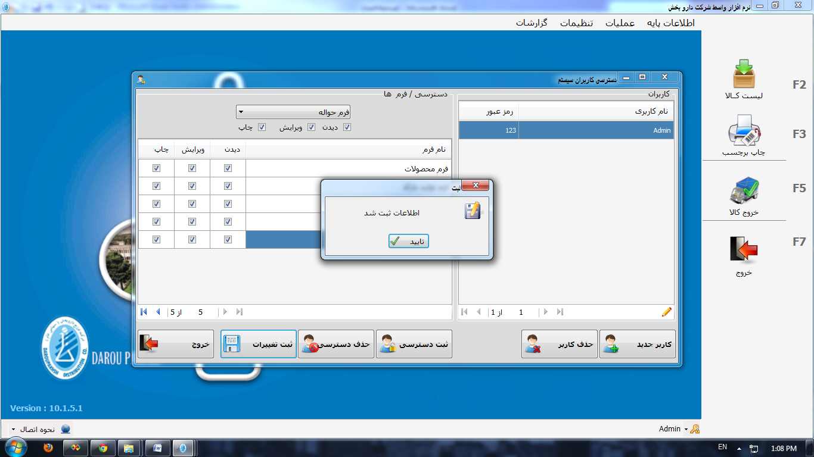

## کاربران هندهلد

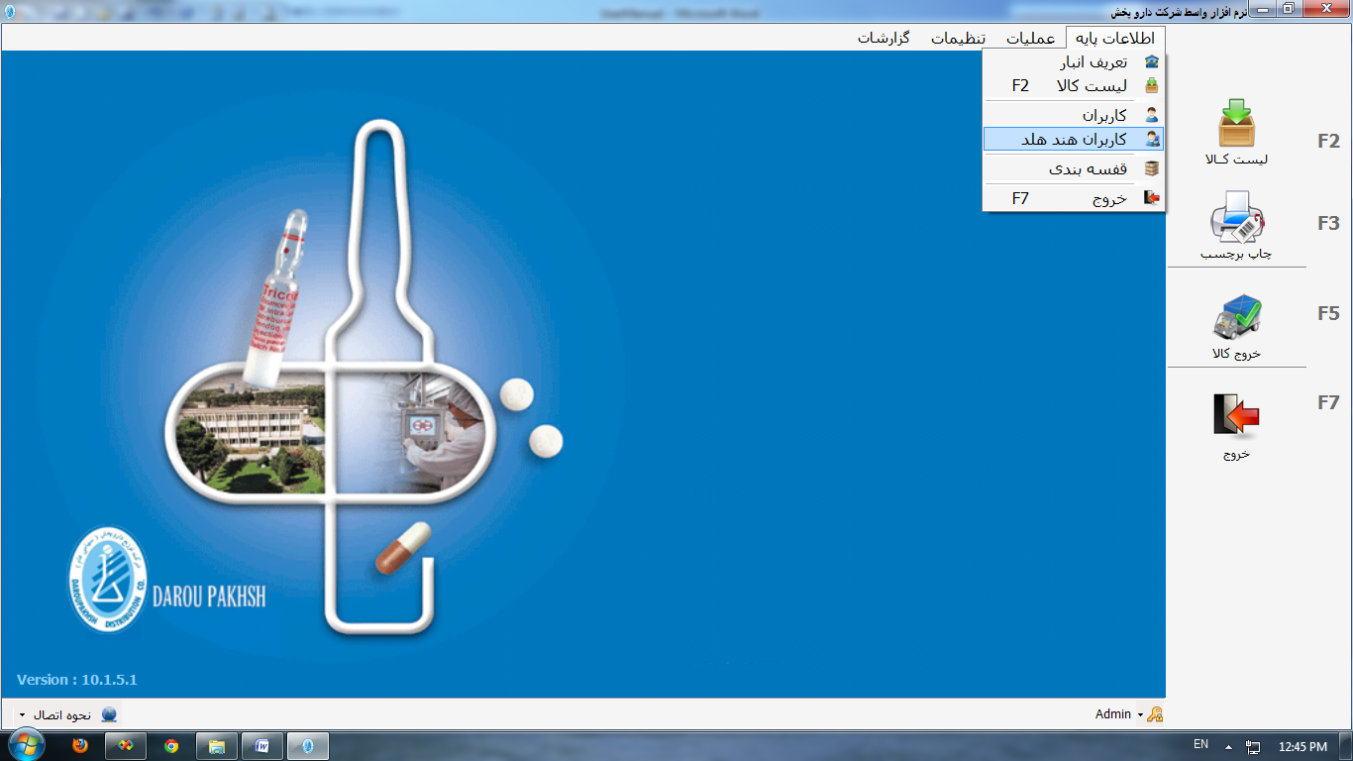

روی کاربران هندهلد () کلیک کنید. وارد فرم دسترسی کاربران هندهلد می­شوید. در این فرم شما یک جدول نمایش دارید که لیستی از کاربران هندهلد موجود و اطلاعاتی مثل نام، نام خانوادگی، نام کاربری، رمز عبور و منطقه ای که کاربر هندهلد در آن مجاز به فعالیت می­باشد را برای شما به نمایش می­گذارد. همچنین امکان ایجاد کاربر جدید، ویرایش کاربران و حذف کاربر را دارید.

### کاربر جدید

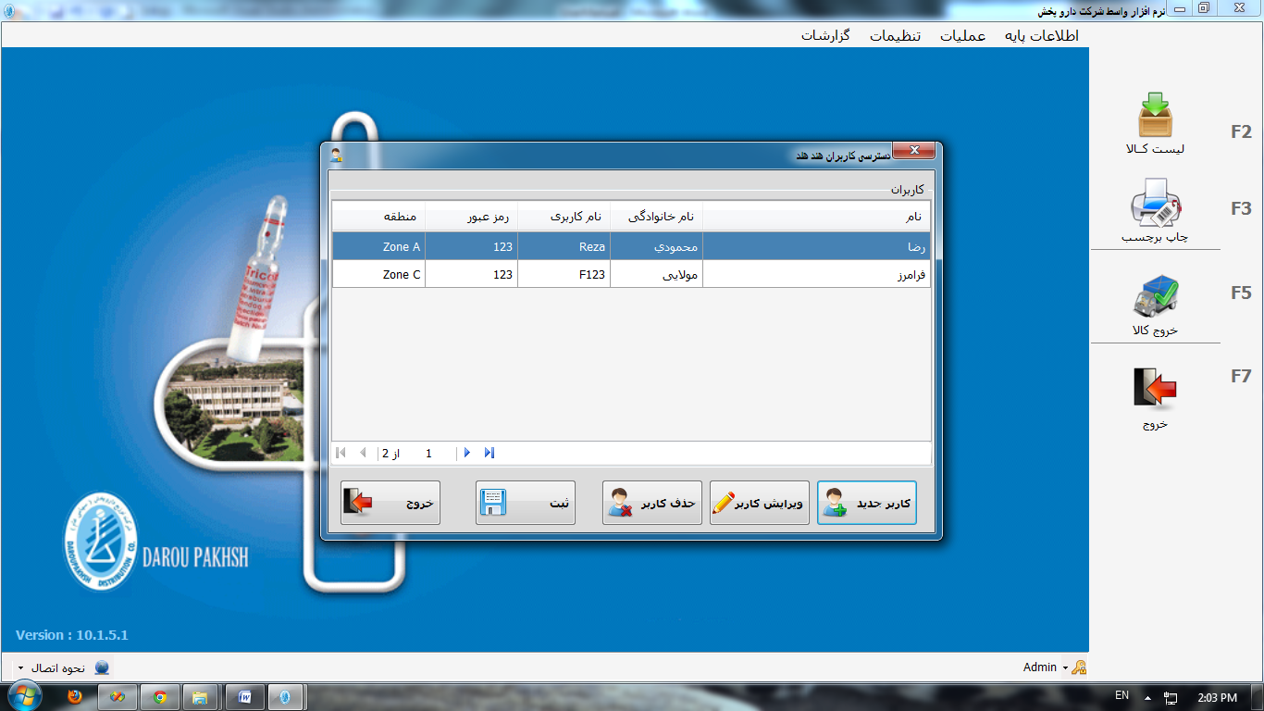

با کلیک روی کلید کاربر جدید () وارد فرم زیر می­شوید.

در این فرم شما امکان ورود اطلاعات مربوط به کاربر هندهلد جدید را دارید، فیلدهای نام و نام خانوادگی اجازه دریافت کاراکتر یا عدد را ندارند و فقط حروف را می­پذیرند.

پس از ورود نام کاربری و رمز عبور، نوبت به انتخاب منطقه ای می­رسد که کاربر هندهلد در آن مجاز به فعالیت خواهد بود.

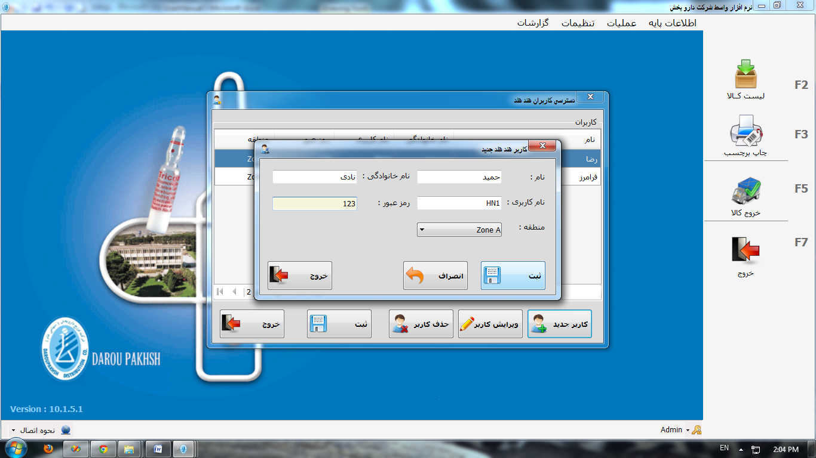

پس از ورود کلیه اطلاعات و پر کردن کلیه فیلدها در نهایت با کلیک روی کلید ثبت ()، اطلاعات را ثبت نمایید. کلید انصراف () امکان انصراف از ثبت را به شما می­دهد.

### ویرایش کاربر

در مواردی که شما می­خواهید اطلاعات مربوط به کاربر هندهلد خود را ویرایش نمایید، مثلا نام، نام خانوادگی، نام کاربری، رمز عبور و یا منطقه ای که در آن مشغول به فعالیت می­باشید، می­توانید از این گزینه استفاده کنید.

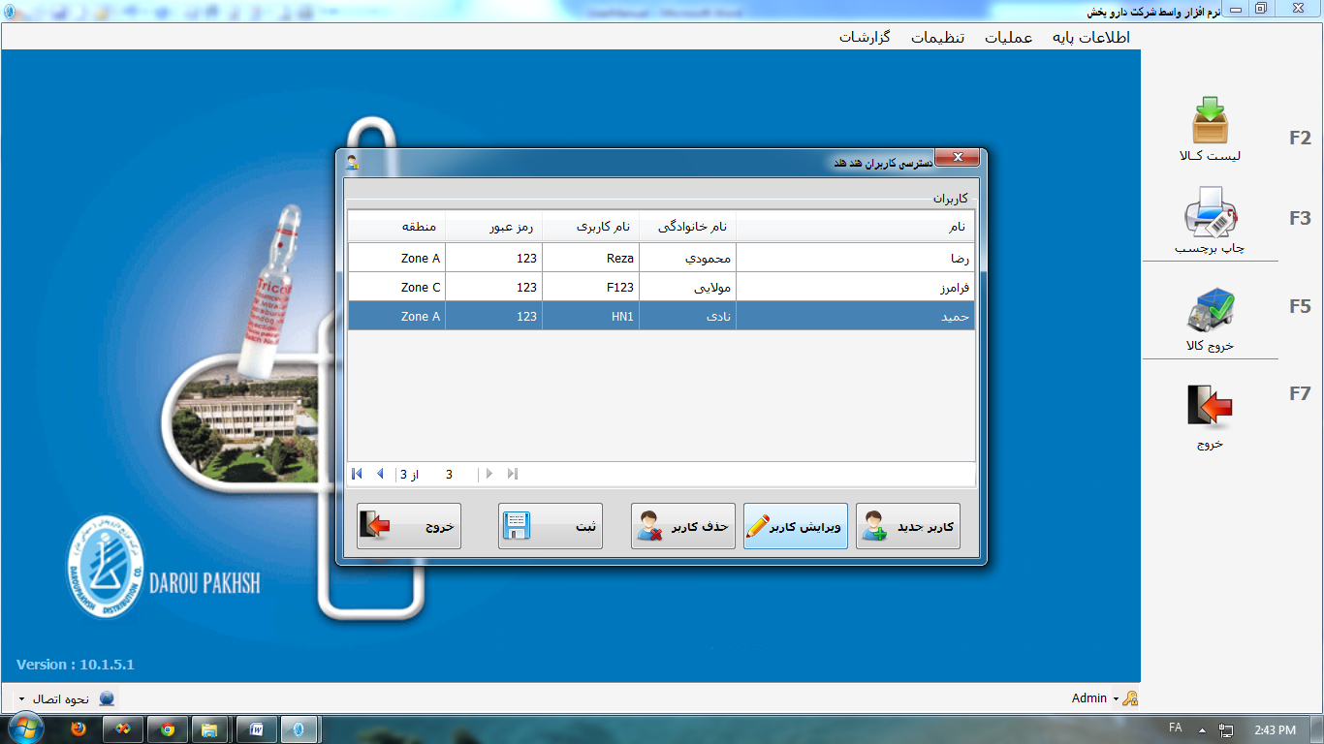

کاربر مورد نظر را انتخاب نمایید و با کلیک روی کلید ویرایش کاربر () وارد فرم ویرایش کاربر هندهلد شوید و اطلاعاتی را که می­خواهید تغییر دهید.

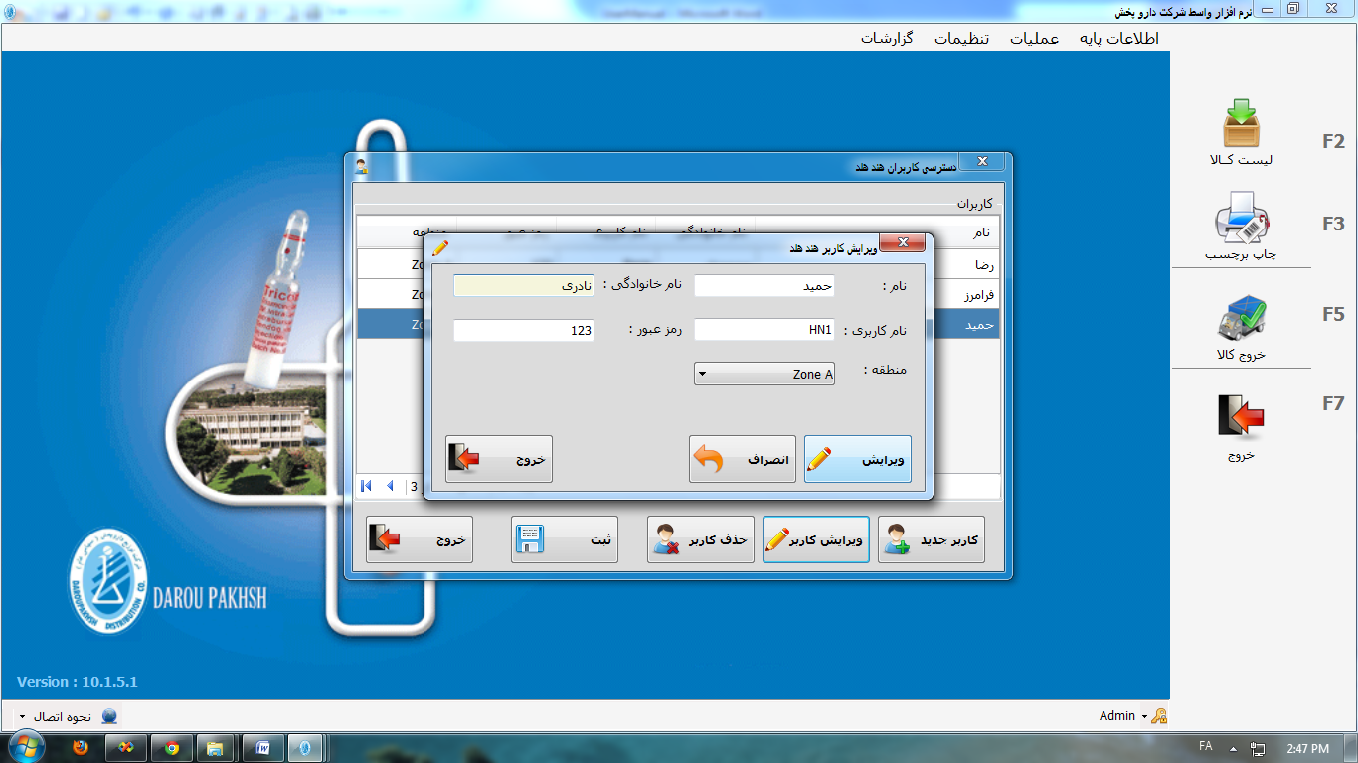

در انتها با کلیک روی کلید ویرایش () اطلاعات خود را ثبت نمایید. همچنین با کلید انصراف () می توانید از ویرایش اطلاعات انصراف دهید.

### حذف کاربر

در صورتیکه نیاز به حذف کاربر هندهلد دارید، روی کلید حذف کاربر () کلیک کنید.

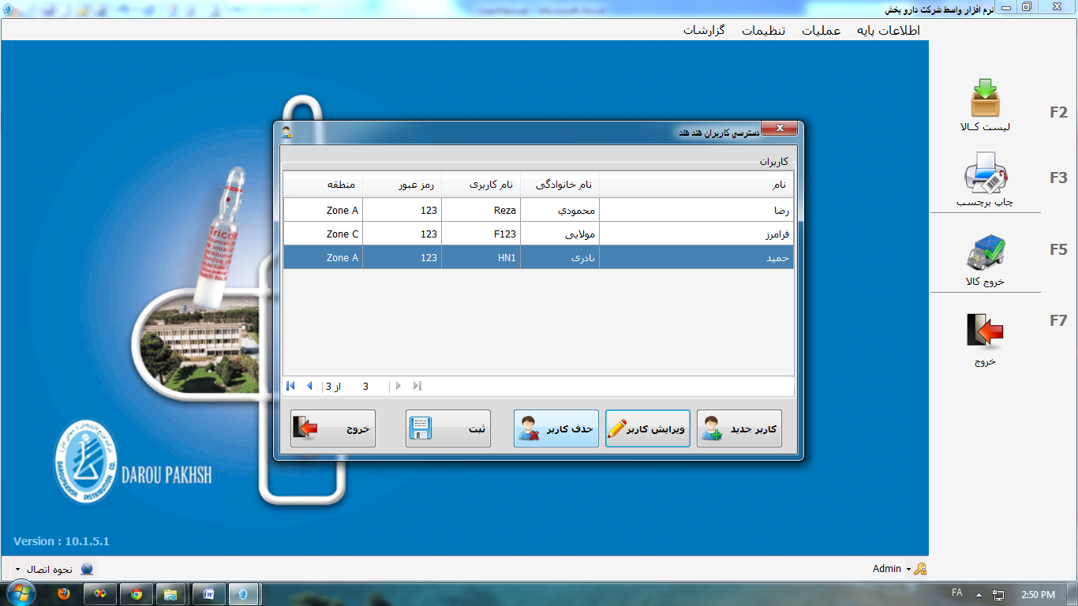

پیامی برای شما نمایش داده می­شود که با تأیید آن کاربر انتخابی حذف می­گردد و با رد آن از حذف کاربر صرف نظر خواهید کرد.

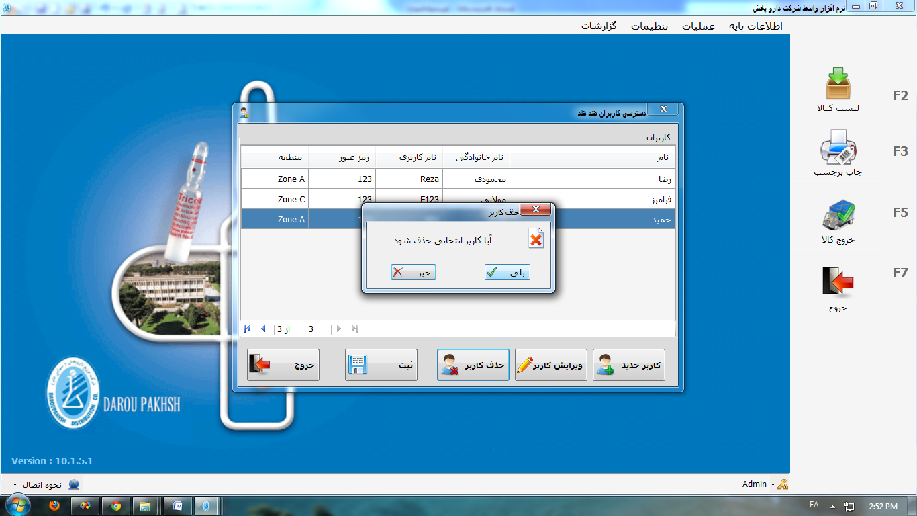

### ثبت

بعد از انجام کلیه عملیات اعم از ایجاد کاربر جدید، ویرایش کاربر یا حذف کاربر برای تثبیت اطلاعات در سیستم از کلید ثبت () استفاده نمایید.

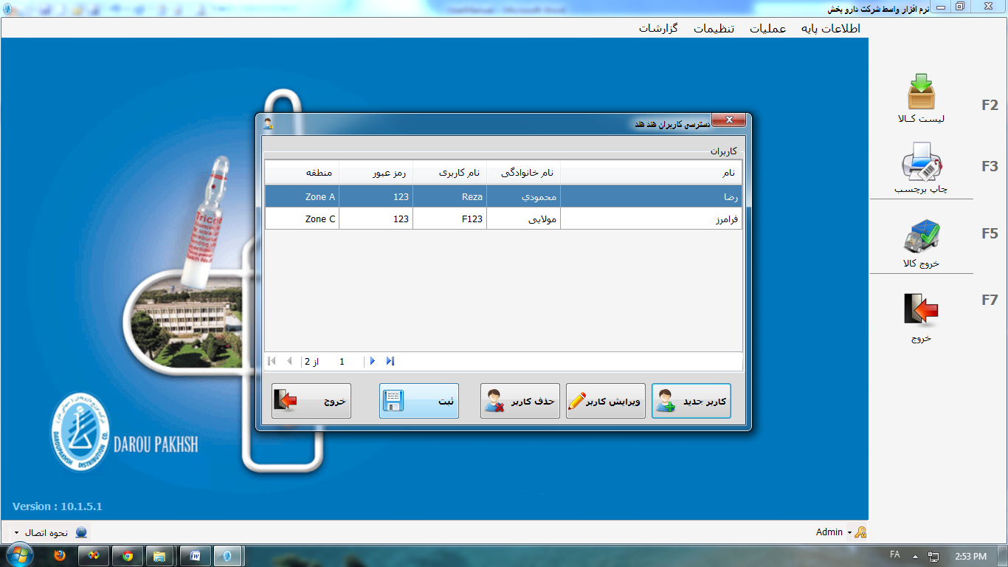

پس از کلیک روی کلید ثبت () پیامی برای شما نمایش داده خواهد شد.

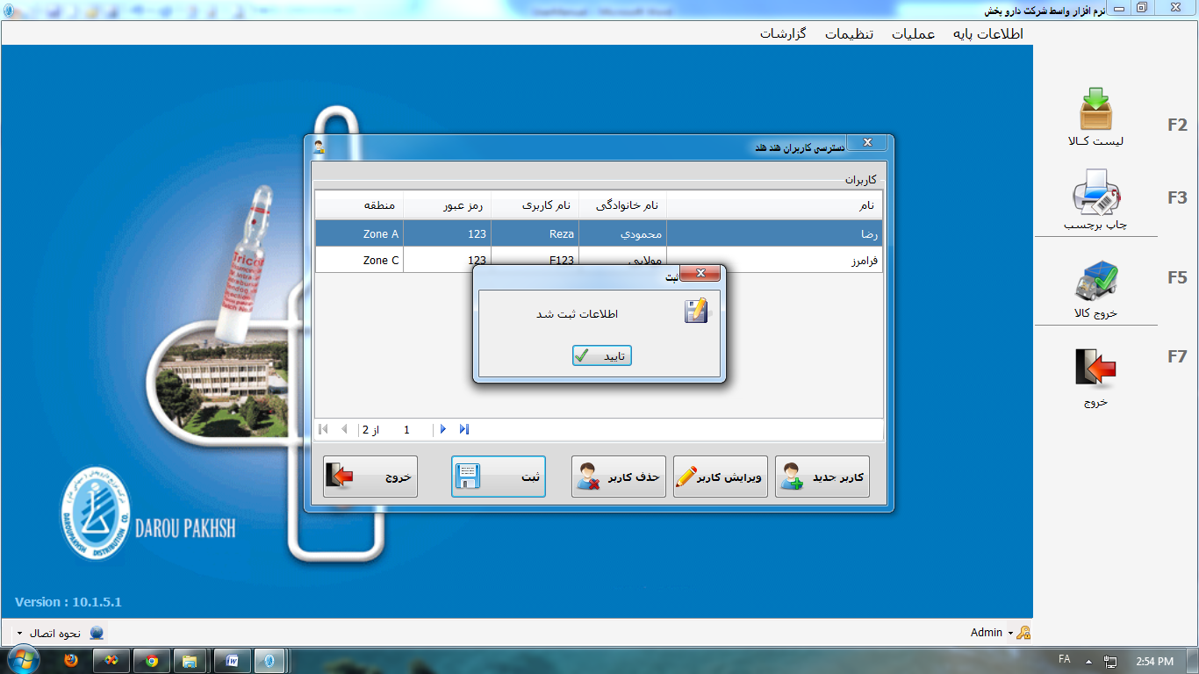

## قفسه بندی

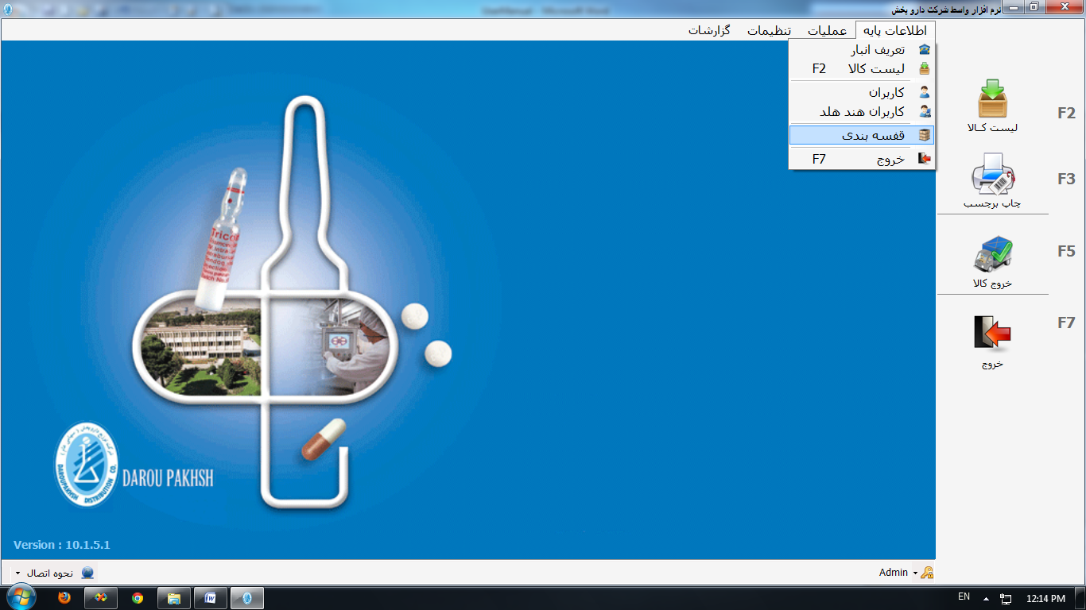

با کلیک روی قفسه بندی (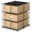) وارد فرم قفسه بندی می­شوید.

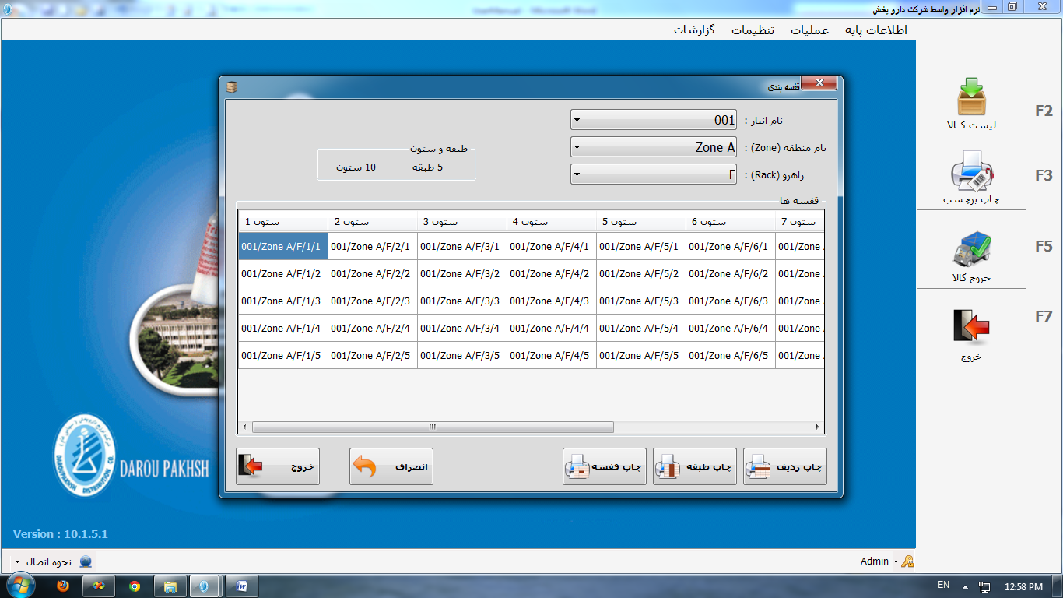

این فرم شامل نام انبار، نام منطقه و نام راهرو می­باشد که همگی قابل انتخاب می­باشند و همچنین کلیدهای چاپ ردیف، چاپ طبقه و چاپ قفسه می­باشد. در این فرم یک جدول نمایش داریم که قفسه های مربوط به انبار و منطقه و راهروی انتخاب شده را نمایش می­دهد.

### چاپ ردیف

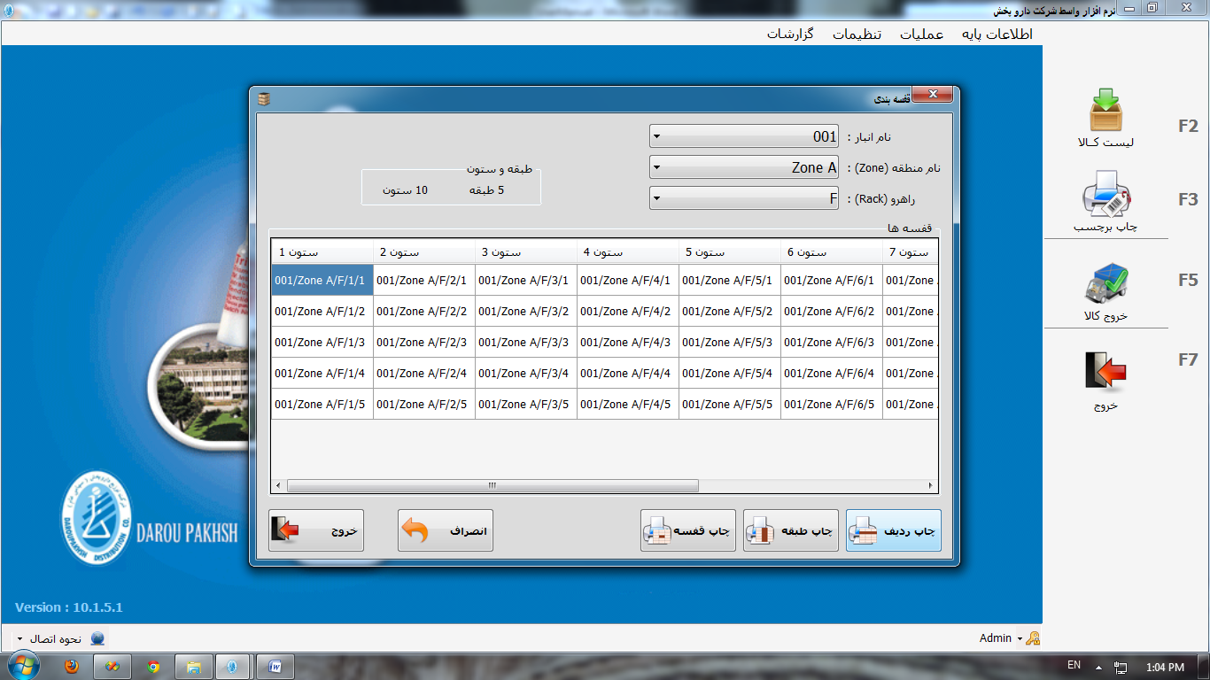

با کلیک روی کلید چاپ ردیف () کلیه بارکد قفسه های ردیفی که در آن هستیم چاپ خواهد شد

### چاپ طبقه

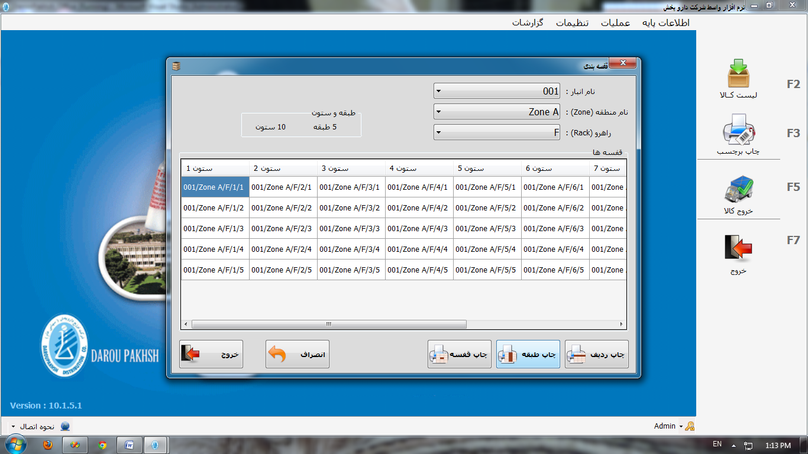

با کلیک روی کلید چاپ طبقه () کلیه بارکد قفسه های طبقه ای که در آن هستیم چاپ خواهد شد

### چاپ قفسه

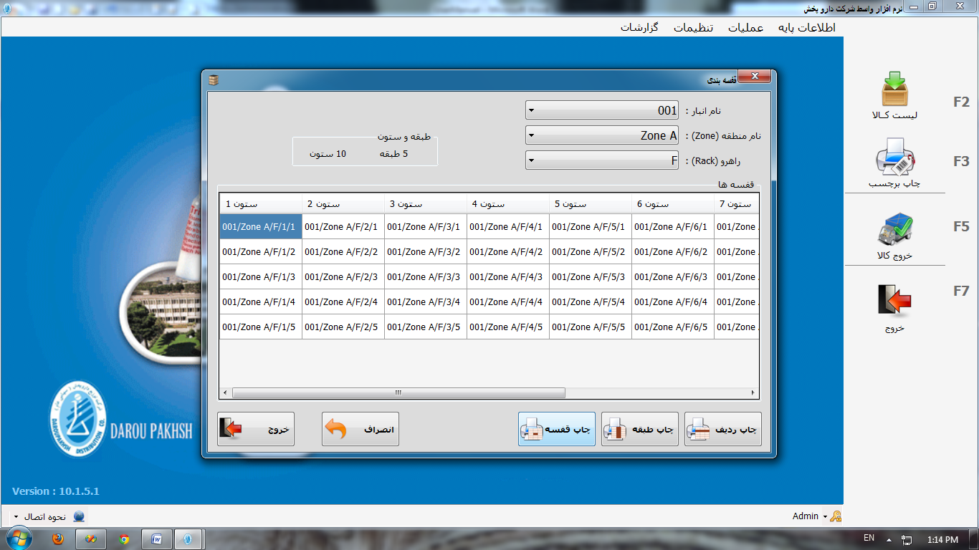

با کلیک روی کلید چاپ قفسه () بارکد قفسه ای که در آن هستیم چاپ خواهد شد

# عملیات

## چاپ برچسب

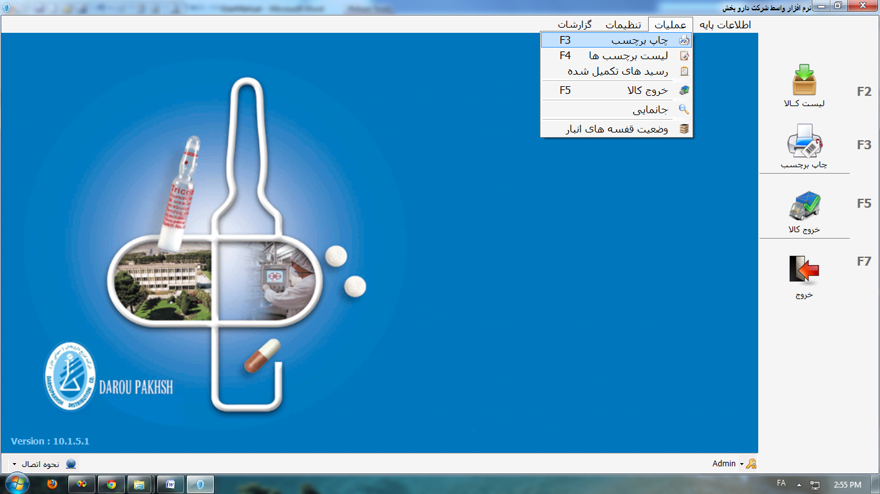

با کلیک روی چاپ برچسب () وارد فرم چاپ برچسب بارکد می­شوید. جهت دسترسی سریع به این فرم می­توانید به جای مسیر عملیات/چاپ برچسب، از کلید میانبر F3 و همچنین از کلید چاپ برچسب () که روی صفحه اصلی است استفاده نمایید.

در این فرم شما امکان دریافت اطلاعات مربوط به رسید مورد نظر را خواهید داشت. در این فرم دو تب کنترل دارید، اولی جهت دریافت اطلاعات سند و ثبت آن جهت چاپ برچسب و دومی برای چاپ برچسب در سطح بسته، کارتن و پالت است.

در تب کنترل اول دو جدول نمایش داریم که جدول نمایش بالا لیست کالاهای موجود رسید دریافتی از سیستم که به ترتیب کد کالا، نام کالا، تعداد، سری ساخت محصول، تاریخ انقضاء محصول، کد تامین کننده کالا و نام تامین کننده آن را نمایش می­دهد و جدول نمایش پایین اطلاعات مربوط به کالا که به ترتیب کد کالا، نام کالا، تعداد، سری ساخت محصول، تعداد برچسب کارتن، تعداد برچسب پالت، بارکد کارتن و بارکد پالت را به نمایش می­گذارد.

این امکان فراهم شده که با استفاده از کلید لیست اسناد، لیستی از اسناد مربوط به رسیدها در یک بازه زمانی مشخص را مشاهده نمایید.

در تب کنترل دوم شما قادر به انتخاب کالا و فیلتر کردن کالاها بر اساس کد کالا، شماره رسید و سری ساخت محصول و عملیات مربوط به چاپ برچسب بسته، کارتن و پالت کالای انتخاب شده و همچنین تنظیمات مربوط به چاپگر خواهید بود.

### دریافت

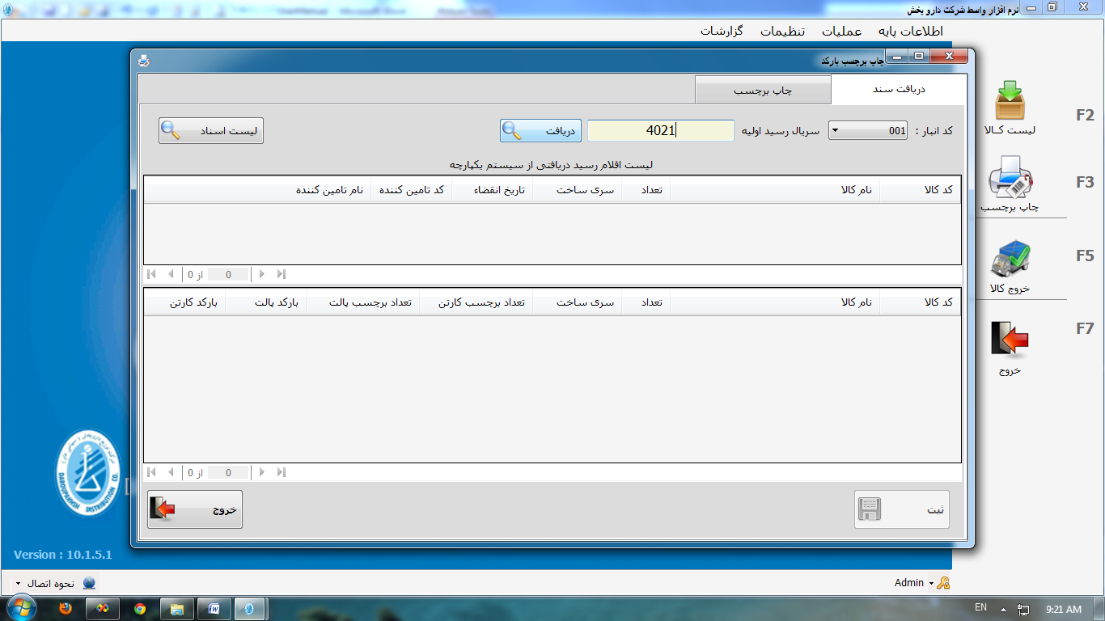

با استفاده از کلید دریافت () امکان نمایش اطلاعات مربوط به یک رسید را دارید و باید در ابتدا کد انبار را انتخاب کرده و شماره رسید را در فیلد مربوط به سریال رسید اولیه وارد نمایید. بعد از کلیک روی کلید دریافت () نتیجه به صورت زیر در جداول نمایش آماده می­شوند:

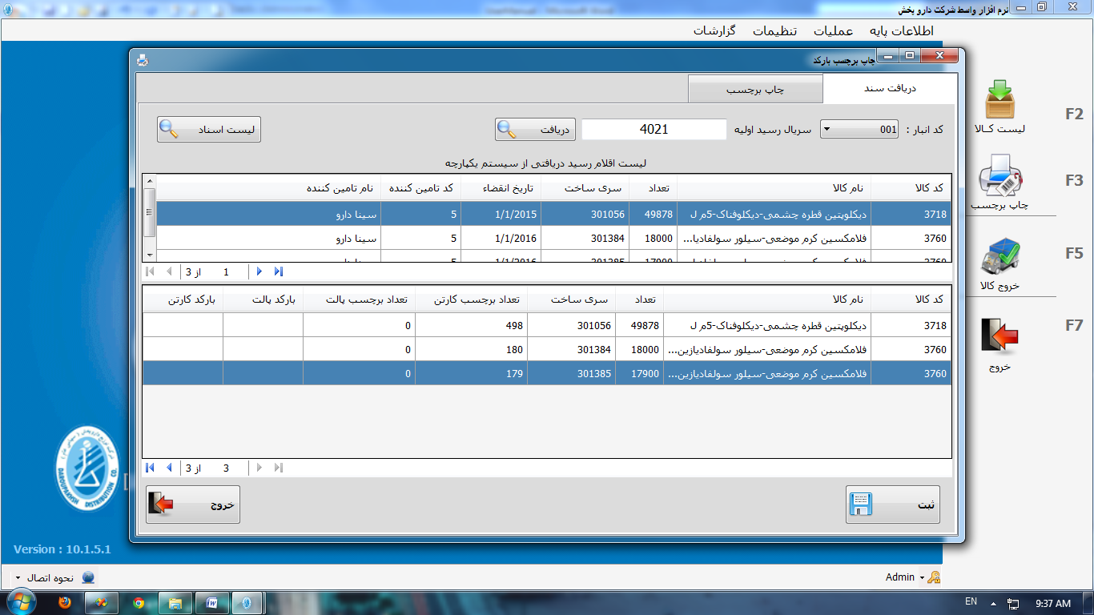

### ثبت

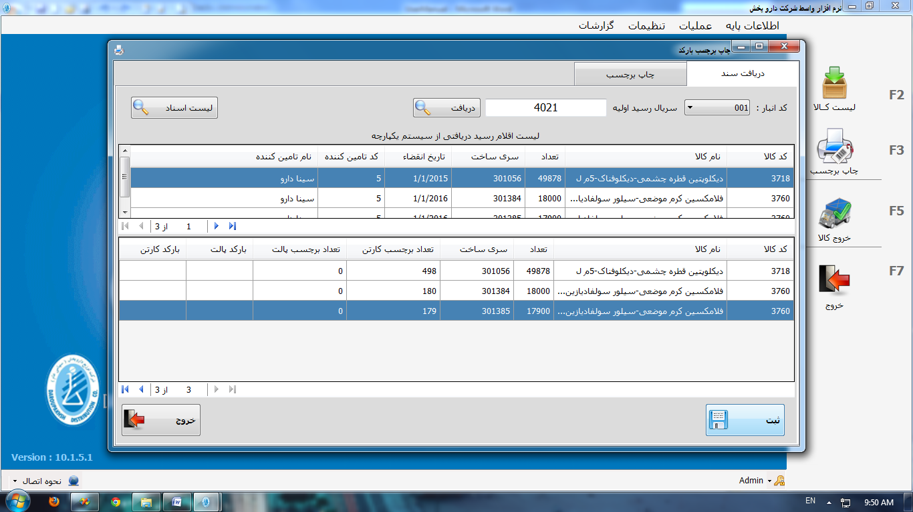

زمانیکه اطلاعات مربوط به رسید را از سیستم داروپخش دریافت کردید با کلیک روی کلید ثبت () اطلاعات رسید در پایگاه داده ثبت می­شود.

جهت ثبت اطلاعات به شما پیام زیر را نمایش می­دهد که با تأیید آن رسید در پایگاه داده ثبت خواهد شد.

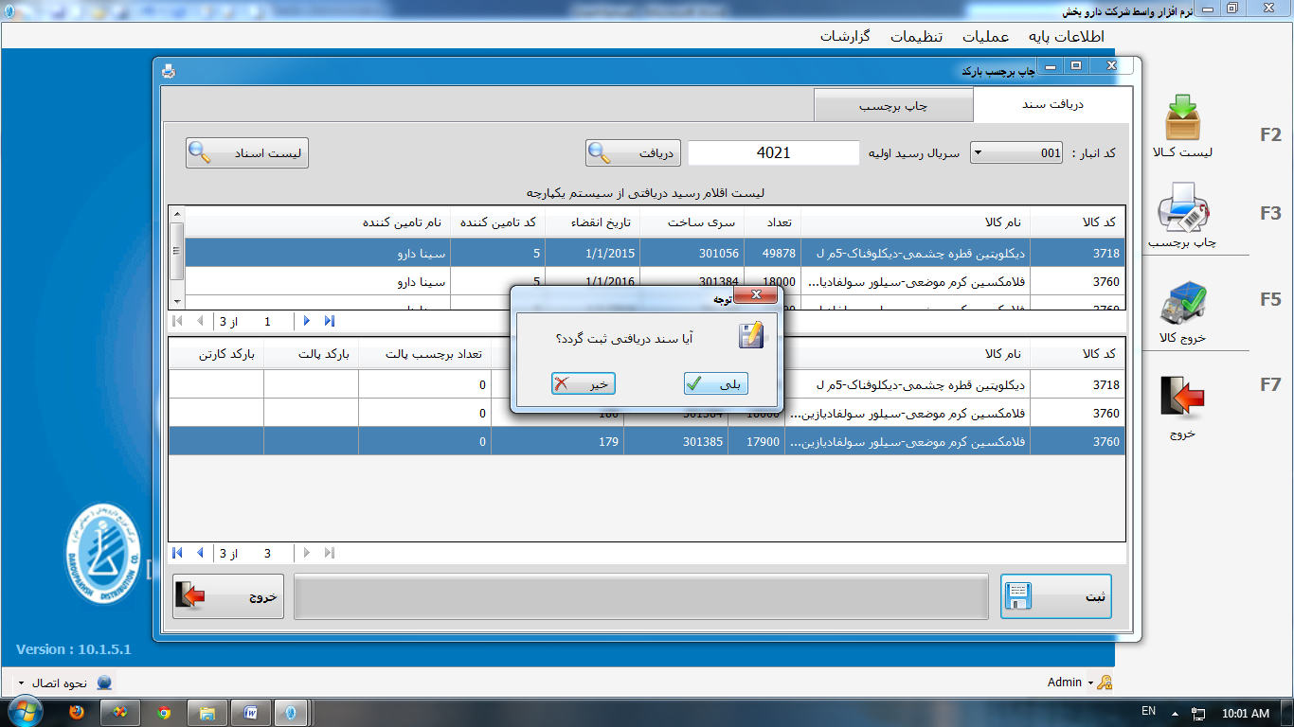

### لیست اسناد

با استفاده از کلید لیست اسناد () و ورود به فرم لیست رسیدهای موقت شما می­توانید لیستی از اسناد مربوط به رسیدها در یک بازه زمانی مشخص را مشاهده نمایید.

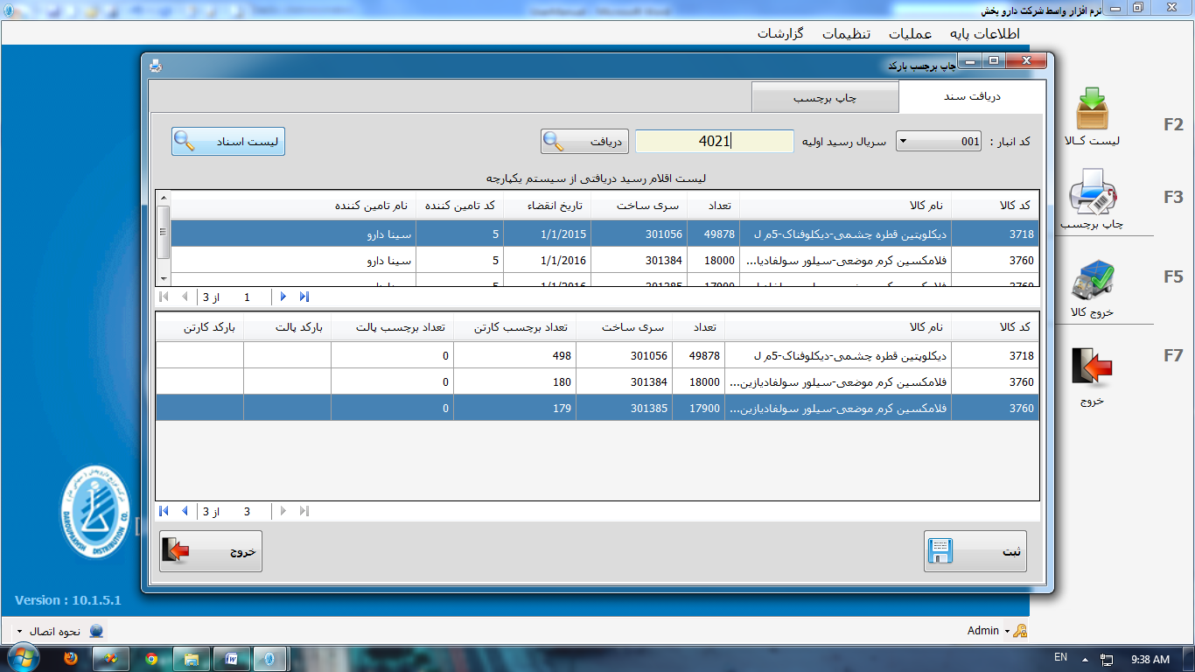

### نمایش لیست

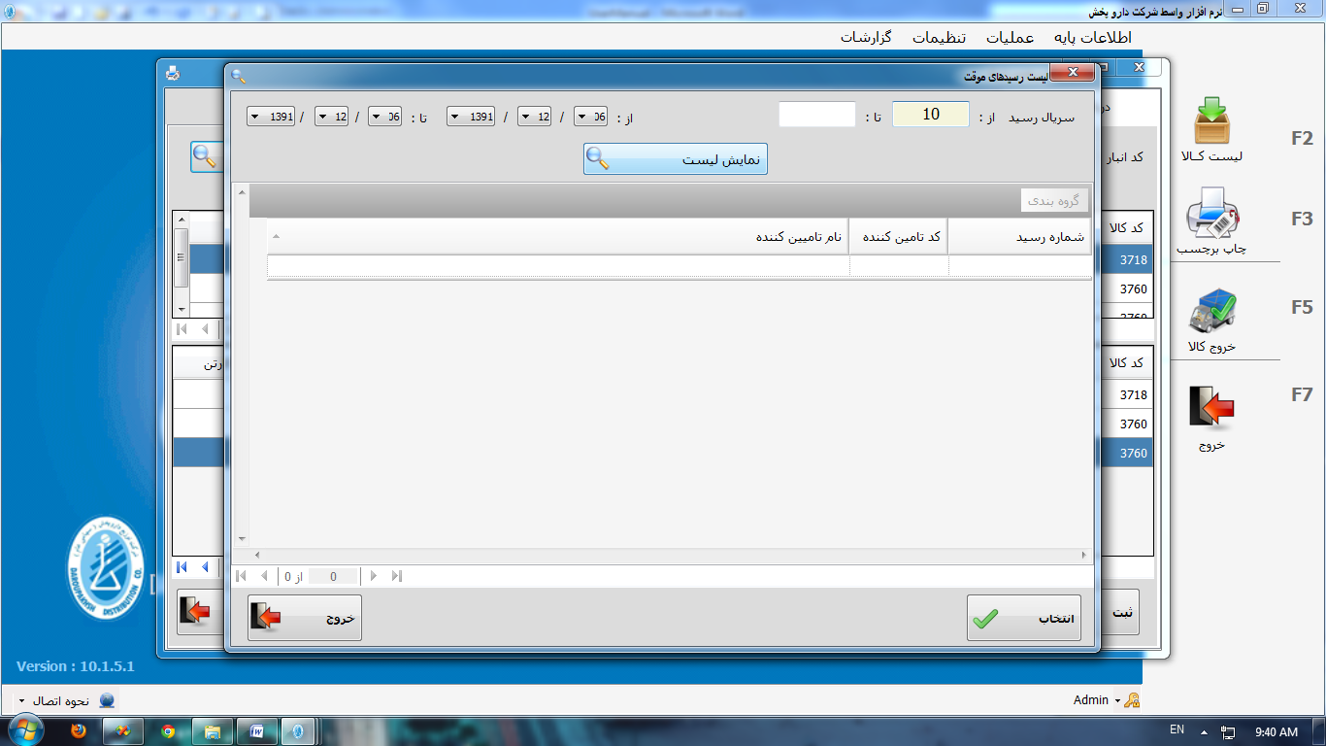

در این فرم یک جدول نمایش داریم که به ترتیب شماره رسید، کد تأمین کننده و نام تأمین کننده را به نمایش می­گذارد.

در این مرحله جهت نمایش لیست، سریال رسید را در فیلدهای سریال رسید وارد نمایید در صورتیکه فقط یکی از فیلدها را پر کنید، به طور پیش فرض، فیلد بعدی هم همان مقدار را خواهد گرفت. پس از تعیین بازه زمانی روی کلید نمایش لیست () کلیک کنید.

در صورتیکه رسید در بازه زمانی مشخص شده وجود نداشته باشد پیام زیر نمایش داده می­شود.

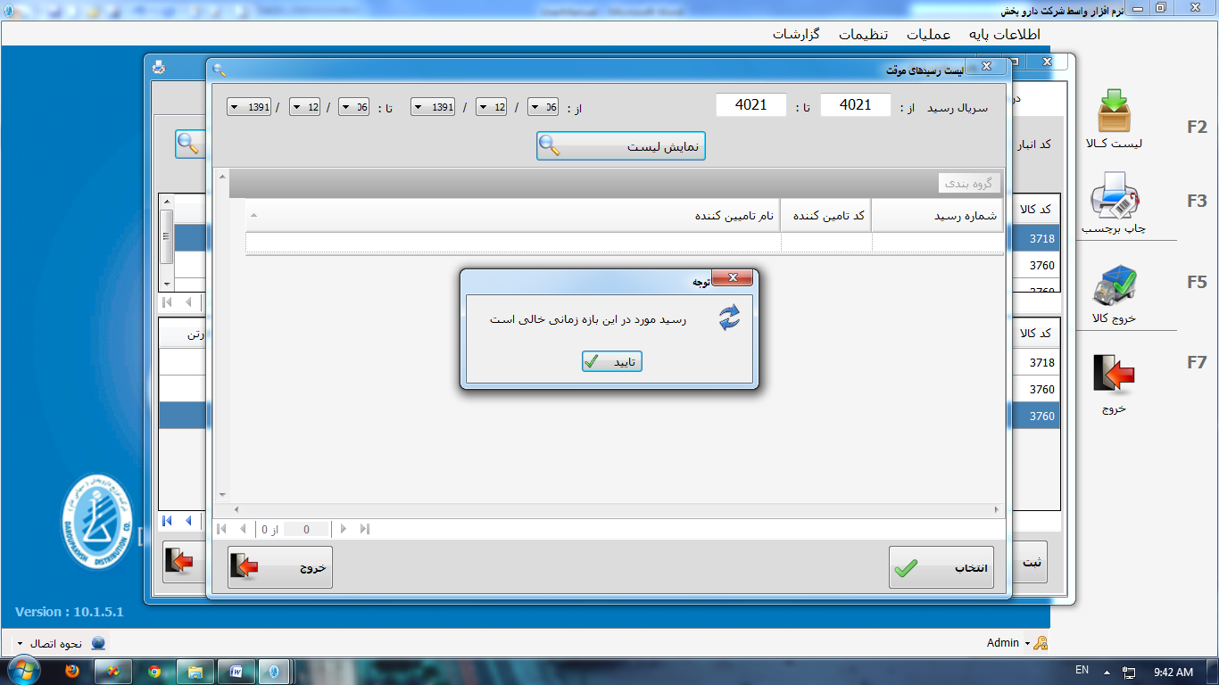

در این مرحله باید بازه زمانی را گسترش داد، به طور مثال در اینجا سال را از 1391 به 1390 تغییر دادیم.

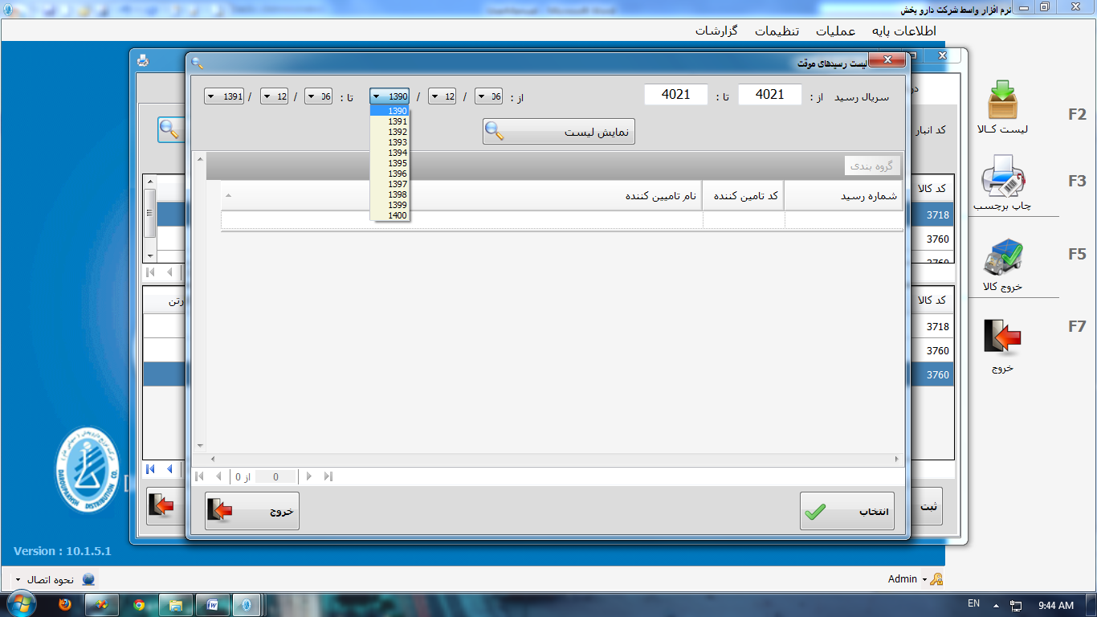

پس از تغیر بازه زمانی و کلیک روی نمایش لیست () نتیجه به صورت زیر در جدول نمایش ظاهر می­شود.

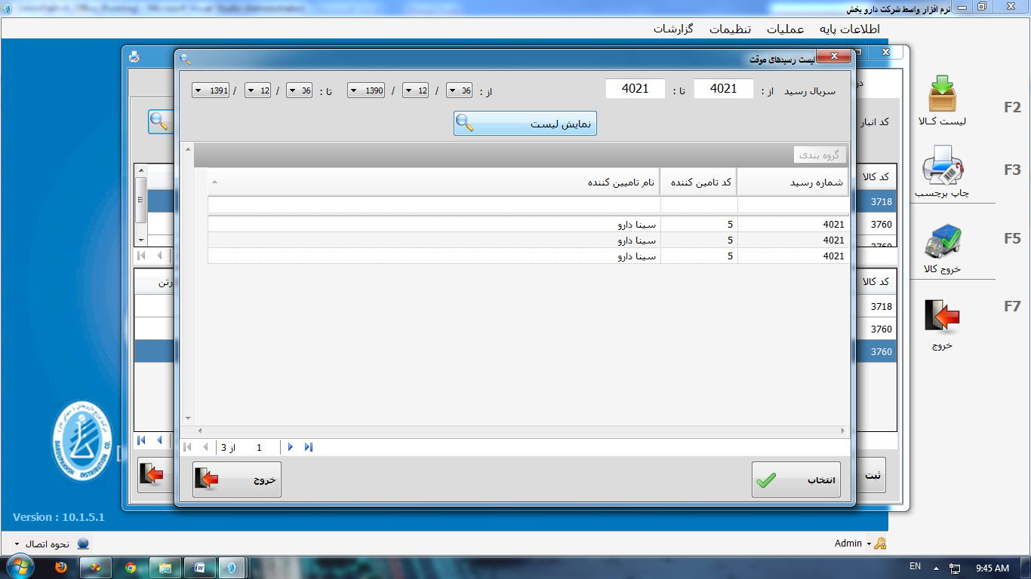

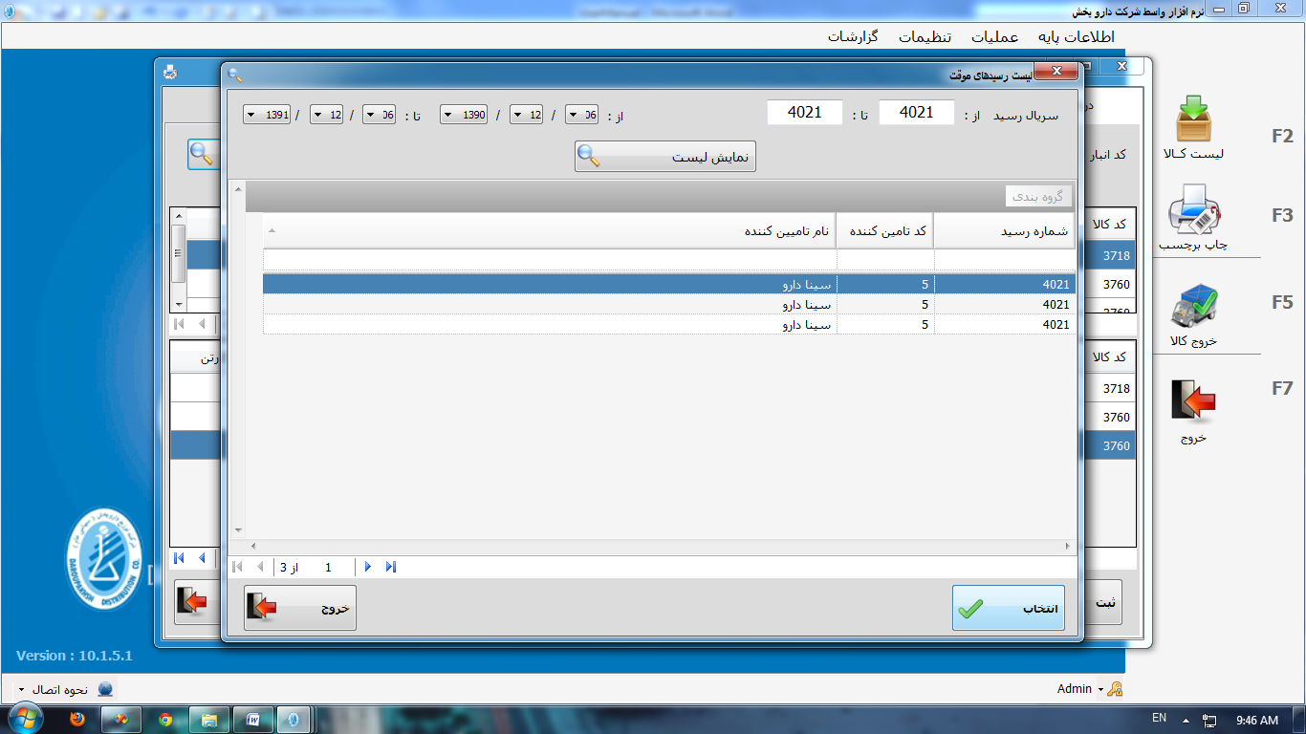

با انتخاب یکی از سطرهای لیست نمایش داده شده، که جهت انتخاب می­توانید دو بار روی سطر مورد نظر کلیک کنید یا سطر مورد نظر را انتخاب نمایید و روی کلید انتخاب () کلیک نمایید، وارد فرم چاپ برچسب بارکد، تب کنترل اول می­شوید.

همانطور که قبلا گفته شد، در تب کنترل دوم (چاپ برچسب) در فرم چاپ برچسب بارکد به شما امکان انجام عملیات چاپ برچسب برای بسته، کارتن و پالت کالای مورد نظر را می­دهد. در این فرم یک جدول نمایش داریم که اطلاعات مربوط به کالا و یا پس از فیلتر شدن را نشان می­دهد.

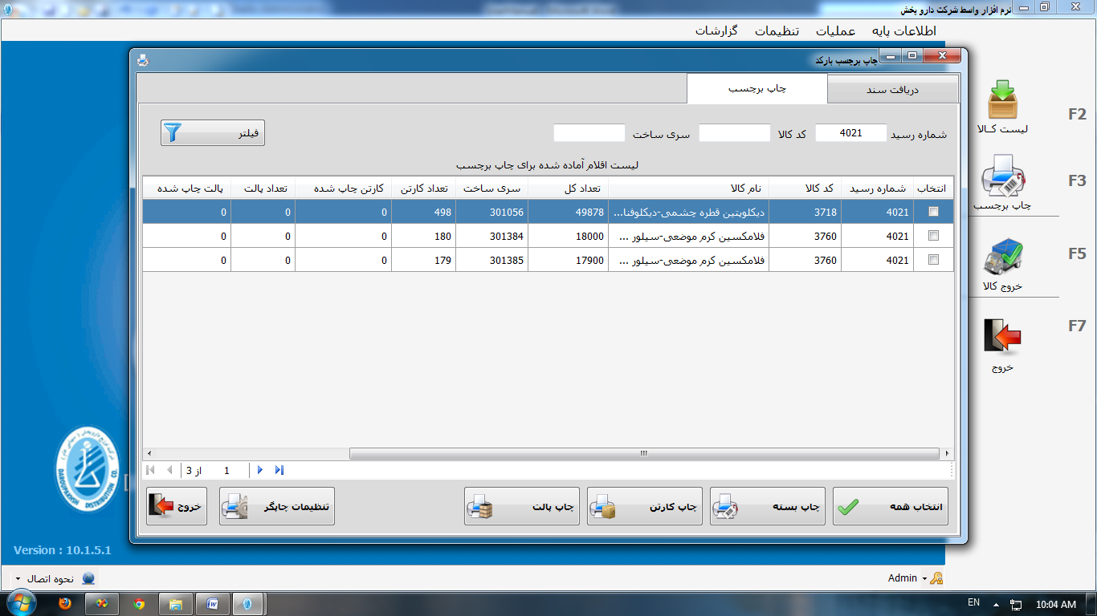

### فیلتر

با کلیک روی کلید فیلتر () می­توانید عملیات فیلتر را بر اساس شماره رسید یا کد کالا و یا سری ساخت محصول در جدول نمایش مشاهده نمایید. این امکان وجود دارد که همه فیلدها پر نشوند و عملیات فیلتر بر اساس یکی از فیلدهای شماره رسید، کد کالا و یا سری ساخت صورت پذیرد.

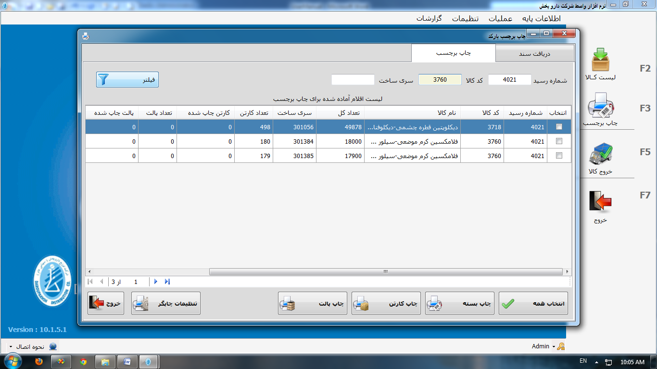

### انتخاب

در اینجا با استفاده از کلید انتخاب همه می­توانید کلیه سطرهای جدول نمایش را انتخاب کنید.

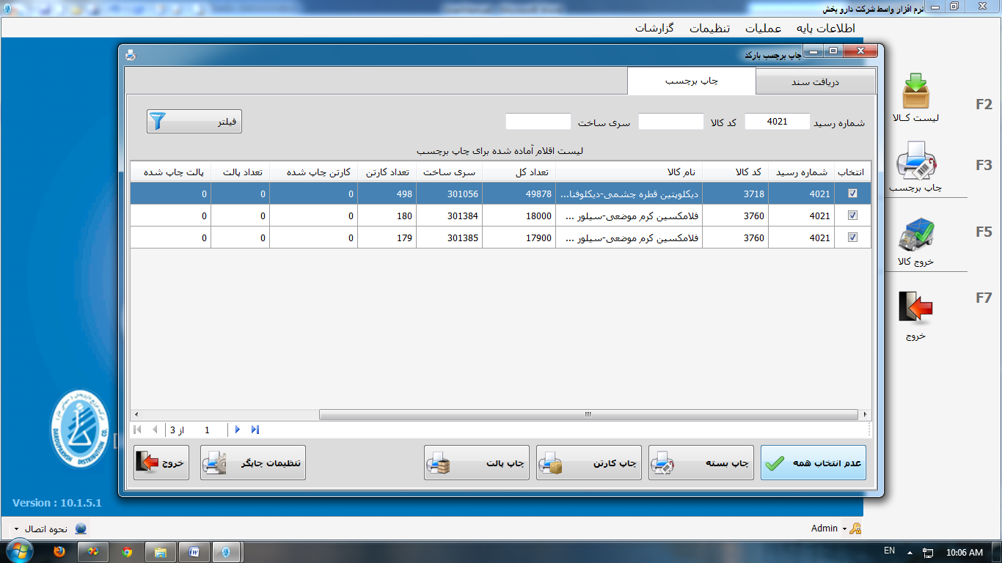

برعکس این قضیه هم امکان پذیر است، اگر همه سطرها انتخاب شده باشد و بخواهید تیک کنار همه را بردارید، با استفاده از کلید عدم انتخاب همه، که این کلید بعد از انتخاب کلیه سطور نمایان می­شود، قادر به حذف تیک کنار کلیه سطرهای جدول نمایش خواهید بود.

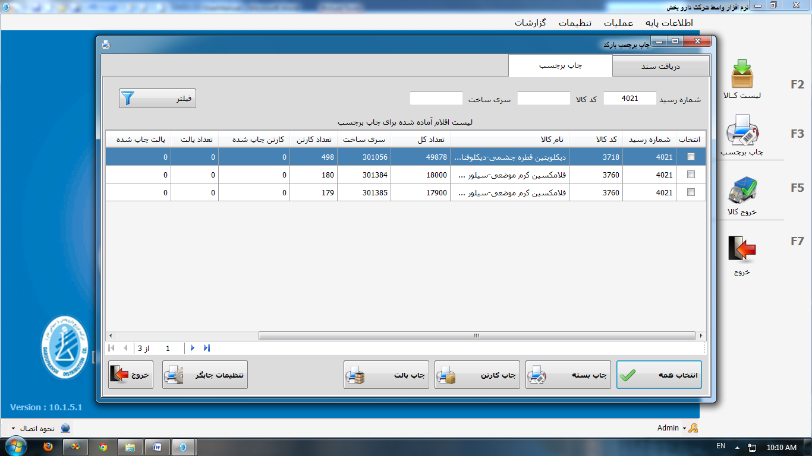

### چاپ بسته

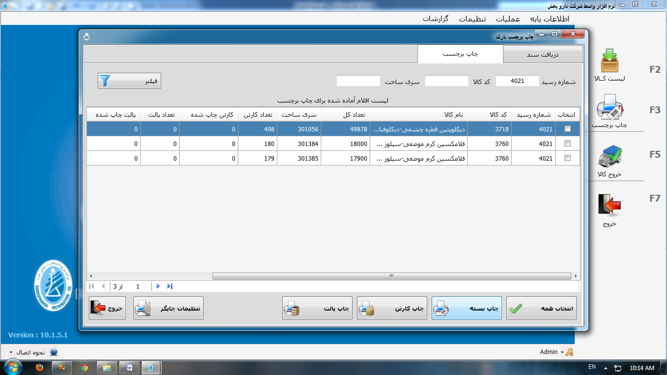

در حالت کلی زمانیکه جهت چاپ برچسب اقدام می­نمایید، در صورتیکه کالایی را انتخاب نکرده باشید و تیک کنار آن را نزده باشید، پیام زیر نمایش داده می­شود.

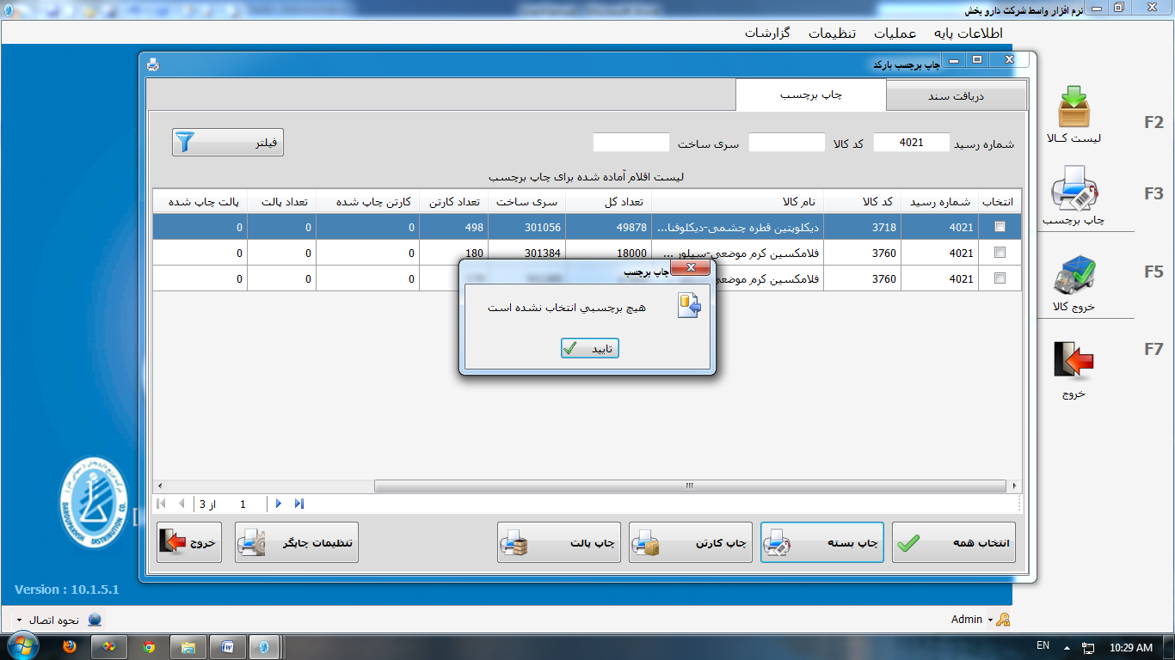

جهت چاپ برچسب بسته روی کلید چاپ بسته () کلیک کنید. در این مرحله تعداد کل بسته ها را از تعداد برچسب هایی که قبلأ برای بسته چاپ شده است کم می­کند و در فیلد فرم تعداد، تعداد برچسب­هایی که قابل چاپ هستند را به شما نشان می دهد. پس از وارد کردن تعداد و کلیک روی کلید تأیید () عملیات چاپ صورت می­پذیرد.

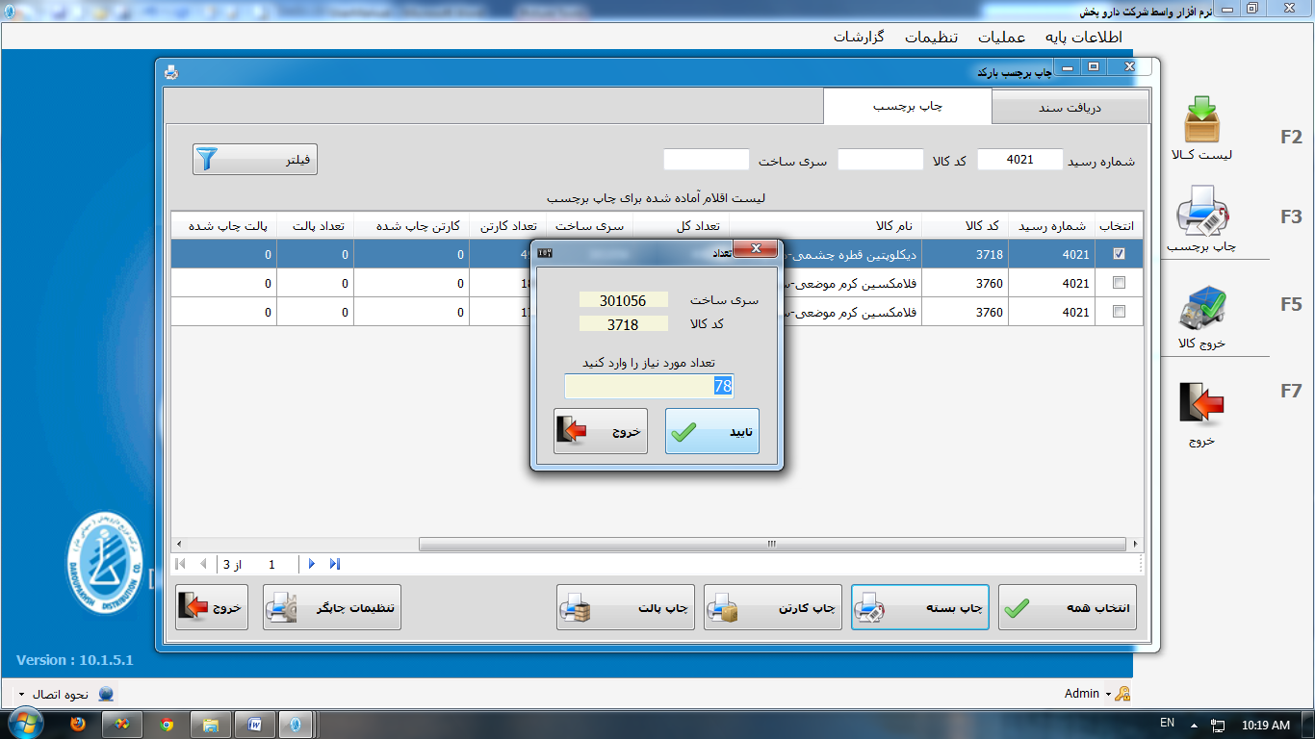

در حالت کلی اگر شما تعدادی بیش از این مقداری که در فیلد آمده را در آن درج نمایید، پیام زیر نمایش داده می­شود و به شما اجازه پرینت داده نمی­شود.

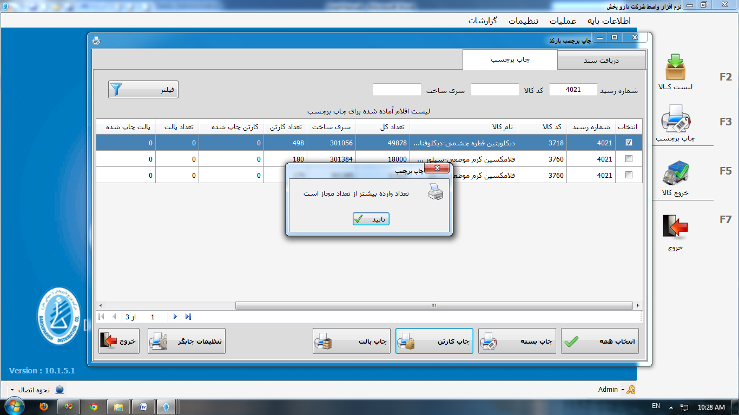

### چاپ کارتن

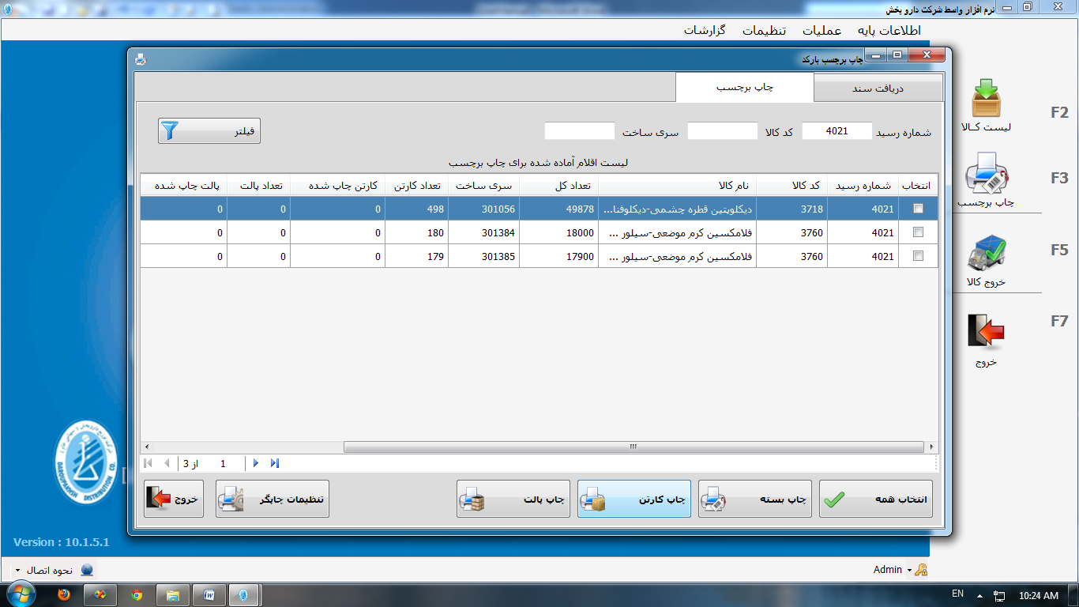

جهت چاپ برچسب کارتن روی کلید چاپ کارتن () کلیک کنید. در این مرحله تعداد کل کارتن­ها را از تعداد برچسب هایی که قبلأ برای کارتن چاپ شده است کم می­کند و در فیلد فرم تعداد، تعداد برچسب­هایی که قابل چاپ هستند را به شما نشان می­دهد. پس از وارد کردن تعداد و کلیک روی کلید تأیید () عملیات چاپ صورت می­پذیرد.

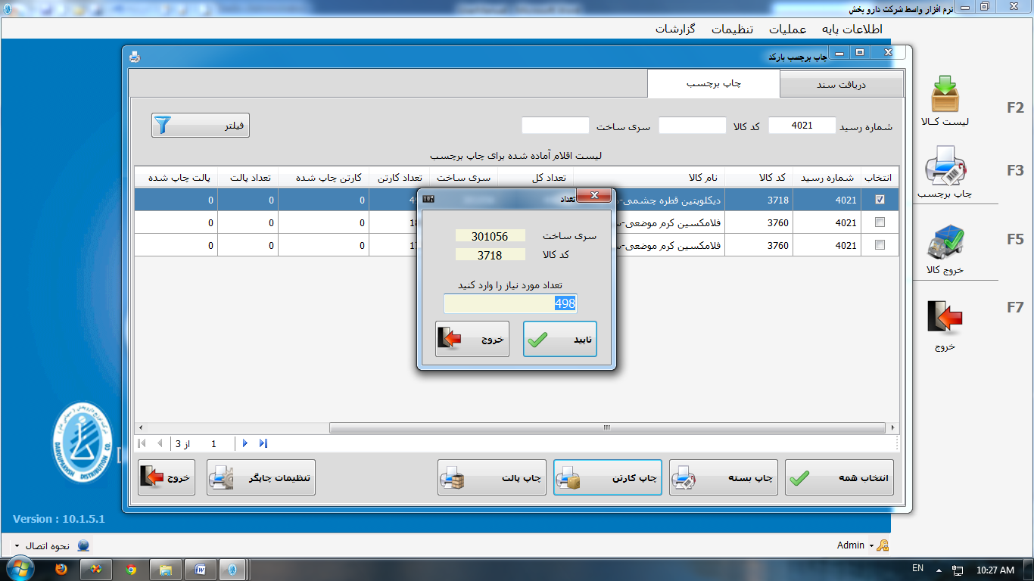

### چاپ پالت

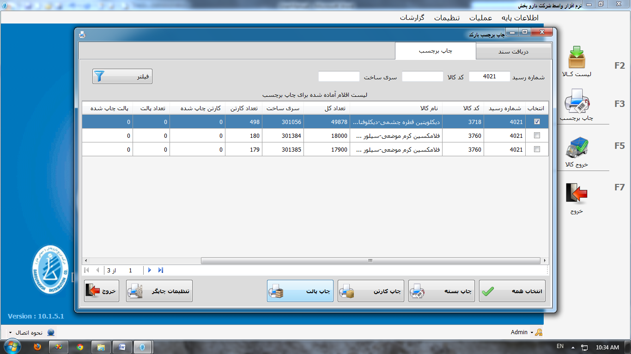

جهت چاپ برچسب پالت روی کلید چاپ پالت () کلیک کنید. در صورتیکه تعداد پالت های آن صفر باشد به شما پیام زیر را نمایش می­دهد:

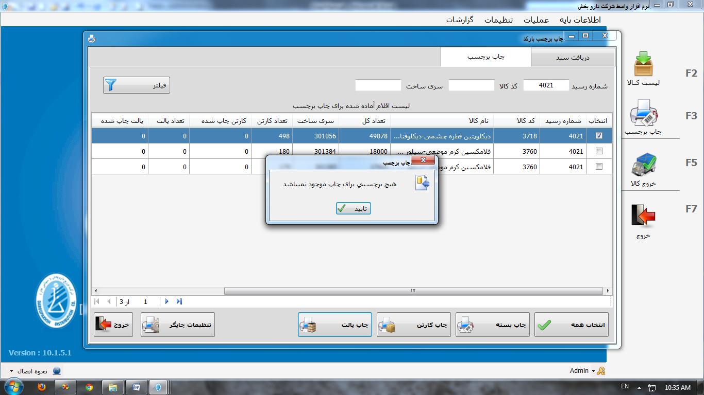

در غیر این صورت پس از کلیک روی کلید چاپ پالت () مثل قسمت­های چاپ بسته و چاپ کارتن فرم تعداد نمایش داده می­شود و در این مرحله تعداد کل پالت ها را از تعداد برچسب هایی که قبلأ برای پالت چاپ شده است کم می­کند و در فیلد فرم تعداد، تعداد برچسب­هایی که قابل چاپ هستند را به شما نشان می­دهد. پس از وارد کردن تعداد و کلیک روی کلید تأیید () عملیات چاپ صورت می­پذیرد.

### تنظیمات چاپگر

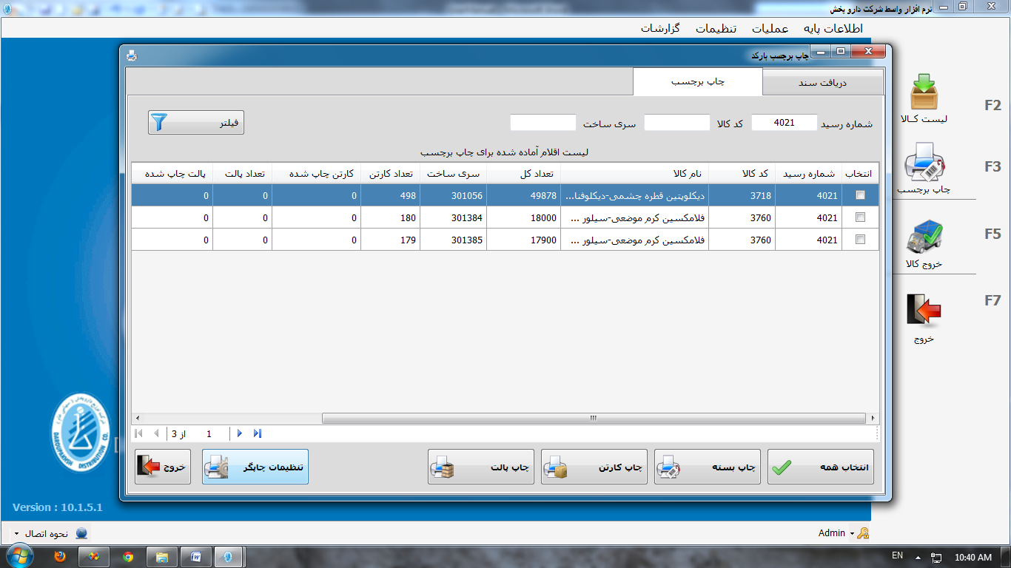

پس از کلیک روی کلید تنظیمات چاپگر () وارد فرم تنظیمات می­شوید. در این فرم سه قسمت انتخاب برچسب بسته، انتخاب برچسب کارتن و انتخاب برچسب پالت را مشاهده می­کنید.

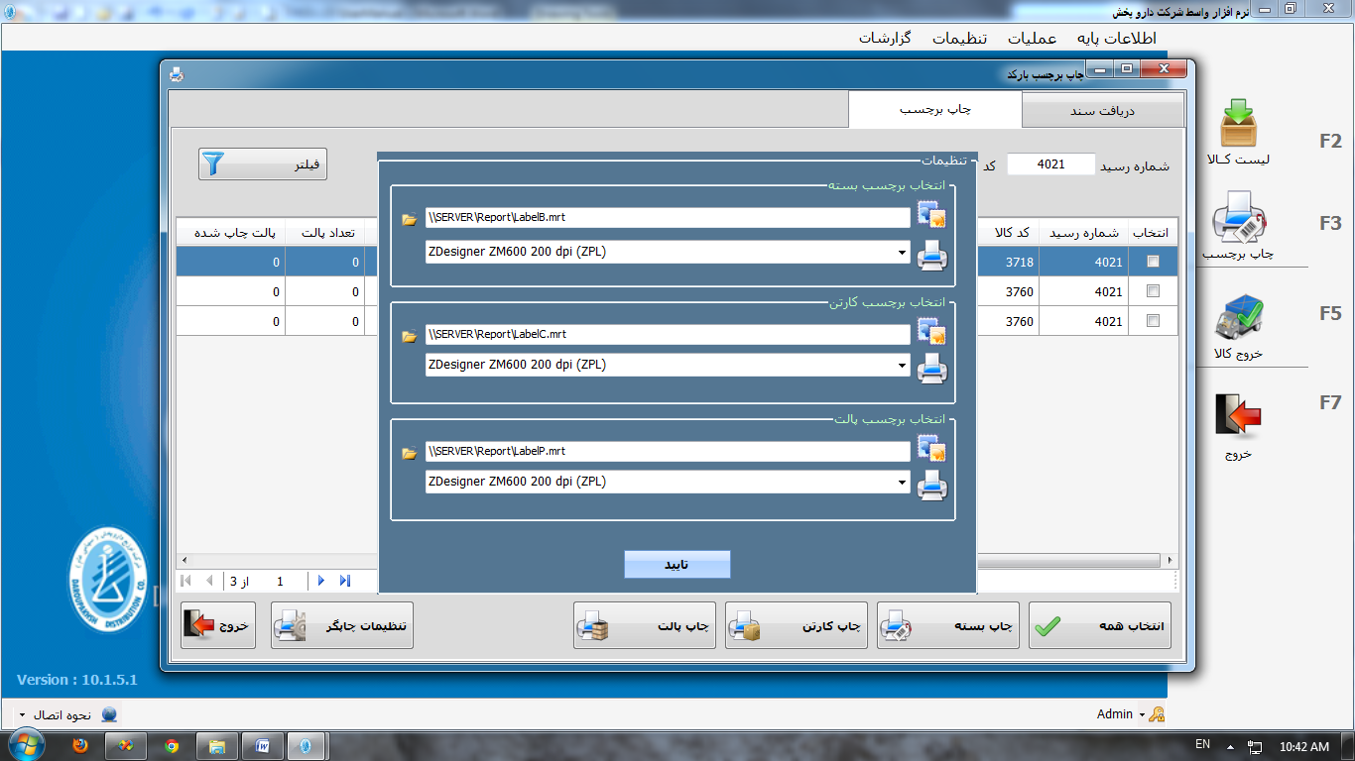

در این فرم جهت انتخاب مسیر بارکد طراحی شده روی  کلیک کنید و مسیر فایل را به برنامه بدهید.

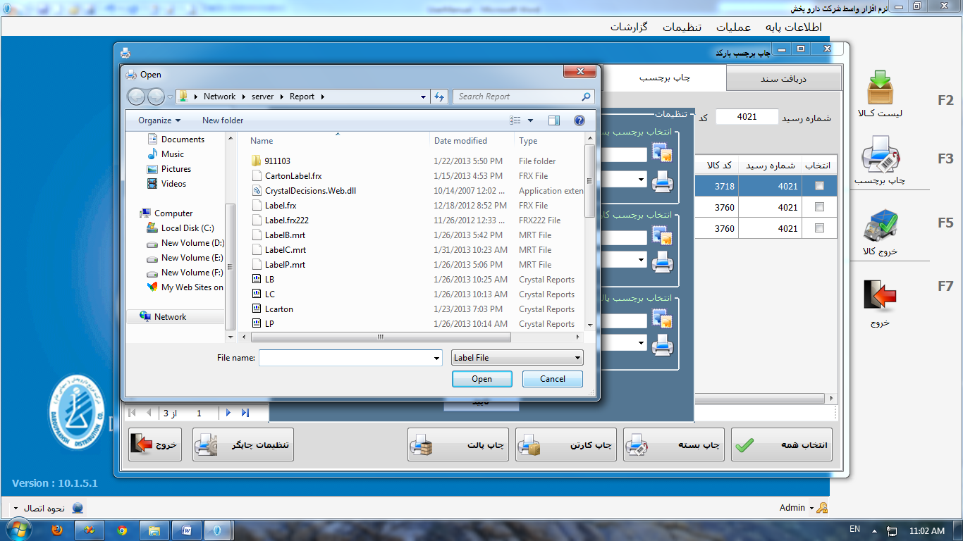

و همچنین جهت انتخاب پرینتر (در قسمت()) روی فیلد همانند شکل زیر کلیک کنید و پرینتری که از آن برای چاپ برچسب بسته استفاده می­نمایید را به سیستم معرفی کنید.

## 

این تنظیمات برای قسمت انتخاب برچسب کارتن یا انتخاب برچسب پالت هم به همین صورت انجام می­پذیرد و در نهایت با کلیک روی کلید تأیید تنظیمات به پایان می­رسد.

## لیست برچسب

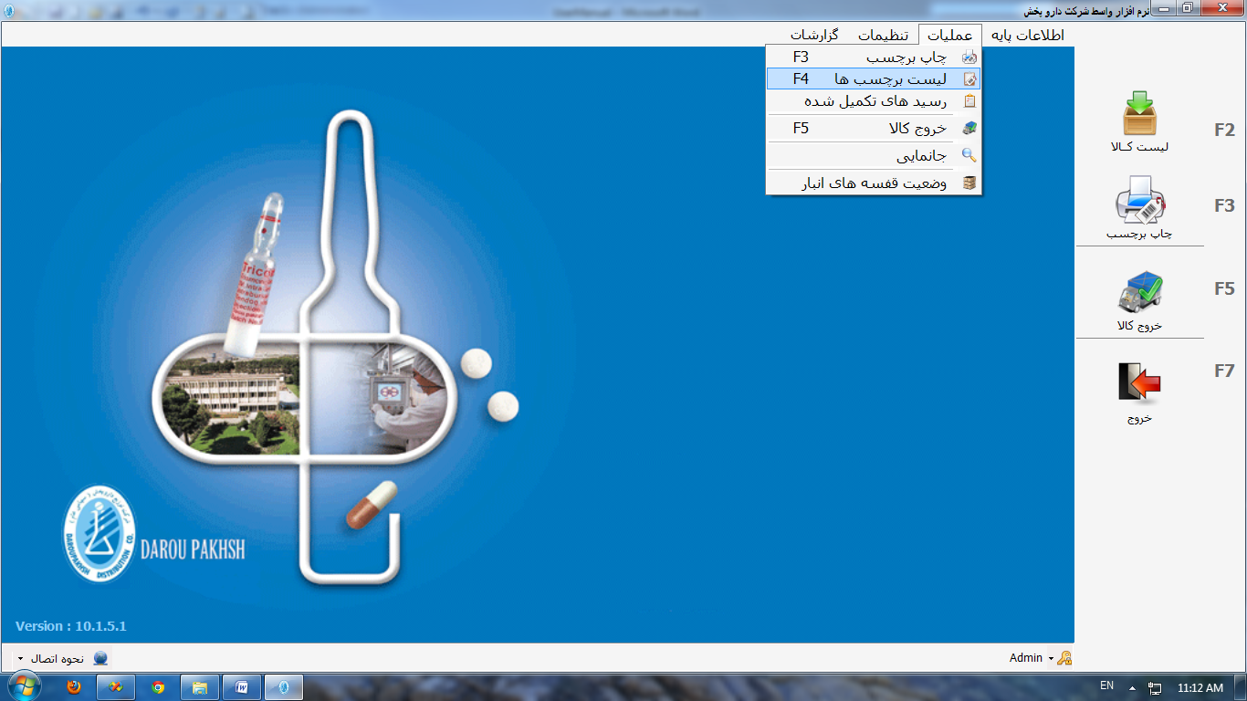

با کلیک روی لیست برچسب ها () وارد فرم لیست برچسب ها می­شوید. جهت دسترسی سریع به این فرم می­توانید به جای مسیر عملیات/ لیست برچسب ها، از کلید میانبر F4 استفاده نمایید.

در این فرم امکان چاپ مجدد برچسب بسته، چاپ مجدد برچسب کارتن و چاپ مجدد برچسب پالت را دارید. همچنین دو جدول نمایش داریم که جدول نمایش بالا به ترتیب شماره رسید، کد کالا، کد تأمین کننده محصول، نام تأمین کننده محصول، سری ساخت محصول، تاریخ انقضاء، تاریخ اولین چاپ، کاربری که عملیات چاپ را انجام داده، بارکد بسته، بارکد کارتن و بارکد پالت و جدول نمایش پایین به ترتیب تعداد برچسب چاپ شده برای بسته، تعداد برچسب چاپ شده برای کارتن، تعداد برچسب چاپ شده برای پالت، تاریخ چاپ و همچنین کاربری که عملیات چاپ را انجام داده است را نمایش می­دهد.

### چاپ مجدد بسته

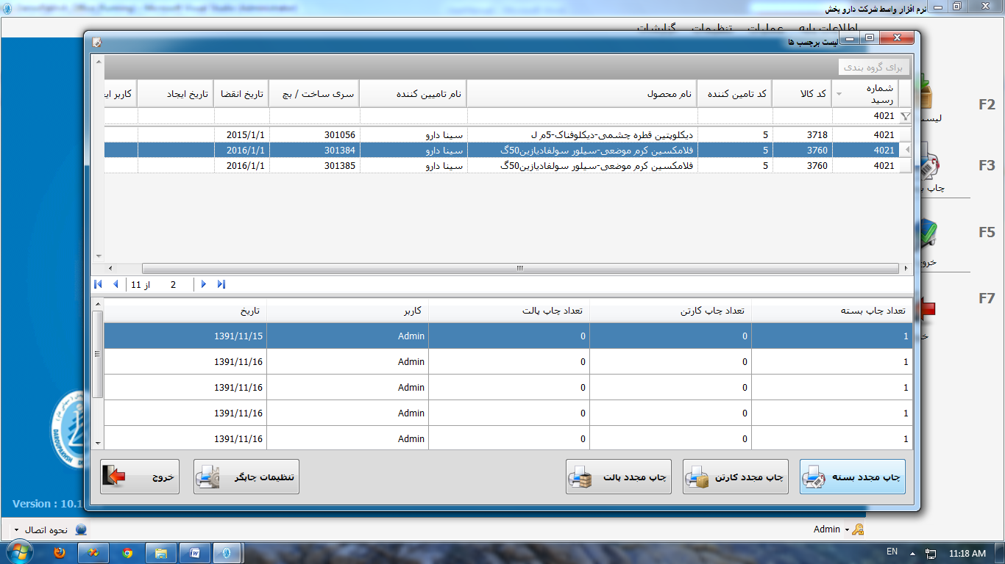

جهت چاپ برچسب بسته روی کلید چاپ مجدد بسته () کلیک کنید. در این مرحله تعداد برچسب­هایی که قابل چاپ هستند را به شما نشان می­دهد. پس از وارد کردن تعداد و کلیک روی کلید تأیید () عملیات چاپ صورت می­پذیرد.

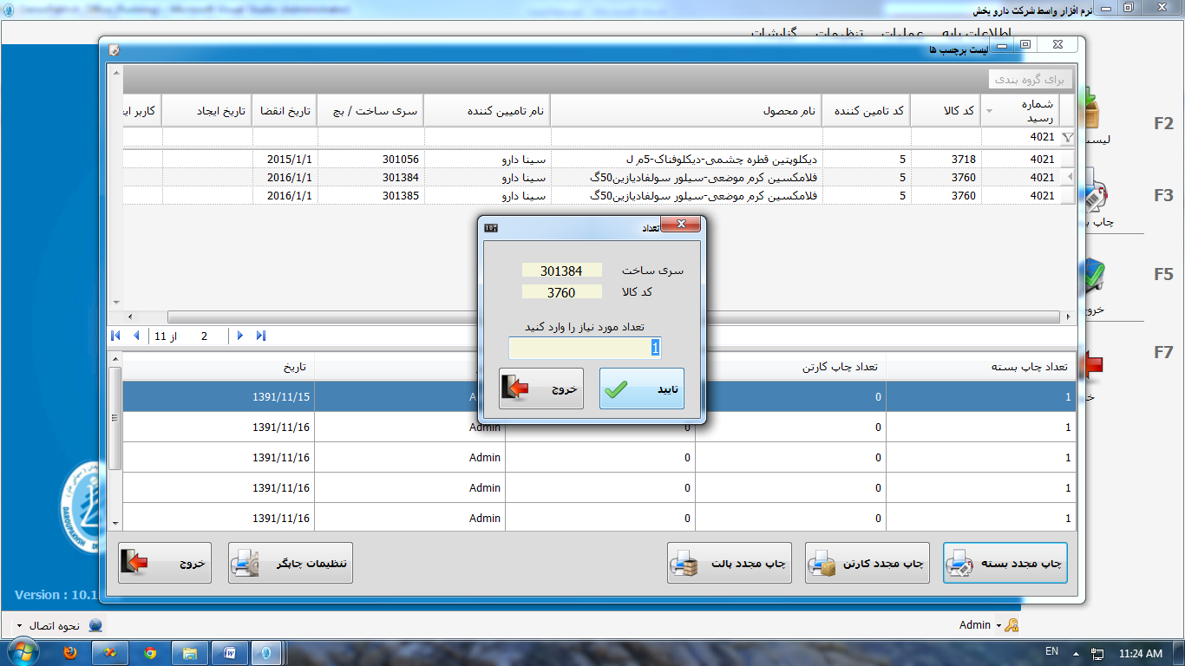

### چاپ مجدد کارتن

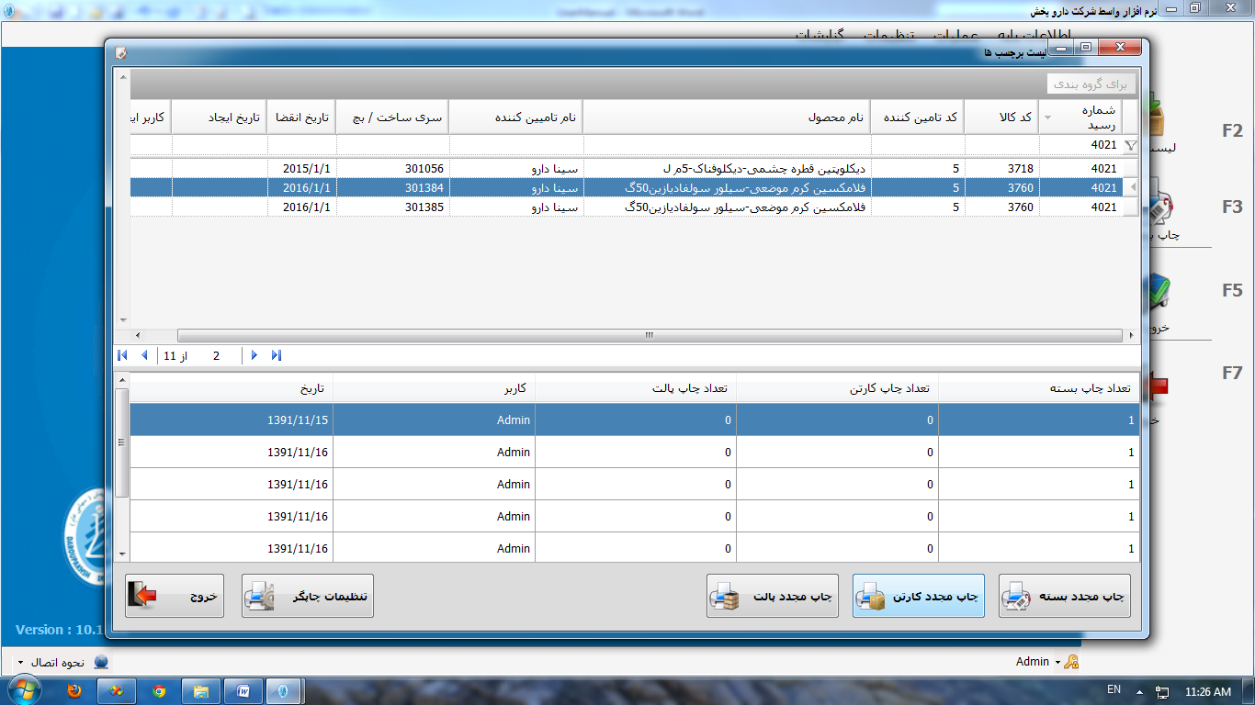

جهت چاپ برچسب بسته روی کلید چاپ مجدد کارتن () کلیک کنید. در این مرحله تعداد برچسب­هایی که قابل چاپ هستند را به شما نشان می­دهد. پس از وارد کردن تعداد و کلیک روی کلید تأیید () عملیات چاپ صورت می­پذیرد.

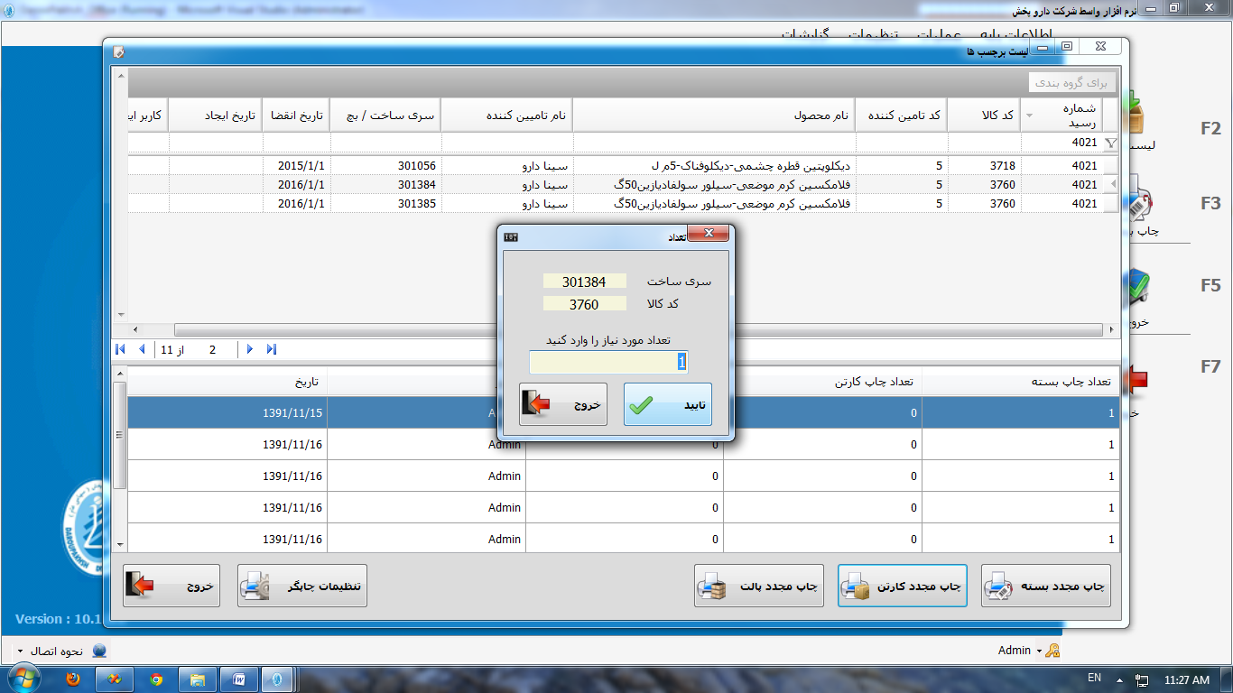

### چاپ مجدد پالت

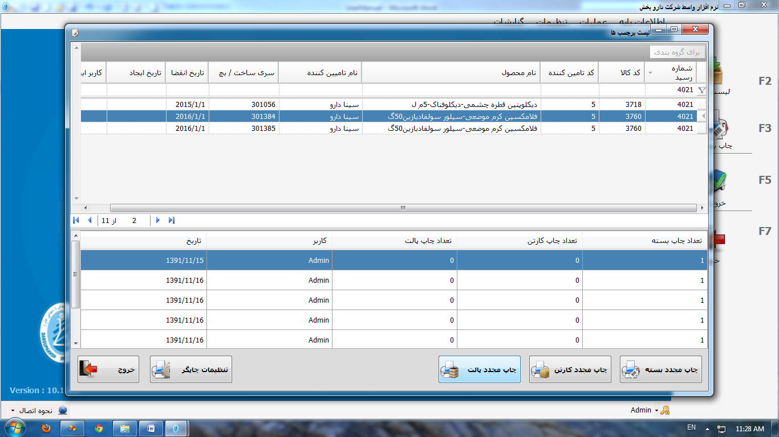

جهت چاپ برچسب بسته روی کلید چاپ مجدد پالت () کلیک کنید. در این مرحله تعداد برچسب­هایی که قابل چاپ هستند را به شما نشان می­دهد. پس از وارد کردن تعداد و کلیک روی کلید تأیید () عملیات چاپ صورت می­پذیرد.

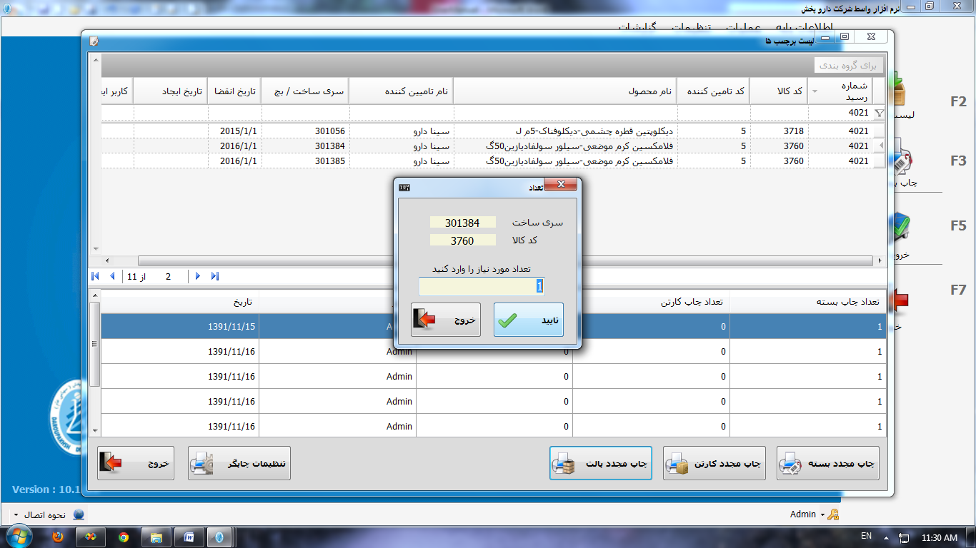

### تنظیمات چاپگر

پس از کلیک روی کلید تنظیمات چاپگر () وارد فرم تنظیمات می­شوید. در این فرم سه قسمت انتخاب برچسب بسته، انتخاب برچسب کارتن و انتخاب برچسب پالت را داریم.

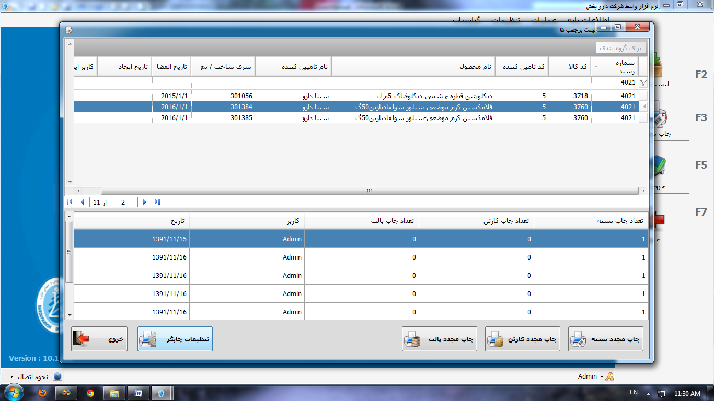

در این فرم جهت انتخاب مسیر بارکد طراحی شده روی  کلیک کنید و مسیر فایل را به برنامه بدهید.

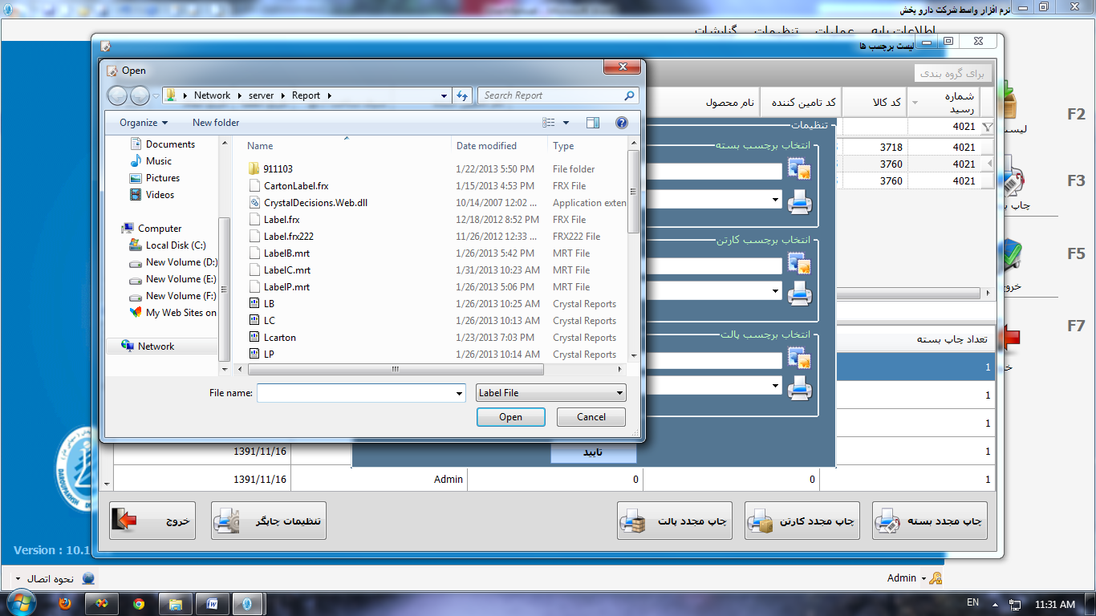

و همچنین جهت انتخاب پرینتر (در قسمت()) روی فیلد همانند شکل زیر کلیک کنید و پرینتری که از آن برای چاپ برچسب بسته استفاده می­نمایید را به سیستم معرفی کنید.

## 

این تنظیمات برای قسمت انتخاب برچسب کارتن یا انتخاب برچسب پالت هم به همین صورت انجام می­پذیرد و در نهایت با کلیک روی کلید تأیید، تنظیمات را به پایان برسانید.

## رسیدهای تکمیل شده

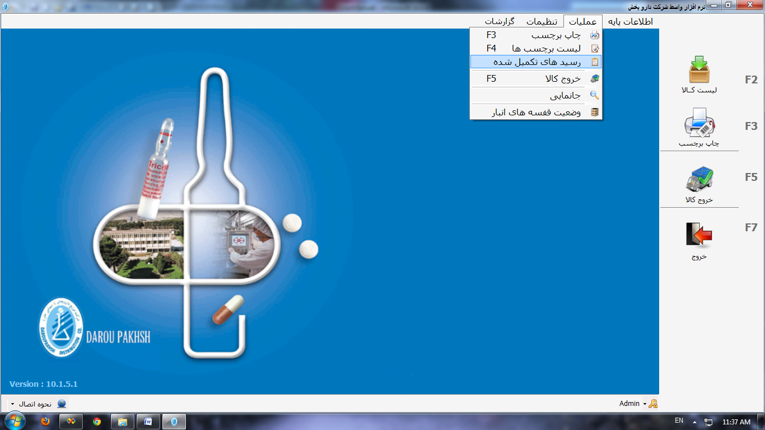

با کلیک روی رسیدهای تکمیل شده () وارد فرم لیست برچسب های تکمیل شده می­شوید.

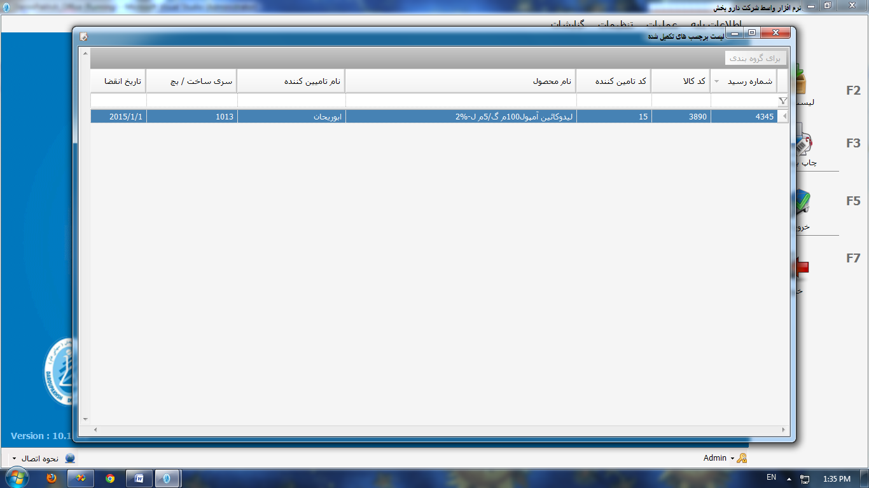

در این فرم یک جدول نمایش داریم که به ترتیب شماره رسید، کد کالا، کد تأمین کننده، نام محصول، نام تأمین کننده، سری ساخت کالا و تاریخ انقضاء کالایی که رسید آن به اتمام رسیده است را نمایش می­دهد.

## خروج کالا

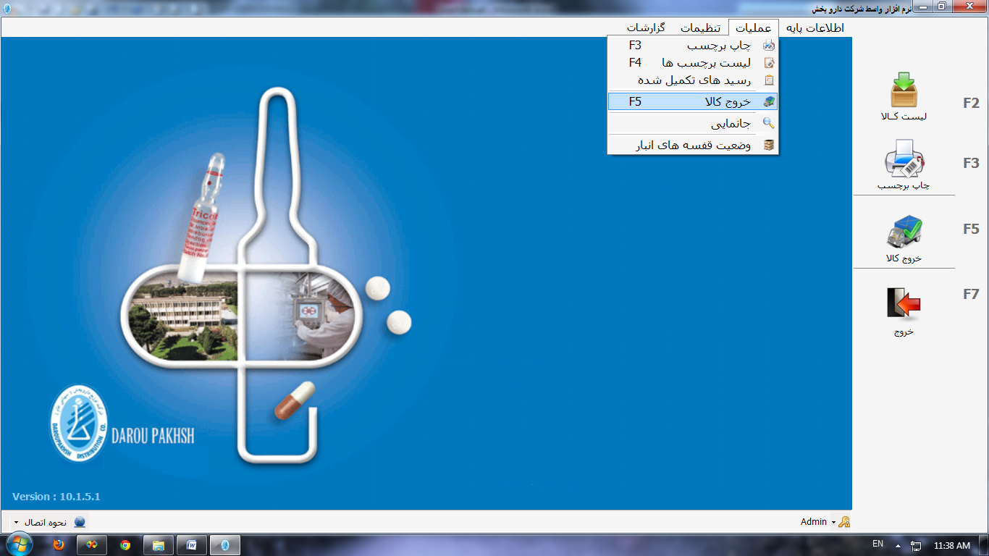

با کلیک روی خروج کالا () وارد فرم خروج کالا می­شوید. جهت دسترسی سریع به این فرم می­توانید به جای مسیر عملیات/خروج کالا، از کلید میانبر F5 و همچنین از کلید خروج کالا () که روی صفحه اصلی است استفاده نمایید.

در این فرم شما امکان دریافت اطلاعات مربوط به حواله مورد نظر را خواهید داشت. در این فرم دو تب کنترل دارید، در تب کنترل اول امکان دریافت حواله، تخصیص کاربر و حذف حواله و در تب کنترل دوم امکان چاپ لیست حواله و تنظیمات چاپگر را دارید.

در تب کنترل اول دو جدول نمایش داریم که جدول نمایش بالا لیست اقلام حواله دریافتی از سیستم که به ترتیب کد کالا، نام کالا، تعداد، سری ساخت محصول، تاریخ انقضاء محصول، کد تأمین کننده کالا و نام تأمین کننده آن را نمایش می­دهد و جدول نمایش پایین اطلاعات مربوط به کالا که به ترتیب کد کالا، نام کالا، تعداد، سری ساخت محصول، تعداد برچسب کارتن، تعداد برچسب پالت، بارکد کارتن، بارکد پالت و محل جانمایی محصول را به نمایش می­گذارد. قادر به دریافت اطلاعات بر اساس شماره حواله و کد انبار و تخصیص کاربر هندهلد برای حواله مورد نظر هستید.

در تب کنترل دوم شما قادر به فیلتر کردن کالاها بر اساس کد کالا، شماره حواله و سری ساخت محصول و همچنین تنظیمات مربوط به چاپگر خواهید بود.

### دریافت

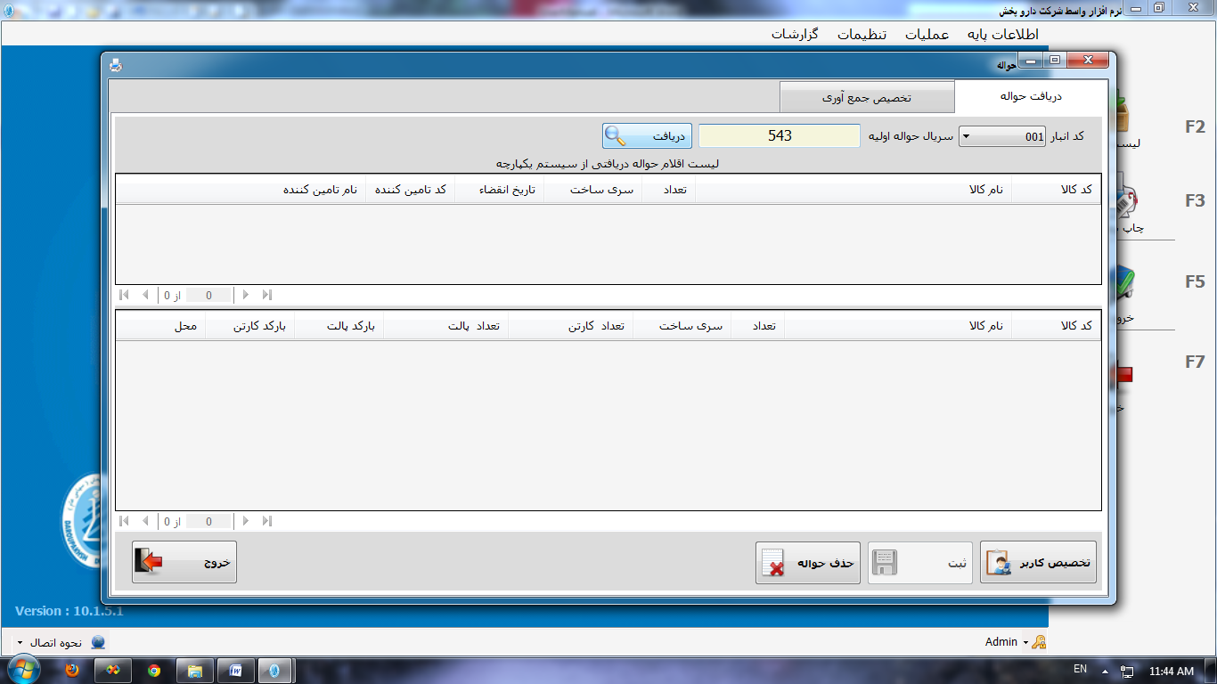

با استفاده از کلید دریافت امکان نمایش اطلاعات مربوط به یک حواله را دارید و باید در ابتدا کد انبار را انتخاب و شماره حواله را در فیلد مربوط به سریال حواله اولیه وارد نمایید.

در صورتیکه کالا جانمایی نشده باشد یا دستور بسته بندی کالا موجود نباشد پیام زیر نمایش داده خواهد شد.

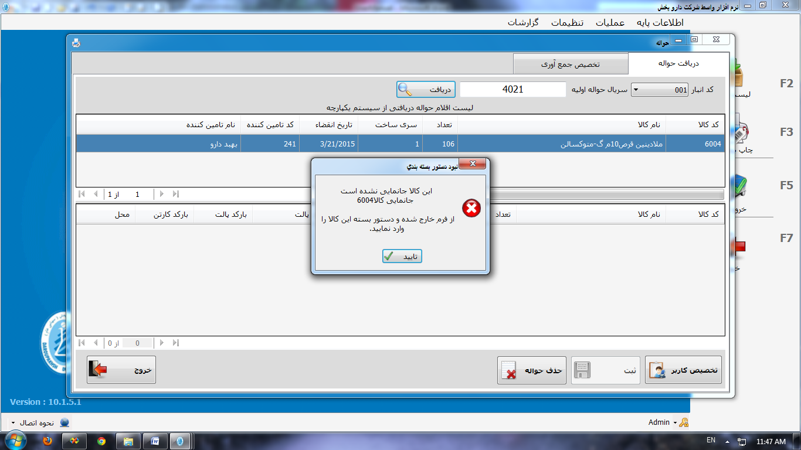

در صورت جانمایی کالا بعد از کلیک روی کلید دریافت نتیجه به صورت زیر در جداول نمایش آماده می­شوند.

### تخصیص کاربر

در تب کنترل اول، با استفاده از کلید تخصیص کاربر () امکان تخصیص کاربر هندهلد برای جمع آوری اقلام موجود در حواله مورد نظر وجود دارد.

### ثبت

### حذف حواله

### فیلتر

در تب کنترل دوم با کلیک روی کلید فیلتر می­توانید عملیات فیلتر را بر اساس شماره رسید یا کد کالا و یا سری ساخت محصول در جدول نمایش مشاهده نمایید. این امکان وجود دارد که همه فیلدها پر نشوند و عملیات فیلتر بر اساس یکی از فیلدهای شماره حواله، کد کالا و یا سری ساخت صورت پذیرد.

### چاپ لیست

### تنظیمات چاپگر

پس از کلیک روی کلید تنظیمات چاپگر () وارد فرم تنظیمات می­شوید. در این فرم سه قسمت انتخاب برچسب بسته، انتخاب برچسب کارتن و انتخاب برچسب پالت را داریم.

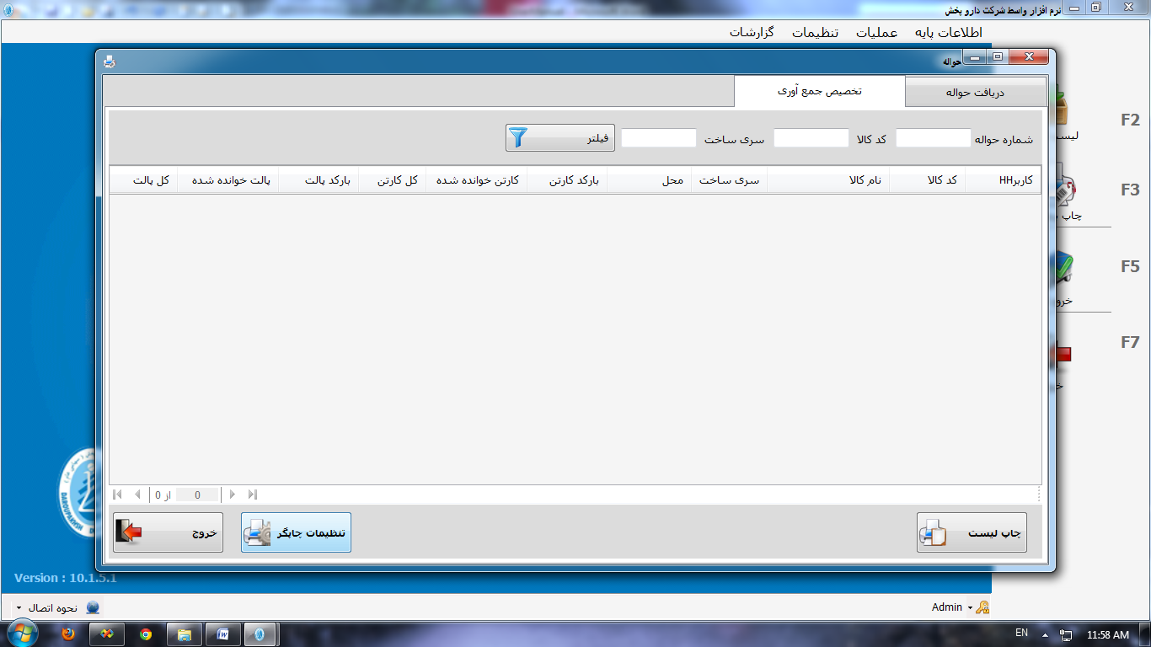

در این فرم جهت انتخاب مسیر بارکد طراحی شده روی  کلیک کنید و مسیر فایل را به برنامه بدهید.

و همچنین جهت انتخاب پرینتر (در قسمت()) روی فیلد همانند شکل زیر کلیک کنید و پرینتری که از آن برای چاپ برچسب بسته استفاده می­نمایید را به سیستم معرفی کنید.

## فرم جانمایی

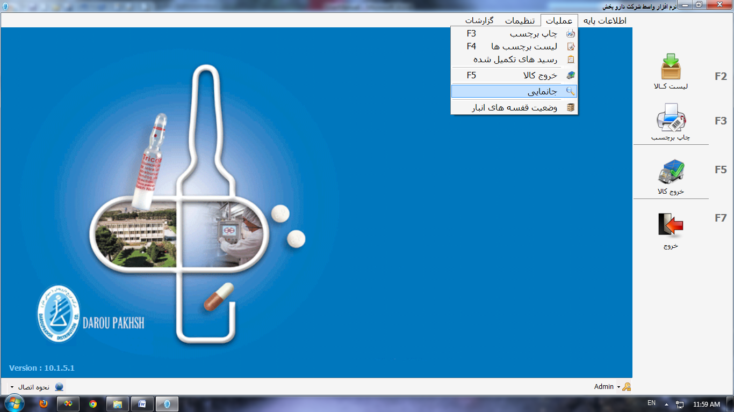

با کلیک روی جانمایی () وارد فرم جانمایی می­شوید. در این فرم این امکان به شما داده می­شود که بر اساس سریال رسید جانمایی کالاهای مرقوم در رسید را مشاهده نمایید.

این فرم شامل دو جدول نمایش است که در جدول نمایش بالا به ترتیب کد کالا، نام کالا، تعداد، سری ساخت محصول، تاریخ انقضاء کد تأمین کننده، نام تأمین کننده، تعداد کارتن، تعداد کارتن خوانده شده، تعداد پالت و تعداد پالت خوانده شده و در جدول نمایش پایین به ترتیب محل جایگذاری کالا، بارکد پالت ، سری ساخت محصول، تاریخ جایگذاری و کاربری که عملیات جایگذاری محصول را انجام داده نمایش داده می­شود.

### نمایش جانمایی

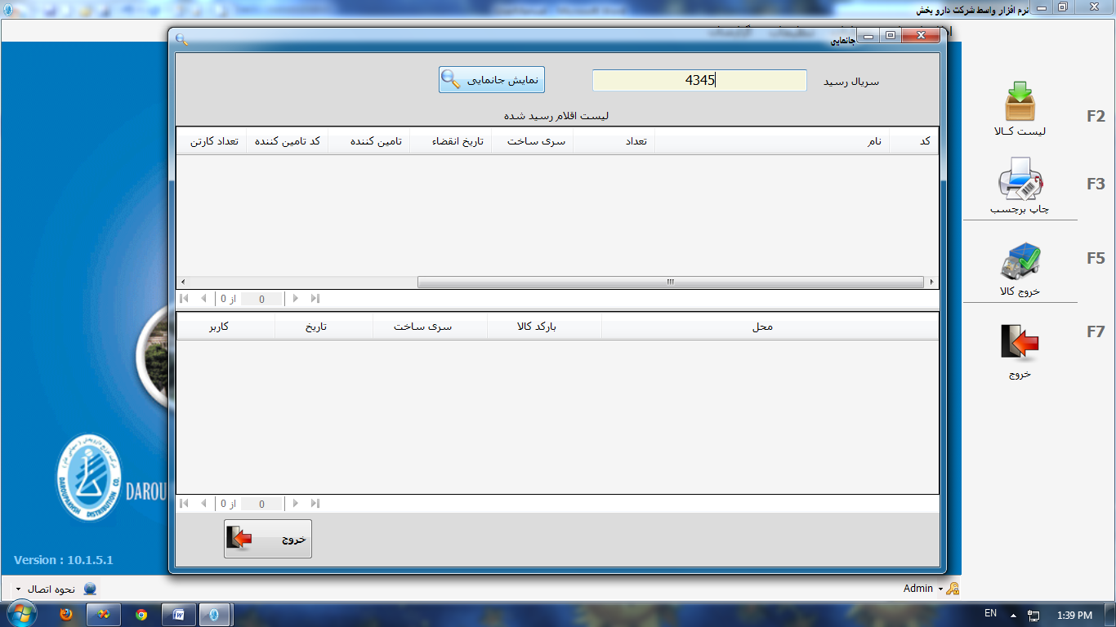

در صورتیکه رسید مورد نظر از سیستم یکپارچه داروپخش در قسمت چاپ برچسب واکشی و ثبت نشده باشد پیام زیر را نشان می­دهد:

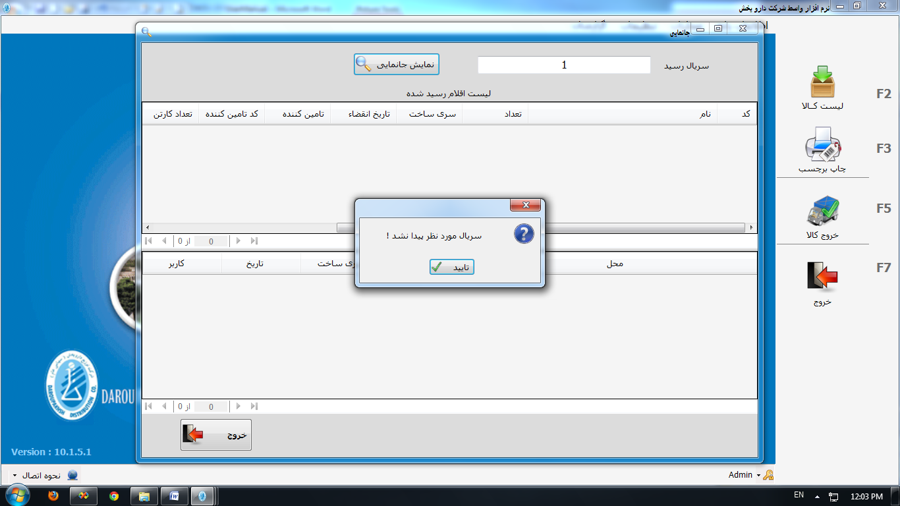

پس از درج سریال رسید در فیلد سریال رسید و کلیک روی کلید نمایش جانمایی، اطلاعات مربوط به اقلامی که در رسید مورد نظر رسید و جانمایی شده باشند را نمایش می­دهد.

## وضعیت قفسه های انبار

# 

پس از کلیک روی وضعیت قفسه های انبار () وارد فرم وضعیت قفسه ها می­شوید.

این فرم شامل یک جدول نمایش می­باشد که به ترتیب نام انبار، نام راهرو، بارکد قفسه، بارک کالا، کد کالا، سری ساخت، تعداد پالت، تعداد کارتن، تعداد بسته و تعداد کل را نمایش می­دهد.

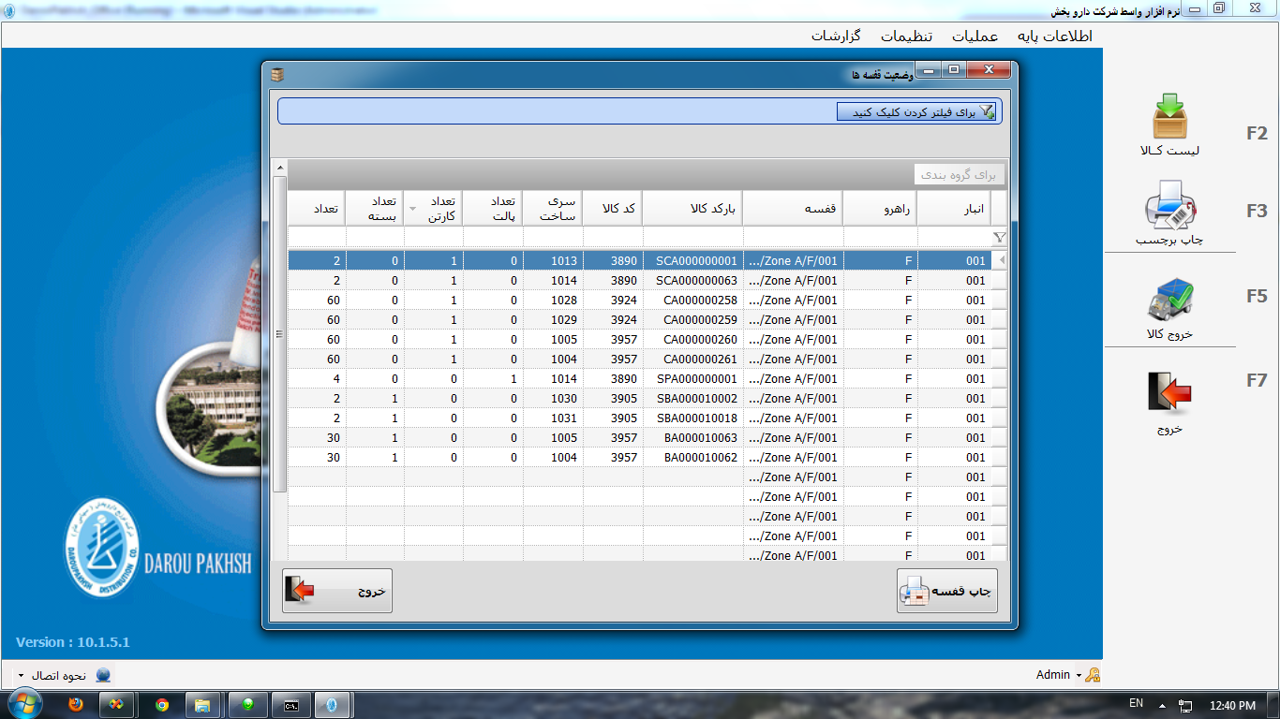

### فیلتر

جهت فیلتر کردن روی 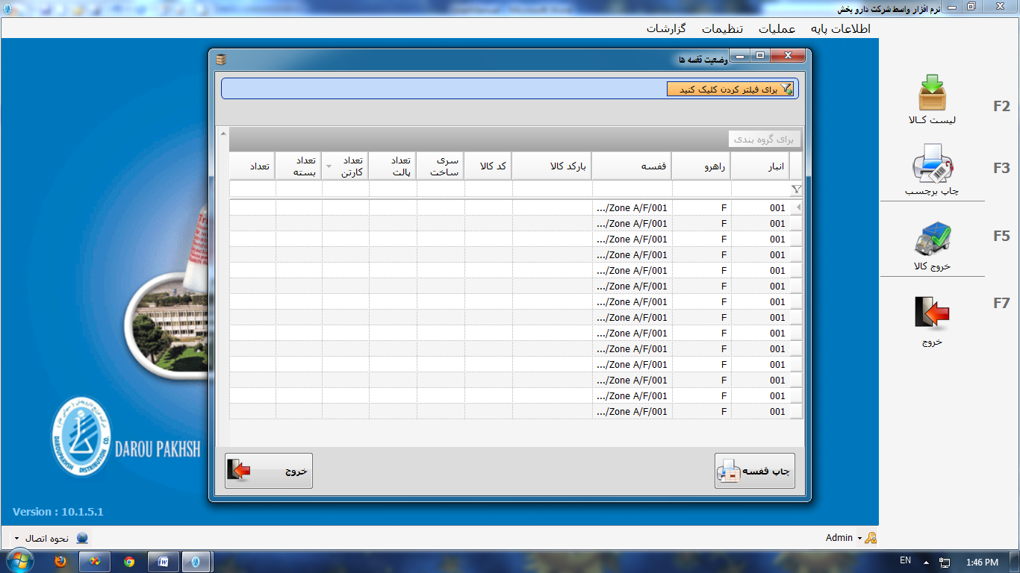کلیک کنید.

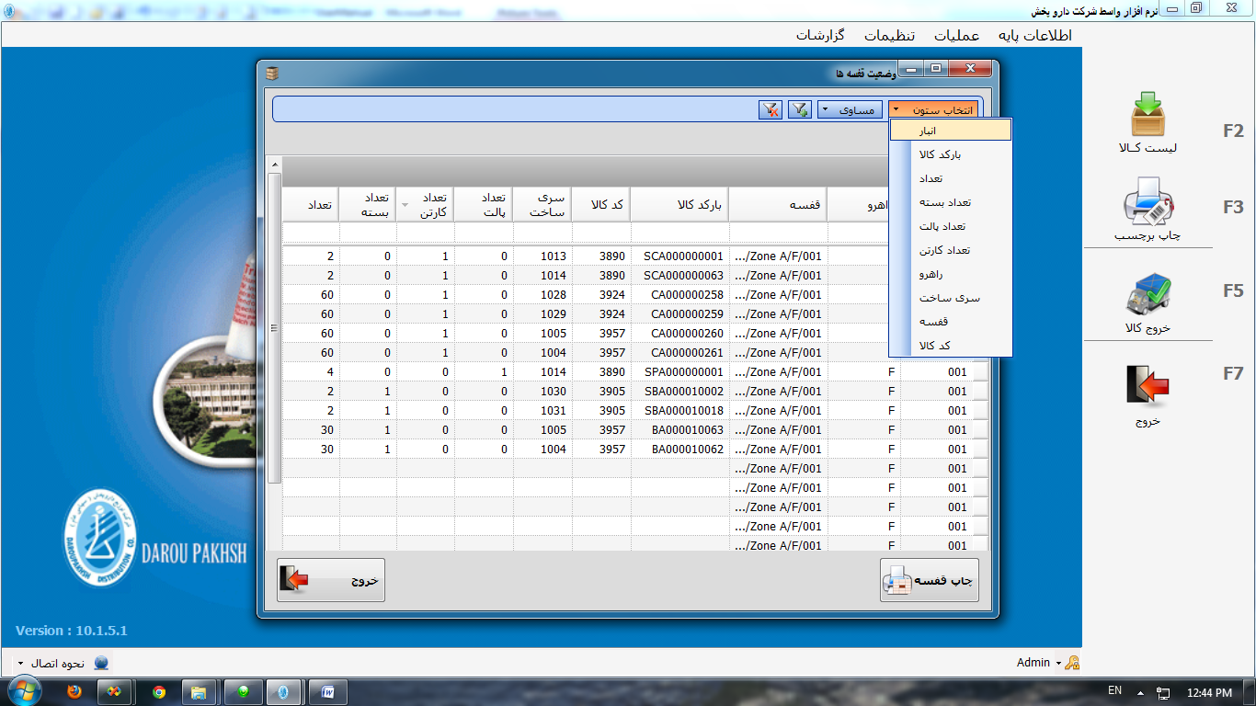

از قسمت ستون، ستونی که می­خواهید بر اساس آن عملیات فیلتر انجام شود را انتخاب کنید.

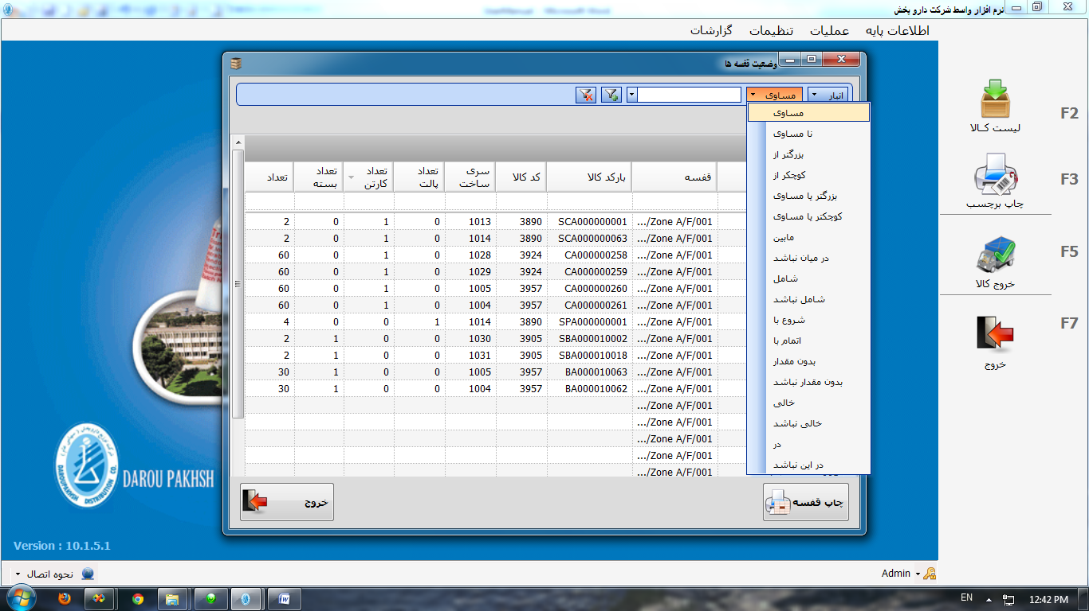

از قسمت مساوی حالتی که می­خواهید بر اساس آن فیلتر شود را انتخاب نمایید.

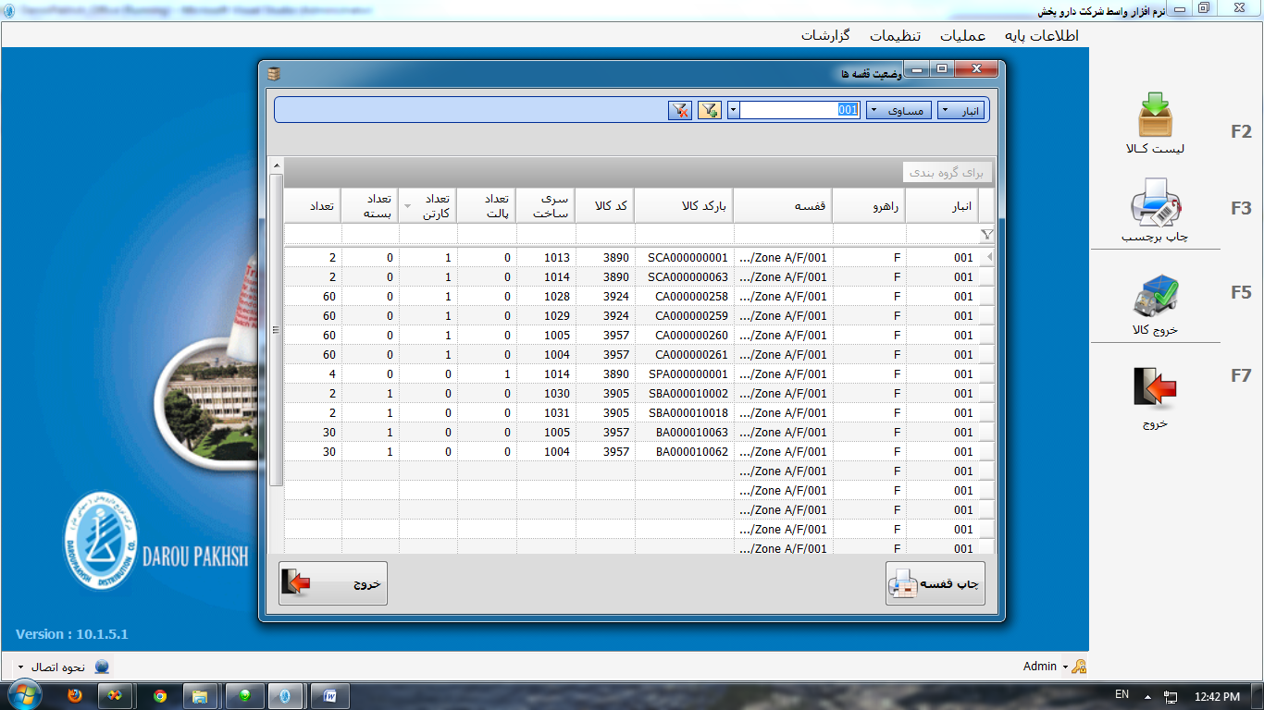

مقداری که می­خواهید با شرط مساوی برقرار شود را در فیلد مقابلش انتخاب نمایید و با کلیک روی 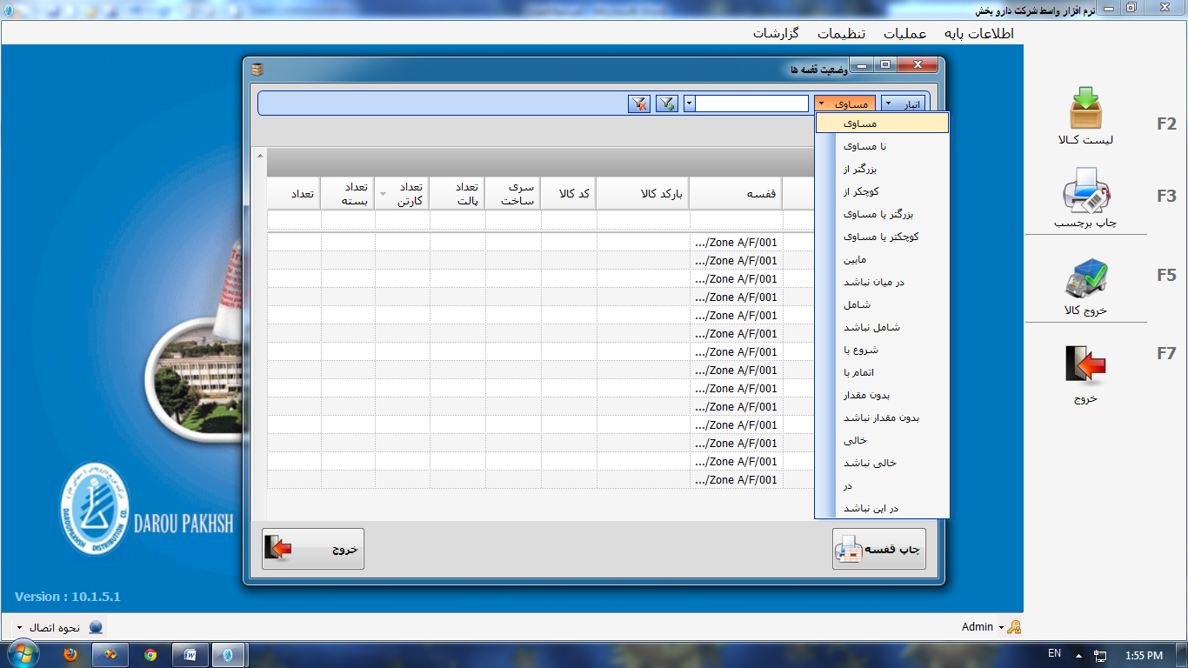 عملیات فیلتر را شروع کنید. جهت انصراف از عملیات فیلتر روی  کلیک نمایید.

### چاپ قفسه

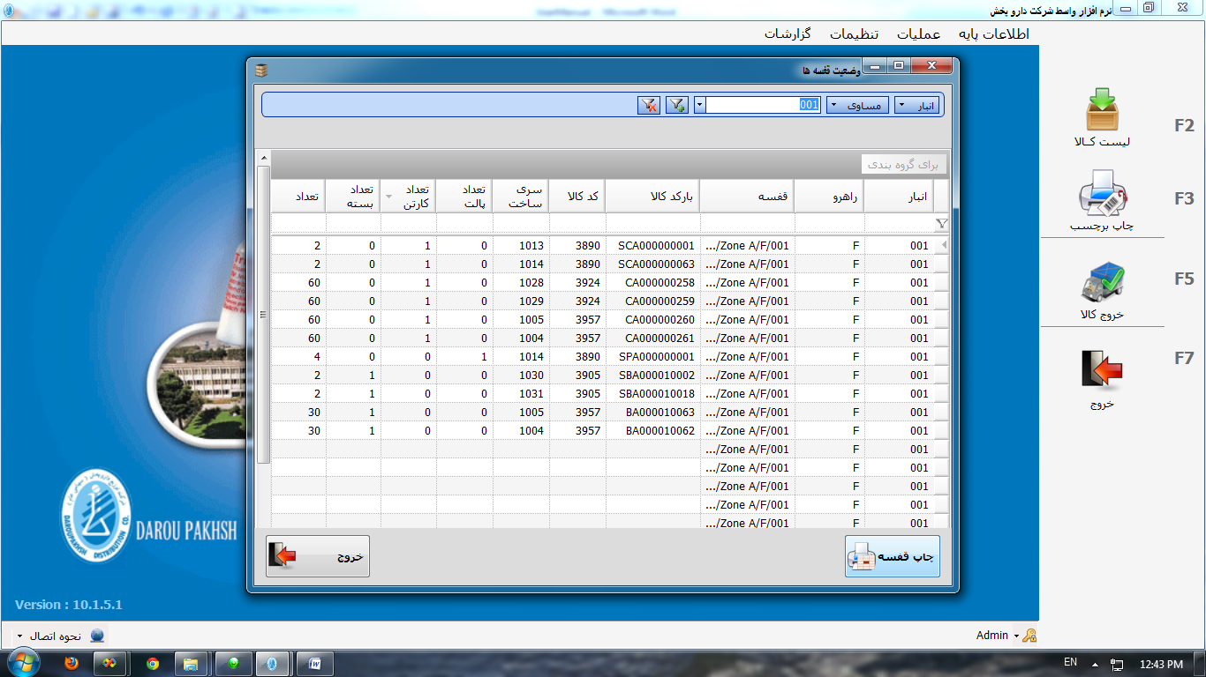

با کلیک روی کلید چاپ قفسه () شما لیستی از کالاهایی که در قفسه ها موجود است را به صورت زیر مشاهده می­کنید.

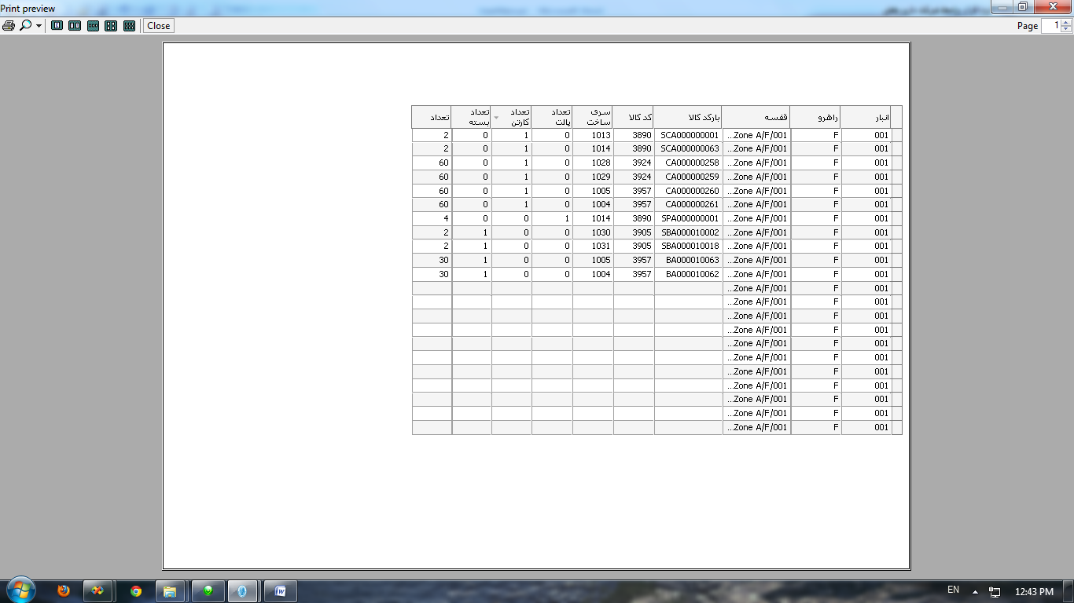

# تنظیمات

## فرم تنظیمات اتصال

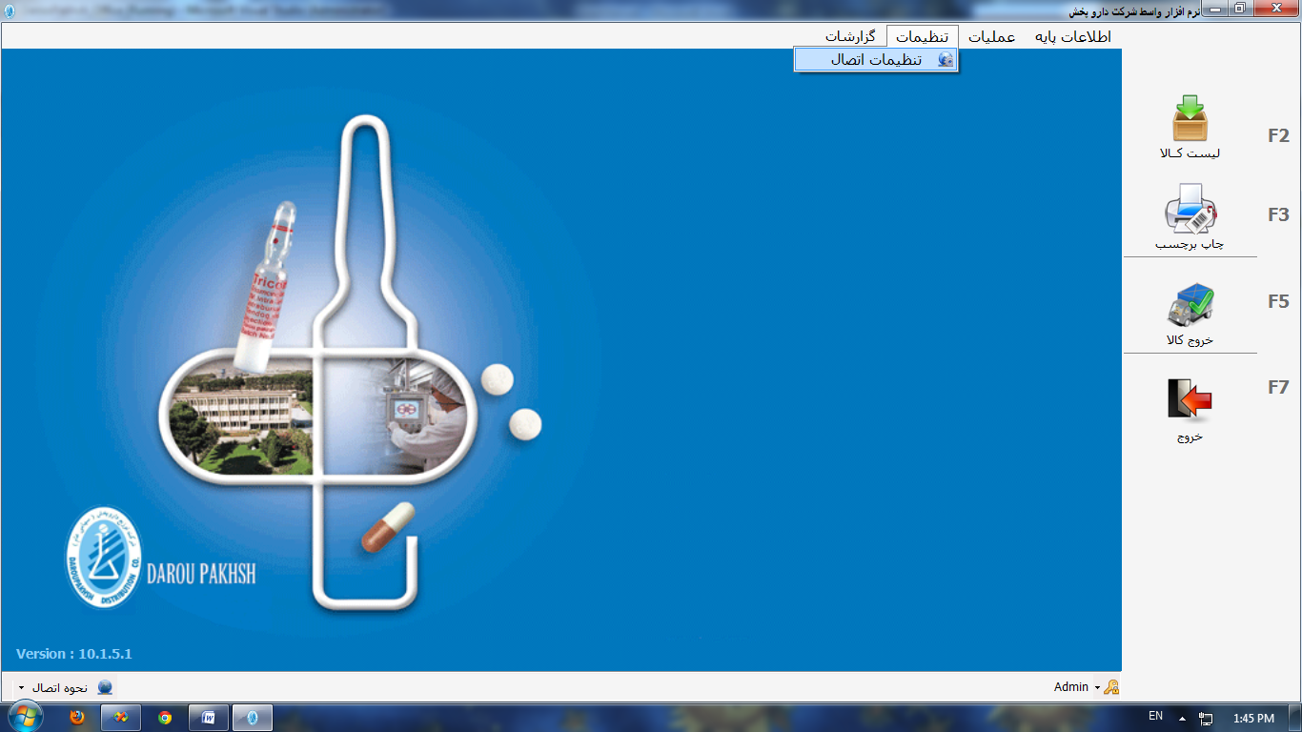

با کلیک روی تنظیمات اتصال () وارد فرم تنظیمات اتصال می­شوید. در این فرم با اتصال به وب سرویس اطلاعات قبلی دریافت می­شود.

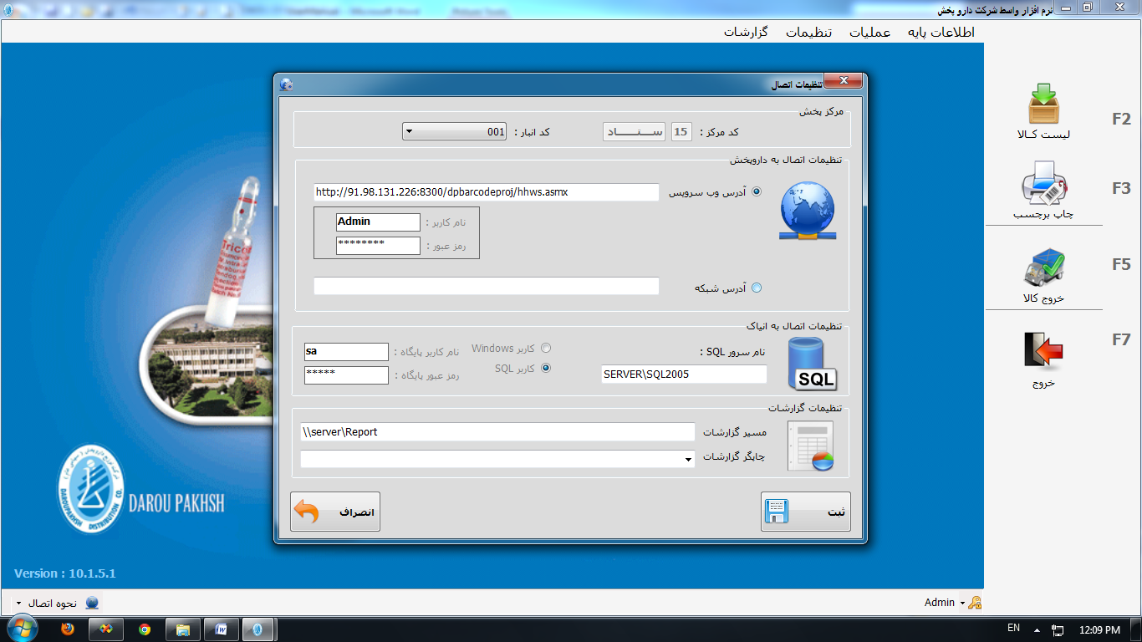

این فرم به چهار قسمت مرکز پخش، تنظیمات اتصال به داروپخش، تنظیمات اتصال به انیاک و تنظیمات گزارشات، تقسیم شده است.

### مرکز پخش

با انتخاب کد انبار محدوده، محدوده کاری این سیستم در انبارهای مرکز پخش مذکور تعیین می­گردد.

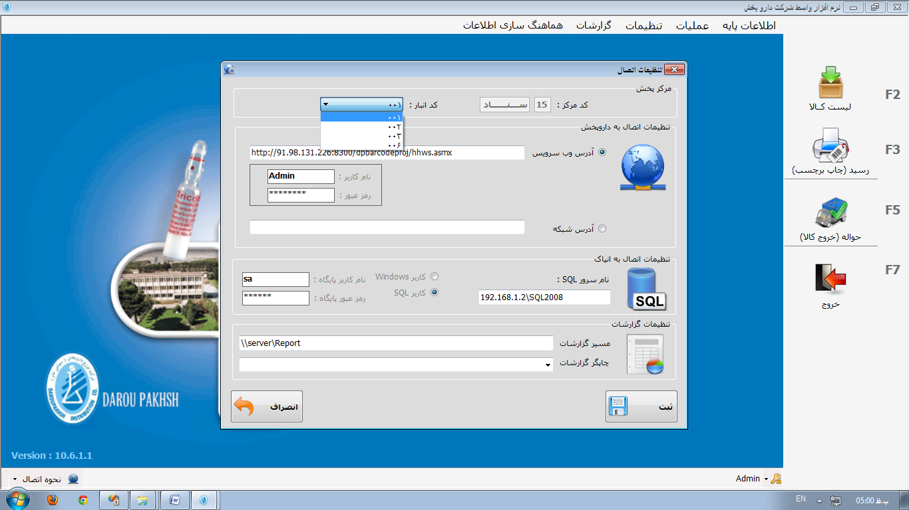

### تنظیمات اتصال به داروپخش

تنظیمات اتصال به وب سرویس شرکت داروپخش (دفتر مرکزی) با دو حالت اتصال از طریق وب سرویس (WAN) و یا اتصال از طریق شبکه (LAN) امکان پذیر می­باشد.

### تنظیمات اتصال به انیاک

تنظیمات اتصال به پایگاه داده با نرم افزار واسط، در این قسمت می­بایست نام سرور پایگاه داده و نوع اتصال کاربر را انتخاب نمایید.

### تنظیمات گزارشات

در این قسمت مسیر گزارشات و چاپگر پیش فرض را مشخص نمایید.